ՀՀ ԱՐԱՐԱՏԻ ՄԱՐԶԻ, ԱՐՏԱՇԱՏ ՀԱՄԱՅՆՔԻ, ԳԵՏԱԶԱՏ ԲՆԱԿԱՎԱՅՐՈՒՄ ՆՈՐ ԿԱՌՈՒՑՎՈՂ ՄԻՋՆԱԿԱՐԳ ԴՊՐՈՑ

Շրջակա միջավայրի վրա ազդեցության գնահատման հաշվետվություն
ԼՐԱՄՇԱԿՎԱԾ

Նախագծող՝ «ՄԱՌԱ ԵՎ ԴՈՒՍՏՐԵՐ» ՍՊԸ
Տնօրեն Մ. Հուսնյան

Կապալառու կազմակերպություն՝ «ԲԻԼԴԵՐ ՔՈՆՍԹՐԱՔՇՆ» ՍՊԸ
Տնօրեն՝ Ա. Աղագուլյան

Հաշվետվության կազմման խորհրդատու՝ Լ. Մելիքյան

1. Ընդհանուր տեղեկատվություն. 3
2. Հավելվածներ 4
3․ Հապավումներ․ 4
4․ ՇՐՋԱԿԱ ՄԻՋԱՎԱՅՐԻ ՎՐԱ ԱԶԴԵՑՈՒԹՅԱՆ ԳՆԱՀԱՏՄԱՆ կազմման իրավական հիմքերը 5
5․ Նախատեսվող գործունեության ՇՄԱԳ փորձաքննական գործընթացների վերաբերյալ 9
6. Ձեռնարկողի անվանումը, գտնվելու վայրը և նպատակը 10
7․ՇՄԱԳ հաշվետվության մշակման հիմքերը 10
8․ ԱՇԽԱՏԱՆՔՆԵՐԻ ՇՐՋԱՆԱԿՆԵՐԸ 10
8.1 Նախատեսվող գործունեության համառոտ նկարագիր 10
8․1․1․ Կլիմա և օդային ավազան 14
8․1․2. Հողային ռեսուրսներ․ 19
8․1․3․Ջրային ռեսուրսներ 20
8․1․4․ Կենսաբազմազություն 20
8․1․5․ Հատուկ պահպանվող տարածքներ 23
8․1․6․ Պատմության և մշակութային հուշարձաններ: 23
8․1․7․ Բնության հուշարձաններ 24
8․1․8․ Սոցիալ-տնտեսական բնութագիրը 24
9․ Շինարարության ընթացքում իրականացվող գործունեություն նպատակը, բնութագիրը և տեխնիկականտեխնոլոգիական լուծումները 25
9․2 Շինարարության փուլ․ 25
9․2.1 Շինարարության իրականացման ժամանակացույցը 29
10․ Օգտագործվող բնառեսուրսներ և նյութեր 30
10․1 Ջուր․ 30
11.Շրջակա միջավայրի վրա հնարավոր ազդեցությունները և վնասակար ազդեցությունների բացառմանը, նվազեցմանն ուղղված բնապահպանական միջոցառումների ծրագիրը 37
11․1 Օդային ավազան․ 37
11․2 Հողային ռեսուրսներ․ 39
11․3 Ջրային ռեսուրսներ․ 39
11․4 Կենսաբազմազանություն․ 40
11․5 Թափոններ․ 41
11․6 Աղմուկ և թրթռում․ 42
11․7 Արտակարգ իրավիճակներ․ 44
11․ 8 Մարդու առողջություն, աշխատանքի կազմակերպում և անվտանգություն․ 46
11․9 էներգախնայողություն և Էներգաարդյունավետություն․ 48
11․10 Պատմամշակութային և բնության հուշարձաններ․ 50
11․11 Սոցիալական․ 50
11․12 Լանդշաֆտ․ 50
11․13 Բարեկարգում և Կանաչապատում 51
12․ Մոնիթորինգ 51
13․ Բնապահպանական միջոցառումների (բնապահպանական կառավարման) խատանքներ 53
14. Մշտադիտարկման (մոնիթորինգի) միջոցառումներ 58
15․Բողոքների ընթացակարգ 61
Գրականություն 61
Հավելված 1, Տեղեկանք գրունտի հեռացման 62
Հավելված 2, Ավագանու որոշում 63
Հավելված 3, Արձանագրություն և մասնակիցների ցանկ 66
Հավելված 4 Գլխավոր հատակագիծ և կանաչապատման սխեմա 71
Հավելված 5 Շինաշխատանքների կազմակերպման սխեմա 73
Հավելված 6 Իրադրության հատակագիծ 75
Հավելված 7 Սեփականության վկայական 76
Հավելված 8 Ճարտարապետահատակագծային առաջադրանք 81
Հավելված 9 վճարման հանձնարարականը 85
Հավելված 10 «Առավոտ» թերթը առ 11.12.2024թ. 86

Ընդհանուր տեղեկատվություն.

Ծրագրի անվանում | «Մինչև 2026 թվականը կառուցվող, հիմնանորոգվող կամ վերակառուցվող 300 դպրոցներ»-ի ծրագրում ընդգրկված ՀՀ Արարատի մարզի Գետազատ բնակավայրում գտնվող 288 աշակերտական տեղով միջնակարգ դպրոցի կառուցում
Պատվիրատու | Հայաստանի Տարածքային Զարգացման Հիմնադրամ
Նախագծող | «Մառա և դուստրեր» ՍՊԸ
Նախագծող իրավաբանական հասցեն | Երևան, Փ․ Բուզանդի փող․,1/3
Փաստացի գործունեության  տարածք | Ք․ Երևան, Քոչարյան փ․ 16շ․ բն․1
Ձեռնարկողի հեռախոս և էլեկտրոնային հասցե | (+374-93) 740 411, mgusnyan@mail.ru
Կապալառու ընկերություն | «ԲԻԼԴԵՐ ՔՈՆՍԹՐԱՔՇՆ» ՍՊԸ
Հաշվետվության կազմման խորհրդատու | Լ․ Մելիքյան

2. Հավելվածներ
Հավելված 1 Տեղեկանք շինաղբի հեռացման
Հավելված 2 Ավագանու որոշում
Հավելված 3 Արձանագրություն և մասնակիցների ցանկ
Հավելված 4․ Գլխավոր հատակագիծ և կանաչապատման սխեմա
Հավելված 5 Շին. Աշխատանքների կազմակերպման սխեմա
Հավելված 6 Իրադրության հատակակագիծ
Հավելված 7 ՍԵփականության վկայական
Հավելված 8 Ճարտարապետահատակագծային առաջադրանք
Հավելված 9 Վճարման հանձնարարականը
Հավելված 10 «Առավոտ» օրաթերթ առ 09.11.2024թ

3․ Հապավումներ․
ՇՄԱԳ-Շրջակա միջավայրի վրա ազդեցության գնահատում
ՀՏԶՀ- Հայաստանի Տարածքային Զարգացման Հիմնադրամ
ՀՀՇՆ-Հայաստանի Հանրապետության Շինարարական Կլիմայաբանություն
ՇՄՆ-Շրջակա միջավայրի նախարարություն

4․ ՇՐՋԱԿԱ ՄԻՋԱՎԱՅՐԻ ՎՐԱ ԱԶԴԵՑՈՒԹՅԱՆ ԳՆԱՀԱՏՄԱՆ կազմման իրավական հիմքերը
Շրջակա միջավայրի վրա ազդեցության գնահատումն իրականացվում է համաձայն՝ «Շրջակա միջավայրի վրա ազդեցության գնահատման և փորձաքննության մասին» 2014թ.- ի ՀՕ-110 ՀՀ Օրենքում՝ 2023թ. մայիսի 3-ի փոփոխություններ կատարելու մասին օրենքի (այսուհետ՝ Օրենք)՝ սահմանված դրույթներին համապատասխան։ Այն կարգավորում է շրջակա միջավայրի վրա հիմնադրութային փաստաթղթի և նախատեսվող գործունեության ազդեցության փորձաքննության իրավական, տնտեսական և կազմակերպական հիմունքները: Բոլոր նախատեսվող գործունեությունները, որոնք կարող են ունենալ ազդեցություն շրջակա միջավայրի վրա, մինչև իրականացումը ենթակա են շրջակա միջավայրի վրա ազդեցության գնահատման (ՇՄԱԳ) և փորձաքննության:
«Մթնոլորտային օդի պահպանության մասին» ՀՀ օրենք («Մթնոլորտային օդի պահպանության մասին» ՀՀ օրենք (ՀՕ-522-Ն (ընդունված 1994թ․ և լրամշակված 5 2022թ.)- կարգավորում է մթնլորոտային օդի պահպանության իրավական և կազմակերպական հիմքերը՝ ուղղված մթնոլորտային օդի որակի պահպանությանը։ Մարդու առողջության և շրջակա միջավայրի համար բարենպաստ մթնոլորտային օդի որակի ապահովման նպատակով՝ մթնոլորտային օդի պահպանության բնագավառում հասարակական հարաբերությունները։ «Պատմության և մշակույթի անշարժ հուշարձանների ու պատմական միջավայրի պահպանության և օգտագործման մասին» ՀՀ օրենք (1998թ․ ) - Պատմության և մշակույթի անշարժ հուշարձաններն են՝ պետական հաշվառման վերցված պատմական, գիտական, գեղարվեստական կամ մշակութային այլ արժեք ունեցող կառույցները, դրանց համակառույցներն ու համալիրները` իրենց գրաված կամ պատմականորեն իրենց հետ կապված տարածքով, դրանց մասը կազմող հնագիտական, գեղարվեստական, վիմագրական, ազգագրական բնույթի տարրերն ու բեկորները, պատմամշակութային և բնապատմական արգելոցները, հիշարժան վայրերը` անկախ պահպանվածության աստիճանից:
«Բնության հատուկ պահպանվող տարածքների մասին» ՀՀ օրենք (2006)-սահմանում է հատուկ պահպանվող տարածքներն, ինչպես նաև դրանց կառավարման ընթացակարգերը: Նախատեսում է հատուկ պահպանվող տարածքները, առանձնացնելով չորս տեսակ՝ պետական արգելոցներ, պետական պահուստավորման հողեր, ազգային պարկեր, բնական հուշարձաններ, դրանց որոշման և ղեկավարելու գործընթացները:
«Բուսական աշխարհի մասին» ՀՀ օրենք (1999թ․ ) – Ապահովում է բուսական տեսակների (ֆլորայի) և դրանց առաջացրած համակեցությունների (բուսականության) բազմազանության, աճելավայրերի և էկոհամակարգերի հավասարակշռվածության վրա մարդու բացասական ներգործության կանխարգելումը: Իրականացնում է բուսական աշխարհի, դրա գենոֆոնդի և ցենոֆոնդի բազմազանության, աճելավայրերի պահպանության քանակական և որակական, բուսական աշխարհի շարունակական օգտագործման և վերարտադրության գիտականորեն հիմնավորված ապահովումը, բուսական աշխարհի օգտագործման հարաբերությունների կարգավորումը, բուսական աշխարհի պահպանության և օգտագործման բնագավառում օգտագործողների իրավունքների պաշտպանությունը և պարտականությունների կատարումը:
«Կենդանական աշխարհի մասին» ՀՀ օրենք (2000թ․)–Սահմանում է ՀՀ տարածքում կենդանական աշխարհի վայրի տեսակների պահպանության, պաշտպանության, վերարտադրության և օգտագործման պետական քաղաքականությունը։ Նախատեսում է գենոֆոնդի և տեսակային բազմազանության պահպանության, պաշտպանության, բնականոն վերարտադրության ապահովումը, կենդանիների բնակության միջավայրի ամբողջականության խախտման կանխումը, 6 կենդանական տեսակների և դրանց պոպուլյացիաների ու համակեցությունների ամբողջականության, կենդանիների միգրացիայի ուղիների պահպանությունը, կենդանական աշխարհի օբյեկտների օգտագործման հարաբերությունների կարգավորումը, կենդանական աշխարհի պահպանության և օգտագործման բնագավառներում օգտագործողների իրավունքների պաշտպանությունն ու պարտականությունների կատարումը։
«ՀՀ հողային օրենսգիրք» (2001թ․) -Սահմանում է հողային հարաբերությունների պետական կարգավորման կատարելագործման, հողի տնտեսվարման տարբեր կազմակերպաիրավական ձևերի զարգացման, հողերի բերրիության, հողօգտագործման արդյունավետության բարձրացման, մարդկանց կյանքի ու առողջության համար բարենպաստ շրջակա միջավայրի պահպանման և բարելավման, հողի նկատմամբ իրավունքների պաշտպանության իրավական հիմքերը: Կարգավորում է հողային պաշարների կառավարման, տիրապետման, օգտագործման և տնօրինման բնագավառում պետական քաղաքականության ուղղությունների սահմանումը, հողային հարաբերությունները կարգավորող օրենքների և այլ նորմատիվ իրավական ակտերի ընդունումն ու դրանց կատարման վերահսկողությունը, հողային ֆոնդի` ըստ նպատակային նշանակության, հողատեսքերի և գործառնական նշանակության դասակարգումը, հողի մոնիթորինգի, հողաշինարարության, հողերի հետազոտմանն ուղղված գործունեության լիցենզավորման միասնական սկզբունքների սահմանումը և այլն։
«Հողերի օգտագործման և պահպանման նկատմամբ վերահսկողության մասին» ՀՀ օրենք (2008թ․) - Սահմանվում է հողերի արդյունավետ օգտագործման և պահպանման, հողային օրենսդրության պահանջների կատարման նկատմամբ վերահսկողության իրականացման խնդիրները, ձևերը, վերահսկողություն իրականացնող մարմինները, ստուգող և ստուգվող անձանց իրավունքներն ու պարտականությունները, ստուգումների իրականացման կարգերը։ Սույն օրենքի գործողությունը տարածվում է ՀՀ հողային ֆոնդում առկա բոլոր հողամասերի օգտագործման և պահպանության վրա` անկախ դրանց նպատակային նշանակությունից, սեփականության և (կամ) օգտագործման իրավունքի սուբյեկտներից։
«Թափոնների մասին» ՀՀ օրենքը (2004 թ.)-սահմանում է թափոնների հավաքման, փոխադրման, պահման, մշակման, օգտահանման, ինչպես նաև բնական ռեսուրսների, մարդու կյանքի և առողջության վրա թափոններից առաջացող բացասական ազդեցությունների կանխարգելման համար իրավական և տնտեսական հիմքերը։
«ՀՀ ջրային օրենսգիրք» (2002) - Նպատակը երկրի ջրային ռեսուրսների պահպանության, ջրային ռեսուրսների արդյունավետ կառավարման միջոցով 7 քաղաքացիների և տնտեսության կարիքների բավարարման և ապագա սերունդների համար ջրային ռեսուրսների պահպանման համար իրավական հիմքերի ապահովումն է:
«ԷՆԵՐԳԵՏԻԿԱՅԻ ՄԱՍԻՆ» ՀՀ օրենք / Ընդունված է 2001 թվականի մարտի 7-ին/ Սույն օրենքը կարգավորում է Հայաստանի Հանրապետության պետական մարմինների, սույն օրենքին համապատասխան էներգետիկայի բնագավառում գործունեություն իրականացնող իրավաբանական անձանց և էլեկտրական, ջերմային էներգիա ու բնական գազ սպառողների փոխհարաբերությունները:

ՀՀ կառավարության որոշումներ
- ՀՀ կառավարության 29.01.2010թ. N72-Ն որոշում «ՀՀ բույսերի Կարմիր գիրքը հաստատելու մասին»
- ՀՀ կառավարության 29.01.2010թ. N71-Ն որոշում «ՀՀ կենդանիների Կարմիր գիրքը հաստատելու մասին»
- ՀՀ կառավարության 14.08.2008 թ. N 967-Ն որոշում «ՀՀ բնության հուշարձանների ցանկը հաստատելու մասին»
- ՀՀ կառավարության 02.11.2017 թ. N 1404-Ն որոշում «Հողի բերրի շերտի հանման նորմերի որոշմանը և հանված բերրի շերտի պահպանմանն ու օգտագործմանը ներկայացվող պահանջները սահմանելու և ՀՀ կառավարության 20.07.2006.N 1026-Ն որոշումն ուժը կորցրած ճանաչելու մասին»
- ՀՀ կառավարության 31.07.2014թ. N781-Ն որոշում «ՀՀ բուսական աշխարհի
օբյեկտների պահպանության և բնական պայմաններում վերարտադրության
նպատակով դրանց օգտագործման կարգը սահմանելու մասին»
- ՀՀ կառավարության 08.02.2018թ. N108-Ն որոշում «Բնակավայրերի կանաչ
գոտիների չափերին և տեսակային կազմին ներկայացվող պահանջները
սահմանելու և ՀՀ կառավարության 30.10.2008 թ. N1318-Ն որոշումն ուժը
կորցրած ճանաչելու մասին»
- ՀՀ կառավարության 28 դեկտեմբերի 2023 թ. «Հայաստանի Հանրապետության Կառավարության 2014 Թվականի Նոյեմբերի 19-Ի N 1325-Ն Որոշման Մեջ Փոփոխություն Կատարելու մասին» N 2343 - Ն որոշում։
- ՀՀ կառավարության 8 հոկտեմբերի 2009 թվականի «Կենտրոնացված կոյուղացանց չունեցող համայնքներում նոր կառուցվող օբյեկտների համար կոյուղաջրերի տեղային մաքրման կայանների պարտադիր տեղադրման նորմերը հաստատելու մասին» N 1142-Ն որոշում։
- ՀՀ կառավարության 394-Ն որոշում (փոփ. 21 մարտի 2024 թվականի):
Սույն հաշվետվության պատրաստման ընթացքում հաշվի են առնվել Հայաստանի Հանրապետության կառավարության «Մինչև 2026 թվականը կառուցվող, հիմնանորոգվող կամ վերակառուցվող 300 դպրոցներ»-ի ծրագրում ընդգրկված դպրոցների ցանկը հաստատելու և ցանկում ընդգրկված դպրոցների համար սահմանված շինարարական աշխատանքների՝ կառուցման, վերակառուցման, կամ հիմնանորոգման համար միջամտության աստիճանի ընտրության չափորոշիչները սահմանելու մասին» 30 նոյեմբերի 2023 թվականի N 2093-Ն որոշման մասին օրենքը, ինչպես նաև ՀՀ կողմից վավերացրած բնապահպանական միջազգային պայմանագրերի պահանջները, ինչպես նաև Հայաստանը վավերացրել է մի շարք միջազգային համաձայնագրեր (բերված են
ստորև) և կոնվենցիաներ՝ կապված շրջակա միջավայրի կառավարման խնդիրների հետ (ցանկն առկա է ՀՀ ՇՄՆ http://www.mnp.am/ ինտերնետային էջում).
Միջազգային համաձայնագրեր
- «Անհետացման եզրին գտնվող վայրի կենդանական ու բուսական աշխարհի տեսակների միջազգային առևտրի մասին» կոնվենցիա (CITES) (Վաշինգտոն)
-Լանդշաֆտների եվրոպական կոնվենցիա (Ֆլորենցիա)
- ՄԱԿ-ի «Կլիմայի փոփոխության մասին» շրջանակային կոնվենցիա (Նյու Յորք)
- «Կենսաբանական բազմազանության մասին» կոնվենցիա (Ռիո-դե-Ժանեյրո)
-«Կայուն օրգանական աղտոտիչների մասին» կոնվենցիա (Ստոկհոլմ) (2003թ.վավերացվել է ՀՀ կառավարության կողմից)
- «Վտանգավոր թափոնների անդրսահմանային փոխադրման և դրանց հեռացման նկատմամբ հսկողություն սահմանելու մասին» կոնվենցիա (Բազել): Բնապահպանական որակի ստանդարտները, որոնք կիրառվում են ջրային ռեսուրսների, օդի, ինչպես նաև աղմուկի և թրթռումների ազդեցությունը որոշելու համար, մշակված են և կիրառելի են նաև քաղաքաշինարարական ոլորտի համար:
«Քաղաքաշինության մասին» ՀՀ օրենք (1998) կարգավորում է շինարարական գործընթացի կազմակերպումը, պահանջում է նախատեսվող գործունեության մասին տեղակատվության հրապարակումը և նախագծման փուլում հանրության մասնակցությունը (հոդվածներ 13,14,15,16, Գլուխ 6):
Քաղաքաշինության ոլորտում բնապահպանական նորմերի և նորմատիվային փաստաթղթերի կիրառումն ապահովվում է Քաղաքաշինարարության նախարարի ՀՀ ՇՆ 10-01-2014 “Շինարարությունում նորմատիվ փաստաթղթերի համակարգ. Հիմնական դրույթներ Շինարարական նորմերը հաստատելու մասին” N65-Ն հրամանով (8 ապրիլի 2014):
ՀՀ Քաղաքաշինության նախարարի «Շինարարության որակի տեխնիկական հսկողության իրականացման հրահանգը» (հրաման N44, 28 ապրիլի, 1998) պահանջում է շինարարությանը վերաբերվող բոլոր նորմերի և ստանդարտների կիրառումը տնտեսվարող սուբյեկտի կողմից: Հայաստանի Հանրապետության տարածքում գործող քաղաքաշինության բնագավառի նորմատիվատեխնիկական փաստաթղթերի ցուցակ (2013) պարունակում է ՀՀ-ում գործող շինարարական նորմերի համակարգը, այդ թվում՝ տարբեր տիպի աշխատանքների անվտանգության վերաբերյալ:

Համաձայն Օրենքի՝ գործունեությունները դասակարգվում են 2 կատեգորիաների` Ա, և Բ: Ըստ Oրենքի շրջակա միջավայրի վրա ազդեցության աստիճանի, նախատեսվող գործունեությունը դասակարգվում է «Բ» կատեգորիայի քանի որ ընդհանուր կառուցապատվող տարածքի մակերեսը գերազանցում է 1500 մ²-ը (դպրոցի նոր կառուցվող մասնաշենքի կառուցապատման մակերեսը կազմում է 3308.0 մ², տարածքի ընդհանուր մակերեսը կազմում է 1,65724հա, որից կանաչապատման մակերեսը կազմում է 6345.0 մ², դպրոցի ընդհանուր մակերեսը կազմում է 7326.1 մ²
Համաձայն Oրենքի լիազոր մարմինը՝ շրջակա միջավայրի նախարարությունը իրականացում է հիմնադրութային փաստաթղթի և նախատեսվող գործունեության փորձաքննություն, տրամադրում է շրջակա միջավայրի վրա ազդեցության փորձաքննական եզրակացություն։
Սույն Շրջակա միջավայրի վրա ազդեցության գնահատման հաշվետվությունը մշակված է ՀՀ Արարատի մարզի Արտաշատ համայնքի Գետազատ բնակավայրի միջնակարգ դպրոցի կառուցման համար, որի նախագծային տեղակապումն իրականացվել է «Մառա և դուստրեր» ՍՊ ընկերության կողմից։
Դպրոցի կառուցումն իրականացվելու է ՀՀ պետական բյուջետային միջոցների հաշվին՝ պետական կարիքների համար:

5․ Նախատեսվող գործունեության ՇՄԱԳ փորձաքննական գործընթացների վերաբերյալ
Շրջակա միջավայրի վրա ազդեցության գնահատման նպատակը
Շրջակա միջավայրի վրա ազդեցության գնահատման նպատակն է բացահայտել նախատեսվող գործունեության իրականացման ընթացքում կանխատեսվող բնապահպանական ազդեցությունները (շրջակա միջավայրը աղտոտող վնասակար նյութեր, թափոններ և այլ գործոններ), վերլուծել ու գնահատել դրանք, ցույց տալ, որ հնարավոր բացասական ազդեցությունների կանխարգելման, չեզոքացման և/կամ նվազեցման համար նախատեսված են անհրաժեշտ միջոցառումները: Գնահատման նպատակն է նաև նույնականացնել հնարավոր սոցիալական ազդեցությունները և օգուտները:
Ըստ "Շրջակա միջավայրի վրա ազդեցության գնահատման և փորձաքննության մասին" օրենքի փորձաքննության ենթակա են օրենքի 12-րդ հոդվածի 3-րդ և 4-րդ, 6-9-րդ մասերով, ինչպես նաև օրենքի 18-րդ հոդվածի 4-րդ մասի 1-ին կետով սահմանված՝ նախատեսվող գործունեության տեսակների ՇՄԱԳ հաշվետվությունները և նախագծային փաստաթղթերը.

6. Ձեռնարկողի անվանումը, գտնվելու վայրը և նպատակը
Նախատեսվող գործունեության տեղակապման նախագծումն իրականացվելու է «Մառա և դուստրեր» ՍՊԸ կողմից, որի իրավաբանական հասցեն է՝ ք․ Երևան, Փ․ Բուզանդի փող․, 1/3։
Գետազատ բնակավայրի միջնակարգ դպրոցի կառուցումը նախատեսվում է իրականացնել ՀՀ Արարատի մարզի Գետազատ բնակավայրում՝ «մինչև 2026 թվականը կառուցվող, հիմնանորոգվող, կամ վերակառուցվող 300 դպրոցներ» ծրագրի շրջանակներում, ՀՀ կառավարության 394-Ն որոշման համաձայն։ Նախատեսվող գործունեության նպատակն է՝ կառուցել համապատասխան ստանդարտներով և ժամանակակից պահանջներով դպրոցի նոր շենք։ Ծրագրի իրականացնող է Հայաստանի տարածքային զարգացման հիմնադրամը (ՀՏԶՀ)՝ ՀՀ կառավարության պետական բյուջեի միջոցներով։ Կապալառու ընկերությունն է «ԲԻԼԴԵՐ ՔՈՆՍԹՐԱՔՇՆ» ՍՊԸ:

7․ՇՄԱԳ հաշվետվության մշակման հիմքերը
Նախատեսվող դպրոցի կառուցման հաշվետվությունը մշակված է հիմք ընդունելով․
- դպրոցի կառուցման նախագծային փաստաթղթերը,
- դպրոցի կառուցման գլխավոր հատակագիծը
-տեղամասի ինժեներաերկրաբանական հետազոտությունների հաշվետվությունը,
- համապատասխան համաձայնությունները և թույլտվությունները, ՏԻՄ որոշումը,

8․ ԱՇԽԱՏԱՆՔՆԵՐԻ ՇՐՋԱՆԱԿՆԵՐԸ

8.1 Նախատեսվող գործունեության համառոտ նկարագիր
Շենքի ծավալա-տարածական լուծումը իրենից ներկայացնում է չորս իրար կցված ծավալներ: Տարածքն ապահովված է կադաստրային փաստաթղթերով: Դպրոցը նախատեսված է 288 դպրոցականների համար։
Տարածքը 1,65724հա է։ Տարածքում կան մանր թփեր, բուսականություն է՝ մոլախոտի տեսքով: Կից գտնվում են՝ ներհամայնքային նշանակության ճանապարհ, կից տարածքներով անցնող ինժեներական գծեր: Հարևանությամբ գտնվում են բնակելի տներ, հողամասեր և այլ տարածքներ։
Գործունեության տարածքում բացակայում են բնության հատուկ պահպանվող տարածքները, պատմամշակութային հուշարձանները։
Նոր իրականացվող դպրոցը նախատեսվում է տեղադրել հողամասի երկարությամբ՝ փողոցին զուգահեռ: Նախատեսվում է ունենալ բացօթյա մարզադաշտ, վազքուղի, իսկ ընդհանուր տարածքը նախատեսվում է բարեկարգել և կանաչապատել:

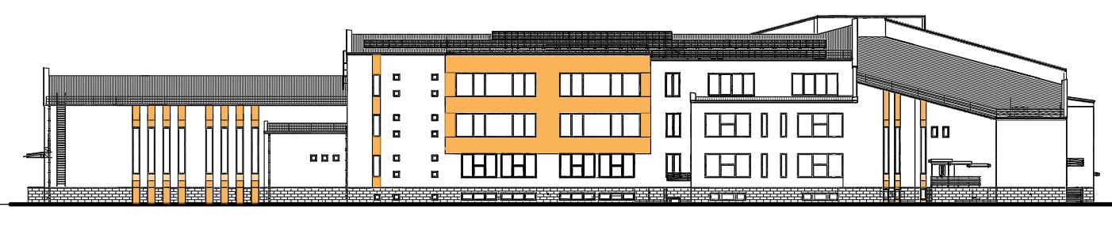

Նկար 1 Նախատեսվող դպրոց
Առկա է նկուղային հարկ, որի ընդհանուր մակերեսը կազմում է 1539.9 մ²: Նկուղային հարկի բարձրությունը 3,3մ է: Նկուղային հարկի պատերը և հատակները իրականացվում են անջրաթափանց բետոնից, ինչպես նաև իրականացվում է քսուկային հիդրոմեկուսացում:
Դպրոցը նախագծված է չորս մասնաշենքով: Բացի նշված մասնաշենքերից, դպրոցի հողամասի տարածքում տեղադրված են նաև օժանդակ շինություններ` կաթսայատուն և կից պահեստ: Դպրոցային համալիրի ուսումնական բոլոր մասնաշենքերն իրարից բաժանված են հակասեյսմիկ կարաններով:
Դպրոցային համալիրի առաջին մասնաշենքը /տարրական դպրոց /հատակագծում ունի ուղղանկյան ձև և 27,6x20,0մ առանցքային չափեր: Այն եռահարկ է, առանց նկուղային հարկի: Այնտեղ տեղադրված են տարրական դասարանները, ներառական դասարան, և մարզասրահ - խաղասենյակ, շախմատի դասարան և այլն:
Երկրորդ մասնաշենքը /կենտրոնական/ իր մեջ պարունակում է. առաջին հարկում մուտքային հարթակը թեքուղիներով, նախասրահը, հանդիսությունների դահլիճը, ճաշասրահը, կենտրոնական աստիճանը, տնօրենի աշխատասենյակը, մեկ վերելակ, երկրորդ հարկում ուսմասվարների /միջին և տարրական դպրոցների/ աշխատասենյակները, և կաբինետներ: Երրորդ հարկում տեղադրված են գրադարանը, նույնպես կաբինետներ և լինգաֆոնային կաբինետ: Կիսանկուղային հարկում տեղադրված է ճաշարանի խոհանոցը իր օժանդակ սենքերով:
Երրորդ մասնաշենքը՝ միջին և ավագ դպրոցն է՝ իր դասասենյակներով, կաբինետներով և սանհանգույցներով, որը հատակագծում ունի 29.4x20.0մ չափսեր: Մասնաշենքը եռահարկ է, մի հատվածում այն երկհարկանի է: Այստեղ են գտնվում քիմիայի, ֆիզիկայի և կենսաբանության կաբինետները: Նկուղային հարկում՝ հրաձգարան, սանհանգույցներ և օժանդակ տարածքներ: Դպրոցային համալիրի չորորդ մասնաշենքը/ մարզադահլիճ/ հատակագծում ունի ուղղանկյան ձև և 26,0x15,7մ առանցքային չափեր: Այն մեկհարկանի է՝ մարզական գույքի սենյակով: Նկուղային հարկ չունի:
Դասավանդումը առանձին առարկաների գծով անցկացվում է ընդհանուր ուսումնաման կաբինետներում: Կաբինետները կահավորված են ցուցադրական և աշակերտական լաբորատոր սեղաններով: Քիմիայի լաբորատորիայում տեղադրված է օդաքաշ պահարան: Լաբորատոր սեղանները համալրված են վարդակներով, քիմիաի լաբորատոր սեղանները լրացուցիչ համալրված են ջրի ծորակներով: Դասարանները նախատեսված են 24 աշակերտի համար:
Սակավաշարժուն խմբի երեխաների համար նախատեսված է տեղադրել վերելակ: Աստիճանավանդակների դռները հակահրդեհային են և ինքնափակվող:
Դպրոցի երեխաների սննդի մատակարարումը կազմակերպվում է դպրոցի բուֆետից, իսկ բաշխումը բուֆետի վաճառասեղանից: Պատրաստի սնունդը ներմուծվում է, դպրոցի բուֆետի խոհանոցի տարածքում տաքացվում է և բաշխվում դպրոցի երեխաների միջև: Սպասքի և խոհանոցի ամանների լվացման համար նախատեսված է օգտագործել լվացարաններ: Դպրոցի բոլոր սենյակները կահավորված են համապատասխան սարքավորումներով և կահույքով: Բոլոր հարկերն իրար հետ կապված են և ունեն հարկերը կապող միջհարկային վերելակ՝ հաշմանդամների համար:
Արտաքին հարդարման համար նախատեսվում է.
Պարփակող պատերը խարամաբետոնե բլոկներից են 200մմ հաստությամբ, ջերմամեկուսացված 60մմ հաստությամբ բազալտե բամբակի սալերով, կախովի օդափոխվող ճակատներով, երեսապատված սպիտակ ֆիբրոցեմենտե սալիկներով 12մմ հաստությամբ: Որմնախարիսխը՝ ե/բ, երեսպատված 40մմ հաստ. բազալտե /խարսխված/ սալիկներով:
Տանիքը՝ լանջավոր, ջրահեռացումը՝ արտաքին կազմակերպված: Տանիքի ծածկույթը՝ գունավոր մետաղական պրոֆիլավոր վրաքաշ:
Գլխավոր հատակագծում դպրոցի ամբողջ տարածքը բարեկարգված է, 24x37մ բաց մարզադաշտ, տնտեսական բակ, ավտոկայանատեղի:
Կենցաղային հոսքերը սանիտարատեխնիկական և տեխնոլոգիական սարքավորումներից ինքնահոս խողովակներով հեռացվում են նախագծված ներտարածքային արտաքին ցանցի մեջ և համաձայն տեխնիկական պայմանների թափվում են օբյեկտում նախատեսված կոյուղու մաքրման կայանի (FBR-15 տիպի) մեջ: Մաքրելուց և վարակազերծելուց հետո հոսքերը հեռացվում են կուտակիչ հորի մեջ, որից հետո թափվում են ջրաhեռացման ձորակի մեջ, մաքրած ջրերը նաև օգտագործվում են տարածքը ոռոգելու համար:
Դպրոցի հողամասը ամբողջ պարագծով ցանկապատված է:
Նախագիծը մշակված է համաձայն ՀՀՇՆ 30-01-2023 Քաղաքաշինություն քաղաքային և գյուղական բնակավայրերի հատակագծում և կառուցապատում ՀՀՇՆ 21-01-2014 Շենքերի և շինությունների հրդեհային անվտանգություն նորմերին համապատասխան՝ <<ԲԱԲԱՅԱՆ-ԼԱՏ ՆԱԽԱԳԻԾ>> ՍՊԸ-ի կողմից, «Մառա և Դուստրեր» ընկերությունը իրականացնում է տեղակապում։
Շինարարական աշխատանքների ավարտից հետո նախատեսվում է տարածքը կանաչապատել և բարեկարգել: Կանաչապատումը իրականացվելու է տարածաշրջանին բնորոշ ծառատեսակներով և բուսականությամբ, որի համար ընկերության կողմից մշակվել է համապատասխան բարեկարգման, կանաչապատման նախագիծ:
Գործունեությունն իրականացվում է «Մինչև 2026 թվականը կառուցվող, հիմնանորոգվող, կամ վերակառուցվող 300 դպրոցներ» ծրագրի շրջանակներում, կառուցվելու է 288 աշակերտական տեղով դպրոց: Նախատեսվող գործունեության իրականացման հետևանքով շրջակա միջավայրի վրա հնարավոր բացասական ազդեցությունները կառաջանան շինարարության փուլում, կապված՝ հողային աշխատանքների, մեքենաների և շինտեխնիկայի շահագործումից առաջացող ծխագազերի արտանետումների, շինտեխնիկայի շահագործման և ավտոտրանսպորտի տեղաշարժի արդյունքում աղմուկի մակարդակի ավելացման, թափոնների կառավարման, բետոնային աշխատանքների հետ, որոնք կլինեն կարճաժամկետ։

Դպրոցի կառուցման տեխնիկա-տնտեսական ցուցանիշներ են․
- Դպրոցի հզորությունը տարողությունը) աշակերտ՝ մինչև 288;
- Հողամասի ընդհանուր մակերեսը 1,65724հա՝ ըստ սեփական. վկայականի
- Հողամասի օգտագործվող մակերես՝ 1,3763հա
- Կառուցապատման մակերեսը՝ 3308.0քմ;
- Կառուցապատման տոկոսը 24,03%
- Շենքի ընդհանուր մակերեսը 7326,1 քմ այդ թվում
դպրոցի նկուղային հարկի մակերեսը 1539,9քմ;
դպրոցի վերգետնյա հարկերի մակերեսը 5786,2քմ;
- Կանաչապատման մակերեսը 6345,0քմ;
- Կանաչապատման տոկոսը 46,1%;
- Բաց մարզադաշտ, ֆուտբոլի դարպասներով 962,64 քմ;
- Մաքրման կայանի հզորությունը 15մ³/օր;
Հետազոտվող տարածքը գտնվում է ՀՀ Արարատի մարզի, Արտաշատ համայնքի Գետազատ բնակավայրում:
Հետազննվող տարածքի ռելիեֆի բացարձակ նիշերը տեղամասում տատանվում են 915,0-917,5 մետրերի սահմաններում:
Ըստ սեյսմիկ հատկության՝ ՀՀՇՆ 20.04-2020թ.-ի, տեղազննվող շրջանը գտնվում է I սեյսմիկ գոտում՝ գրունտների Amax= 0.3g արագացմամբ:
Ինժեներա-երկրաբանական ուսումնասիրություններ
2024թ․ դեկտեմբեր ամսին «ԳԵՈԶՈՆ» ՍՊԸ-ի կողմից կատարվել են նախատեսվող գործունեության տարածքի ինժեներա-երկրաբանական ուսումնասիրությունների գնահատման աշխատանքներ։
Հիդրոերկրաբանական տեսակետից ուսումնասիրությունների հիման վրա մեր հետազննվող տեղամասում հորատված հորատանցքերով բացահայտվել են գրունտային ջրեր, որոնց կանգնման մակարդակները գտնվում են 2,0-3,3 մետր խորության հորիզոններում:
Ֆիզիկաերկրաբանական վտանգավոր երևույթներ՝ ինչպիսիք են կարստը, սողանքը, քարաթափությունը, փլուզումը, ճահճացումը, որոնք կարող են բացասական ազդեցություն ունենալ ուսումնասիրվող տեղամասում նախագծվող կառույցի վրա՝ բացակայում են:
Տարածքի երկրաբանալիթոլոգիական կառուցվածքը.
Համաձայն կատարված ուսումնասիրությունների, հորատման և արխիվային նյութերի տվյալների՝ (ներկայիս և նախկինում լաբորատոր ուսումնասիրման հիման վրա) ուսումնասիրվող տեղամասի երկրաբանալիթոլոգիական կտրվածքում մասնակցում են՝ հողաբուսական շերտը, ավազակավերը և ավազակավային լցանյութով խճավազային գրունտները:
Տեղամասի ինժեներաերկրաբանական կտրվածքին մասնակցում են 3 հիմնական գրունտների շերտեր, կամ ինժեներաերկրաբանական տարրեր (ԻԵՏ) վերևից–ներքև.
Շերտ-1
Հողաբուսական շերտ՝ (ավազակավ, տարբեր բույսերի արմատներ):
Շերտի անցած հզորությունը 1,0-1,6 մետր է:
Գրունտը ըստ շահագործման դժվարության` համաձայն ՀՀՇՆ 32-01-2022-ի աղ․101 8.2) II կարգ է:

Շերտ-2 (all-del-alQ₄)
Ավազակավ պինդ թանձրության, խոնավ:
Շերտի անցած հզորությունը 2,3-3,5 մետր է:
Չորրորդական հասակի ալյուվիալ-դելյուվիալ լճագետային նստվածքներ են:
Գրունտը թույլ կարբոնատացված է:
Գրունտը ըստ շահագործման դժվարության` համաձայն ՀՀՇՆ 32-01-2022-ի աղ․101 33.4) III կարգ է:
Շերտ-3 (del-prl-alQ₄)
Խճավազային գրունտ, պինդ թանձրության ավազակավային լցանյութով:
Շերտի անցած հզորությունը 5,0-6,2 մետր է:
Չորրորդական հասակի դելյուվիալ-պրոլյուվիալ առաջացումներ:
Գրունտը ըստ շահագործման դժվարության` համաձայն ՀՀՇՆ 32-01-2022-ի աղ․101 50%12․IV/ 30%12․IVр, 20%11․V կարգ է:
Շրջանի գեոմորֆոլոգիան. ուսումնասիրվող տարածքը տեղադրված է լճակուտակումային Արարատյան հարթավայրի սահմաններում: Մակերեսը հարթ է, աննշան թեքությամբ դեպի հարավ Արաքս գետի կողմը: Ռելիեֆի բացարձակ նիշը տատանվում է 915,0-917,5 մետրերի սահմաններում:
Երկրաբանական կառուցվածքում մասնակցում են չորրորդական հասակի լճագետային ապարները (talQ₄): Մեր ուսումնասիրվող հարթակում առկա են հողաբուսական շերտը, ավազակավային, ավազակավային լցանյութով խճավազները:

8․1․1․ Կլիմա և օդային ավազան
Կլիման ուսումնասիրվող տարածքի կլիմայական պայմանները բնութագրելիս վկայակոչել ենք ՀՀ քաղաքաշինության նախարարության ՀՀՇՆ 22-01-2024 «Շինարարական կլիմայաբանություն» նորմատիվային փաստաթուղթը և քանի որ ուսումնասիրվող տարածքը գտնվում է ՀՀ Արարատի մարզի գ․ Գետազատի տարածքում՝ «ՏԱՔ» գոտում, ուստի բերում ենք նրա համապատասխան կլիմայական ցուցանիշները:
Ստորև բերվում է բերվում է մի քանի կլիմայական տվյալներ Գետազատ բնակավայրին համապատասխան՝ ըստ Արտաշատ քաղաքի օդերևութաբանական կայանի դիտարկումների:
- Տարեկան միջին ջերմաստիճանը 11․9°C
- Օդի բացարձակ առավելագույն ջերմաստիճանը 42.6°C
- Օդի բացարձակ նվազագույն ջերմաստիճանը -28.9°C
- Օդի միջին տարեկան հարաբերական խոնավությունը 64%℅
- Տարեկան մթնոլորտային տեղումների քանակը հասնում է 249մմ։
- Քամու միջին տարեկան արագությունը 0․7մ/վ :
- Ձյունածածկի տևողությունը 36օր։
- Ձյան նորմատիվային ճնշումը՝ 50կգու/մ² է։
- Քամու արագությունը 25 տարվա ընթացքում 23մ/վ է, 50 տարվա ընթացքում 25մ/վ։
- Բնահողի սառչելու առավելագույն խորությունը հասնում է 41սմ:
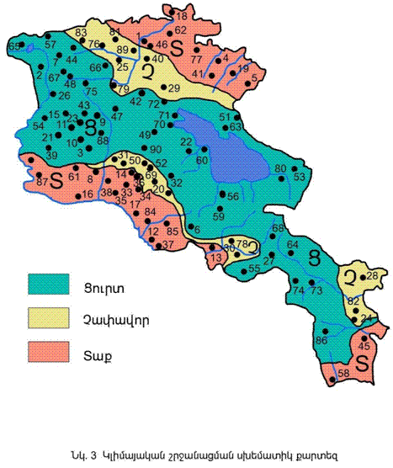

Օդի ջերմաստիճանը, ֯C
Բնակավայրի անվանումը | Միջին ջերմաստիճանն ըստ ամիսների, ^{օ}C |  |  |  |  |  |  |  |  |  |  |  | Միջին տարեկան, ^{օ}C | Բացարձակ նվազագույն, ^{օ}C | Բացարձակ առավելագույն, ^{օ}C
 | Հունվար | Փետրվար | Մարտ | Ապրիլ | Մայիս | Հունիս | Հուլիս | Օգոստոս | Սեպտեմբեր | Հոկտեմբեր | Նոյեմբեր | Դեկտեմբեր
1 | 2 | 3 | 4 | 5 | 6 | 7 | 8 | 9 | 10 | 11 | 12 | 13 | 14 | 15 | 16
Արտաշատ | -3.5 | -0.5 | 6.0 | 12.8 | 17.5 | 21.8 | 25.5 | 24.9 | 20.0 | 13.1 | 6.0 | -0.4 | 11.9 | -28.9 | 42.6

Օդի խոնավությունը (%)
Բնակավայրի անվանումը | Օդի հարաբերական խոնավությունը, %
 | Ըստ ամիսների |  |  |  |  |  |  |  |  |  |  |  | Միջին տարեկան | Ամենացուրտ ամսվա օդի հարաբերական խոնավությունը, % |  | Ամենատաք ամսվա օդի հարաբերական խոնավությունը, %
 | Հունվար | Փետրվար | Մարտ | Ապրիլ | Մայիս | Հունիս | Հուլիս | Օգոստոս | Սեպտեմբեր | Հոկտեմբեր | Նոյեմբեր | Դեկտեմբեր |  | Միջին ամսական | Միջին ամսական, ժամը 15-ին | Միջին ամսական | Միջին ամսական, ժամը 15-ին
1 | 2 | 3 | 4 | 5 | 6 | 7 | 8 | 9 | 10 | 11 | 12 | 13 | 14 | 15 | 16 | 17 | 18
Արտաշատ | 78 | 73 | 63 | 59 | 59 | 54 | 52 | 52 | 57 | 67 | 75 | 79 | 64 | 78 | 62 | 52 | 35
Մթնոլորտային տեղումները
Բնակավայրի անվանումը | Տեղումների քանակը |  |  |  |  | Միջին ամսական |  |  |  |  |  | մմ |  | Տեղումների քանակը նոյեմբեր-մարտ ամիսներին, մմ | Տեղումների քանակը ապրիլ-հոկտեմբեր ամիսներին, մմ
 |  |  |  |  |  | Օրական առավելագույնը
 | Ըստ ամիսների |  |  |  |  |  |  |  |  |  |  |  | Տարեկան
 | Հունվար | Փետրվար | Մարտ | Ապրիլ | Մայիս | Հունիս | Հուլիս | Օգոստոս | Սեպտեմբեր | Հոկտեմբեր | Նոյեմբեր | Դեկտեմբեր
1 | 2 | 3 | 4 | 5 | 6 | 7 | 8 | 9 | 10 | 11 | 12 | 13 | 14 | 15 | 16
Արտաշատ | 17 | 18 | 24 | 36 | 36 | 21 | 10 | 7 | 8 | 18 | 21 | 17 | 233 | 97 | 136
 | 26 | 34 | 26 | 31 | 34 | 37 | 20 | 31 | 28 | 32 | 35 | 28 | 37

Ձյան ծածկույթը
Բնակավայրի անվանումը | Ձյան ծածկույթը
 | Առավելագույն տասնօրյակային բարձրությունը, սմ | Տարվա մեջ ձնածածկույթով օրերի քանակը | Ձյան մեջ ջրի առավելագույն քանակը, մմ | Գրունտի սառչման առավելագույն խորությունը, սմ
1 | 2 | 3 | 4 | 5
Արտաշատ | 40 | 36 | 46 | 41

Քամի

Քամու հաշվարկային արագություն
Բնակավայրի անվանումը | Միջին տարեկան մթնոլորտային ճնշում, (հՊա) | Միջին տարեկան արագությունը, մ/վ | Ուժեղ քամիներով (≥15մ/վ) օրերի քանակը | Հաշվարկային արագությունը (մ/վ), որը հնարավոր է մեկ անգամ «n» տարիների ընթացքում
 |  |  |  | 25 | 50 | 100
1 | 2 | 3 | 4 | 5 | 6 | 7
Արտաշատ | 920.3 | 0.7 | 7 | 23 | 25 | 27

Բնակավայրի անվանումը | Ամիսներ | Կրկնելիություն, % |  |  |  | Ըստ  ուղղությունների |  |  |  | Անդորրի կրկնելիությունը, % | Միջին ամսական արագությունը, մ/վ | Գերակշռող ուղղությունը հունիս-օգոստոս ամիսներին | Միջին արագություններից նվազագույնը ըստ ուղղությունների հուլիսին, մ/վ | Գերակշռող ուղղությունը դեկտեմբեր-փետրվար ամիսներին | Միջին արագություններից առավելագույնը ըստ ուղղությունների հունվարին, մ/վ
 |  | Միջին արագություն, մ/վ
 |  | Հյուսիսային | Հյուսիս-արևելյան | Արևելյան | Հարավ-արևելյան | Հարավային | Հարավ-արևմտյան | Արևմտյան | Հյուսիս-արևմտյան
1 | 2 | 3 | 4 | 5 | 6 | 7 | 8 | 9 | 10 | 11 | 12 | 13 | 14 | 15 | 16
Արտաշատ | Հունվար | 7 | 8 | 10 | 20 | 12 | 10 | 15 | 18 | 88 | 0.3 | ՀվԱրլ | 2.0 | ՀվԱրլ | 3.1
 |  | 1.7 | 1.7 | 2.7 | 3.1 | 2.4 | 2.0 | 2.2 | 1.7
 | ապրիլ | 4 | 9 | 12 | 27 | 13 | 8 | 13 | 14 | 74 | 0.6
 |  | 1.7 | 1.8 | 2.1 | 2.8 | 2.5 | 2.8 | 2.8 | 2.6
 | հուլիս | 8 | 7 | 9 | 16 | 9 | 9 | 18 | 24 | 80 | 0.4
 |  | 1.7 | 1.9 | 1.7 | 2.0 | 2.0 | 2.0 | 2.7 | 2.3
 | հոկտեմբեր | 7 | 12 | 12 | 19 | 8 | 10 | 16 | 16 | 85 | 0.3
 |  | 1.6 | 1.5 | 2.1 | 2.0 | 1.5 | 2.1 | 2.4 | 2.0

Օդային ավազան․ Հայաստանի հանրապետության տարածքում օդային ավազանի աղտոտվածությունը վերահսկվում է ՀՀ Շրջակա միջավայրի նախարարության «Հիդրոօդերևութաբանության և մոնիթորինգի կենտրոն» ՊՈԱԿ-ի կողմից՝ հանրապետության տարածքի 45 (այդ թվում` 6 դժվարամատչելի և 3 մասնագիտացված) օդերևութաբանական կայանում: Մթնոլորտային օդի աղտոտվածության դիտարկումներն իրականացվում են 15 հիմնական անշարժ՝ ակտիվ նմուշառման դիտակայանում, որտեղ դիտարկումներն իրականացվում են ամենօրյա կտրվածքով և 214 շարժական՝ պասիվ նմուշառման դիտակետում, որտեղ իրականացվում են շաբաթական դիտարկումներ: Անշարժ դիտակայաններում կատարվում է հիմնական աղտոտող նյութերի` ծծմբի երկօքսիդի, ազոտի երկօքսիդի, փոշու, փոշու մեջ պարունակող մետաղների և գետնամերձ օզոնի (որպես երկրորդային աղտոտիչ) մոնիթորինգ, իսկ շարժական դիտակետերում՝ ծծմբի երկօքսիդի և ազոտի երկօքսիդի մոնիթորինգ: Օդի որակի գնահատումը կատարվում է սահմանային թույլատրելի կոնցենտրացիաների կիրառմամբ համաձայն ՀՀ կառավարության 2006 թ. փետրվարի 2-ի N160-Ն որոշման:
Օդի աղտոտվածության վերաբերյալ տեղեկատվությունը բերված է ըստ «Հիդրոօդերևութաբանության և մոնիթորինգի կենտրոն» ՊՈԱԿ-ի կայքում տեղադրված «Վնասակար նյութերի ֆոնային կոնցենտրացիաներ բնակավայրերում, որտեղ բացակայում են մթնոլորտային օդի որակի մոնիթորինգի դիտարկումները» ժամանակավոր առաջարկություններից, ինչը հրապարակված է (http://meteomonitoring.am/page/1591), ըստ որի օդի որակը բնութագրող որոշ պարամետրերի վերաբերյալ տեղեկատվությունը բերված է հետևյալ աղյուսակում:
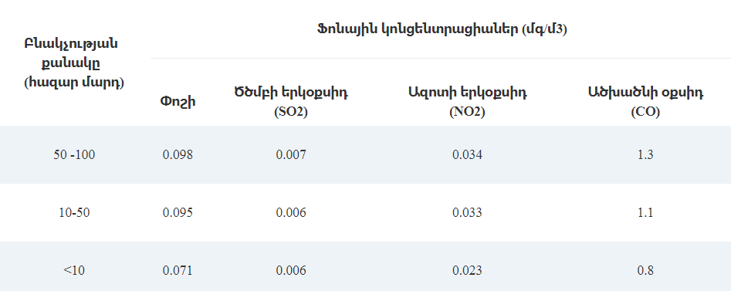
Ըստ Հայաստանի 2011 թ. մարդահամարի արդյունքների՝ Գետազատի մշտական բնակչությունը կազմել է 1882, առկա բնակչությունը՝ 1833 մարդ:
Քարտեզ 2 Մթնոլորտային օդի որակի մոնիթորինգի դիտացանց

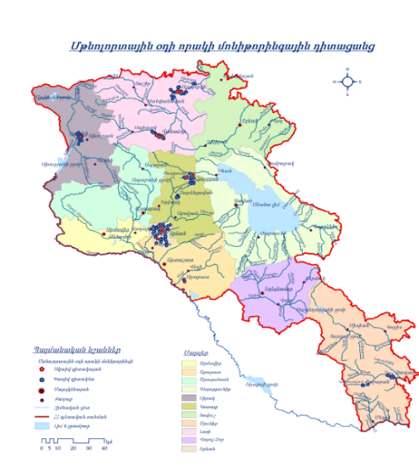
՝

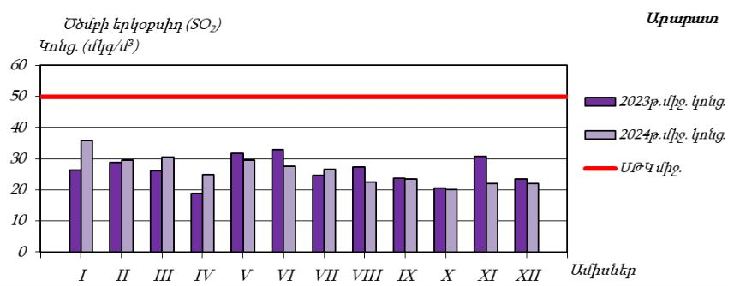

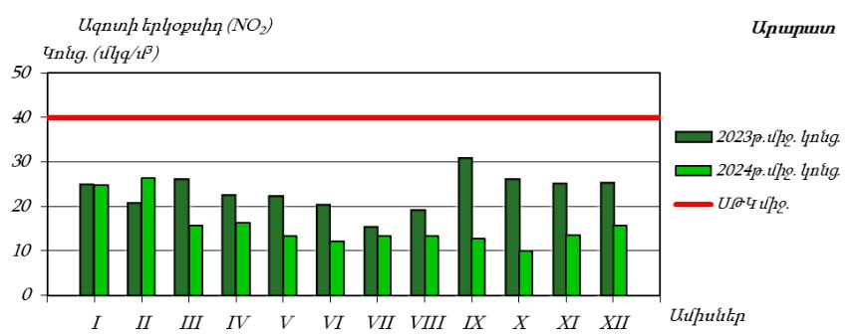

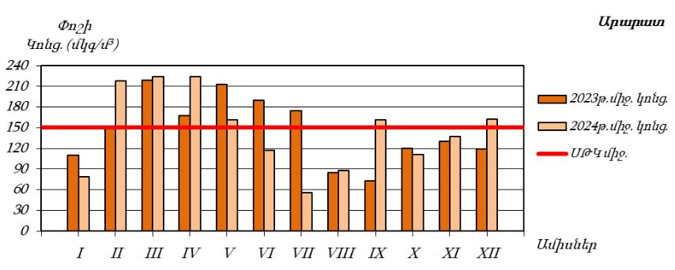

8․1․2. Հողային ռեսուրսներ․
Հողերի որակի գնահատումն իրականացվում է ՀՀ առողջապահության նախարարի 2010 թվականի հունվարի 25-ի N 01-Ն հրամանի համաձայն: Համաձայն Հիդրոօդերևութաբանության և մոնիթորինգի (www.armmonitoring.am) էլեկտրոնային էջի՝ հողային ծածկույթի ծանր մետաղներով աղտոտվածության ուսումնասիրություն է իրականացվել մի շարք մարզերում՝ այդ թվում ՀՀ Արարատի մարզի Արարատ քաղաքում (Արտաշատ քաղաքում դիտարկումներ չեն արվել):
Գետազատ բնակավայրում հետազոտություններ չեն իրականացվել: Իրականացվող գործունեության ընթացքում տարածքին հարակից հողերի վրա ազդեցության մեղմացնող միջոցառումներ են իրականացվելու, տարածքը չի աղտոտվելու ծանր մետաղներով, ինչպես նաև այլ շինանյութերով:

8․1․3․Ջրային ռեսուրսներ
Հայաստանի Հանրապետությունում մակերևութային, ջրերի որակի գնահատումը կատարվում է համաձայն ՀՀ կառավարության 2011 թվականի հունվարի 27-ի 75-Ն որոշման։ Գնահատման համակարգը ջրի որակի յուրաքանչյուր ցուցանիշի համար տարբերակում է կարգավիճակի հինգ դաս` «գերազանց» (1-ին դաս), «լավ» (2-րդ դաս), «միջակ» (3- րդ դաս), «անբավարար» (4-րդ դաս) և «վատ» (5-րդ դաս): Ջրի որակի ընդհանրական գնահատականը ձևավորվում է վատագույն որակ ցուցաբերող ցուցանիշի դասով: Խոշոր բնակավայրերից և քաղաքներից հետո չմաքրված կոմունալ-կենցաղային կեղտաջրերի գետին խառնվելուց հետո դիտվում է աղտոտվածության աճ, և հիմնականում ջրի որակը «միջակից» «վատ» է (3-5- րդ դաս)` պայմանավորված ամոնիում, ֆոսֆատ և նիտրիտ իոններով:
Արարատի մարզի գետերը պատկանում են Արաքսի ավազանին։ Նրա տարածքով են անցնում Հրազդան գետն իր ստորին հոսանքով, իսկ Ազատ, Վեդի և Արածո գետը՝ ամբողջ ընթացքով՝ ակունքից գետաբերան։ Մի քանի տասնյակ գետակներ էլ ամռանը բոլորովին ցամաքում են։ Գետերից միայն Արածո գետն է, որ իր ստորին հոսանքում անցնում է Հայաստանից դուրս։ Մնացած գետերի ջրերն ամռանը լիարժեք օգտագործվում են ոռոգման կարիքների համար։ Սնումը ձնհալքային, անձրևաջրային, վարարում են ապրիլ-մայիս ամիսներին։ Ոռոգման նպատակով Ազատ գետի վրա կառուցվել է համանուն ջրամբարը:
2կմ-ից ավելի շառավղով որպես ջրային ռեսուրսներ առկա է Ազատ գետը:
Ազատի ջրամբարի ջրի որակը 2024թ հոկտեմբերին գնահատվել է «լավ» (2-րդ դաս)։

8․1․4․ Կենսաբազմազություն

Տարածաշրջանի բնական լանդշաֆտը կիսաանապատային, անապատային և լեռնահարթավայրային է: Մարզում անտառածածկ տարածքներ գրեթե չկան, անտառապատ տարածքները կազմում են տարածքի 0,1%-ը։ Տարածքին բնորոշ են չորասեր ու աղասեր բույսերը, գյուղատնտեսական նշանակության մշակաբույսերը: Խոնավ վայրերում աճում են եղեգներ։ Համաձայն ՀՀ կառավարության 2015թ․ դեկտեմբերի 10-ի «Հայաստանի հանրապետության կենսաբանական բազմազանության պահպանության, պաշտպանության, վերարտադրության և օգտագործման բնագավառներում ռազմավարությանը և գործողությունների ազգային ծրագրին հավանություն տալու մասին» N54 արձանագրության՝ Հայաստանի ֆլորան այժմ ներկայացված է շուրջ 3800 տեսակի անոթավոր բույսերով` 160 ընտանիքից և 913 ցեղից: Համաձայն «Հայաստանի Հանրապետության Կենսաբազմազանության պահպանության, օգտագործման և վերարտադրության ռազմավարության և գործողությունների պետական ծրագրի» Արարատի մարզի տարածքում ՀՀ Կարմիր գրքում ներառված են 137բուսատեսակ, կենդանատեսակներից՝ 51 անողնաշարավոր կենդանիներ, 92 ողնաշարավոր տեսակներ։ Համաձայն Արարատի մարզի 2017-25թթ․ զարգացման ծրագրի՝ Հայաստանի բուսատեսակներից կեսն աճում է Արարատյան դաշտավայրում և մոտակա լեռնաշղթաներում։ Մարզում բույսերի և կենդանիների Կարմիր գրքերում գրանցված և էնդեմիկ տեսակներից աճում են ծիածանաթաղանթը, թրաշուշանը, վարդակակաչը և այլն; Կենդանատեսակներից՝ վարազը, արքայական եղջերուն, վայրի խոզը, լեռնային այծը և այլն։ Արարատյան հարթավայրի ջրաճահճային հանդակները բնադրավայր ու ապրելավայր են հանդիսանում թռչունների ավելի քան 200 տեսակի համար: Արարատյան դաշտում ձկնային տնտեսությունների կողմից ստորգետնյա ջրերի ոչ արդյունավետ օգտագործումը հանգեցրել է բազմաթիվ աղբյուրների և ջրաճահճային տարածքների չորացման, որոնք կենսամիջավայր էին հանդիսանում կենդանական և բուսական աշխարհի բազմաթիվ ներկայացուցիչների համար:
Բուսական աշխարհ: Մարզի տարածքում գերակշռում են կիսաանապատային և անապատային չորասեր բուսատեսակները, իսկ ցածրադիր, ճահճապատ տարածություններում` եղեգնի մացառուտները: Հալոֆիլ անապատներին բնորոշ բույսերն են`սոլերոս (Salicornia europaea), կալիդիում (Kalidium caspicum), աղահասկ (Halostachys caspica), բորակաբույս (Nitraria schoberi)։ Գիպսոֆիլ անապատները բնորոշ են արաքսյան հարթավայրը շրջապատող լեռնաշղթային (Երանոս, Երախ, Ուրց): Գիպսոֆիլ անապատներին բնորոշ բույսեր են` սապնարմատ (Gypsophila) ցեղի ներկայացուցիչները, հալանտիումը (Halanthium rarifolium), մոլոկան Թախթաջյանի (Lactuca takhtadzhianii), զուգատերև (Zygophyllum atriplicoioes) և այլն: Տարածաշրջանում հանդիպում են նաև` գեղածնկիկ մատիտեղանման (Calligonum polygonoides), հազարատերևուկ նեղատերև 27 (Achillea tenuifolia), եղջերախոտ, եղնաբղեղ ավազուտային (Ceratocarpus arenarius), զեյդլիցիա ծաղկավոր (Seidlitzia florida): Աճում են նաև այլ չոր բույսեր՝ տերեփուկ, երիցուկ, իշակաթնուկ՝ ՀՀ կարմիր գրքում և ԲՊՄՄ Կարմիր ցուցակում գրանցված բուսատեսակներից են ՝ Խնկեղեգ ճահճային (Acorus calamus L. ), հացհամեմ գլխիկավոր (Trigonella capitata Boiss.), Հիրիկ մուսուլմանական(Iris musulmanica Fomin), Բիեներցիա շուրջաթև(Bienertia cycloptera Bunge), Միկրոկնեմում մարզանանման (Microcnemum coralloides), Կղմուխ Օշեի (Inula aucheriana DC) և այլն։
Կենդանական աշխարհ: կենդանական աշխարհին բնորոշ են կիսաանպատային ցամաքային էկոհամակարգին բնորոշ կենդանատեսակները։ Տարածաշրջանում հանդիպում են անողնաշարավոր կենդանիներից 51, իսկ ողնաշարավորներից 92 տեսակ։ Տարածաշրջանում ողնաշարավոր կենդանիներից հանդիպում են ` գորշուկը, նապաստակը, ճահճակուղբը, ժայռային մողեսը, լորտու սովորականը, դաշտամուկը, քարակզաքիսը և այլն: Անողնաշարավորներից հանդիպում են` անձրևաորդը, մրջյունը, ծղրիդը, ճռիկը, մորեխը և այլն: Սողուններից հանդիպում են գյուրզա, հայկական իժ, լորտուներ, Արևմտյան վիշապիկը (Eryx jaculus) և այլն։ Թռչուններից հանդիպում են տնային ճնճղուկը մոխրագույն ագռավը Թռչունները ներկայացված են բաց տարածքներին բնորոշ տեսակներով՝ տնային ճնճղուկը(Passer domesticus), մոխրագույն ագռավը(Corvus corone), անտառային արտույտը (Lullula arborea), գյուղական ծիծեռնակը (Hirundo rustica),, եղինջաթռչնակը (Troglodytes troglodytes), ժայռային ծիծեռնակը (Ptyonoprogne rupestris): Գետերի իխտիոֆաունան ներկայացնում են բրամը (Abramis brama), ծածանը (Cyprinus carpio), սովորական լոքոն (Silurus glani) և այլն: Գարնան և աշնան սեզոններին այստեղ հանդիպում են բազմաթիվ չվանցող տեսակներ: Տարածաշրջանի կիսաանապատներում հանդիպում են բազմաթիվ էնդեմիկ անողնաշար տեսակներ, ներառյալ միջերկրածովային, իրանական, կովկասյան և ղրիմյան ծագում ունեցողները: Տարածաշրջանին բնորոշ էնդեմիկ կենդանատեսակներից և թռչնատեսակներից են՝ Մեծաչք ճպուռ (Lestes macrostigma), Սևծովյան ճպուռ(Libellula pontica Selys), Վարդագույն հավալուսն (Pelecanus onocrotalus Linnaeus), Փոքր ձկնկուլ (Phalacrocorax pygmaeus Pallas), Ճչան կարապ (Cygnus cygnus), (Գիշանգղ Neophron percnopterus Linnaeus), Օձակեր արծիվ( Circaetus gallicus), Տափաստանային մկնաճուռակ (Circus macrourus), Տափաստանային արծիվ (Aquila nipalensis orientalis Hodgson) , Կրկնակտցար (Gallinago medi), Ներկարար (Coracias garrulus), Սպիտակափող սոխակ (Irania gutturalis), Կտցար կաճաղակ (Haematopus ostralegus Linnaeus), Փոքր ձկնկուլ - (Phalacrocorax pygmaeus Pallasև) այլն։ Կենդատեսակային կազմից կարևորվում է նաև աղուտային հալոֆիլ համակեցությունների հետ է կապված էնդեմիկ տեսակի՝ Արարատյան որդանի (Porphirophora hamelii) գոյությունը, որը զարգանում է որդանախոտի (Aeluropus littoralis) արմատների վրա։

8․1․5․ Հատուկ պահպանվող տարածքներ
Ըստ 25 սեպտեմբերի 2014 թվականի N 1059-Ա ՀՀ կառավարության որոշման ներկայումս հանրապետությունում գործում են հետևյալ ԲՀՊՏ-ները
ա. 3 պետական արգելոցներ («Խոսրովի անտառ», «Շիկահող» և «Էրեբունի»), որոնք զբաղեցնում են 35 439.6 հեկտար տարածք կամ Հայաստանի ընդհանուր տարածքի 1.19 %-ը,
բ. 4 ազգային պարկեր («Սևան», «Դիլիջան», «Արփի լիճ» և «Արևիկ»), որոնք զբաղեցնում են 236 802.1 հեկտար տարածք կամ Հայաստանի ընդհանուր տարածքի 7.96 %-ը,
գ. 232 բնության հուշարձաններ,
դ. 27 պետական արգելավայրեր, որոնք զբաղեցնում են 114 812.7 հեկտար տարածք կամ Հայաստանի ընդհանուր տարածքի 3.95 %-ը:

8․1․6․ Պատմության և մշակութային հուշարձաններ:
Համաձայն ՀՀ կառավարության 2007թ․ մարտի 15-ի «ՀՀ ՊԵՏԱԿԱՆ ՍԵՓԱԿԱՆՈՒԹՅՈՒՆ ՀԱՄԱՐՎՈՂ ԵՎ ՕՏԱՐՄԱՆ ՈՉ ԵՆԹԱԿԱ ՊԱՏՄՈՒԹՅԱՆ ԵՎ ՄՇԱԿՈՒՅԹԻ ԱՆՇԱՐԺ ՀՈՒՇԱՐՁԱՆՆԵՐԻ ՊԵՏԱԿԱՆ ՑՈՒՑԱԿԸ ՀԱՍՏԱՏԵԼՈՒ ՄԱՍԻՆ» N 385-Ն որոշման հավելված 3-ի համաձայն Արարատի մարզի համար ՀՀ պետական սեփականություն համարվող և օտարման ոչ ենթակա պատմության և մշակույթի անշարժ հուշարձանների՝ Գետազատ գյուղի հուշարձանները բերված են ստորև:

Գետազատ գյուղ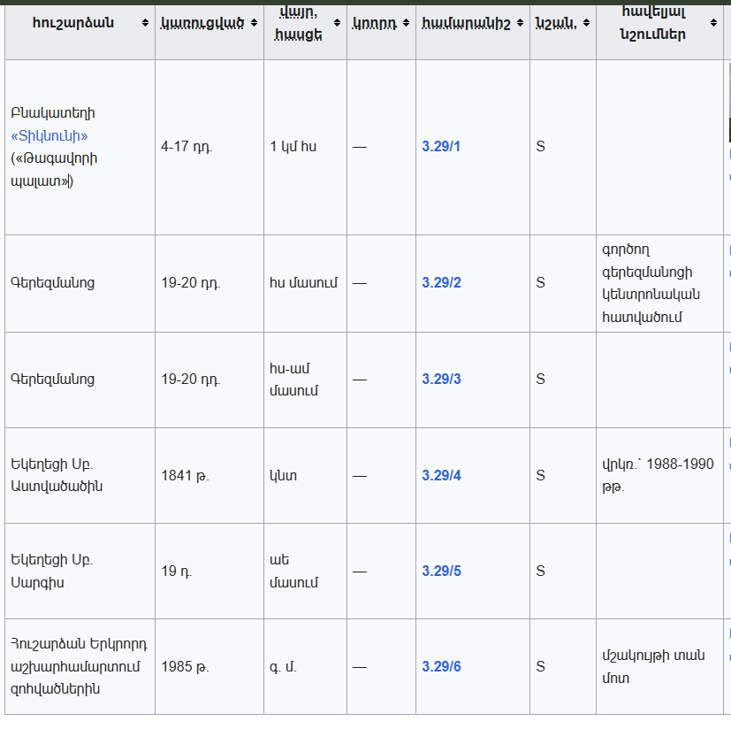

8․1․7․ Բնության հուշարձաններ
Համաձայն ՀՀ կառավարության ԲՆՈՒԹՅԱՆ ՀՈՒՇԱՐՁԱՆՆԵՐԻ ՑԱՆԿԸ ՀԱՍՏԱՏԵԼՈՒ ՄԱՍԻՆ 2008 թվականի օգոստոսի 14-ի N 967-Ն որոշման Արարատի մարզում է գտնվում բնության մի շարք հուշարձանները, սակայն Գետազատ բնակավայրից մոտակա տարածքներում (2 կմ շառավղով) բնության հուշարձանները բացակայում են:

8․1․8․ Սոցիալ-տնտեսական բնութագիրը

Մարզը տալիս է Հայաստանի գյուղատնտեսական արտադրանքի զգալի մասը։ Առավել զարգացած է երկրագործությունը։ Հիմնական պտղատու այգիներն են խաղողի, ծիրանի, դեղձի այգիները, մշակվում են նաև կեռաս, սալոր, խնձոր, տանձ և այլն։ Մարզի հիմնական մշակաբույսերն են ձմերուկ, սեխ, լոլիկ, վարունգ, լոբի, սիսեռ, կանաչ պղպեղ, սմբուկ, ցորեն։ Երկրագործությունը 90 տոկոսով ոռոգովի է։ Այդ նպատակով օգտագործվում է ինչպես գետերի ջրերը՝ իրենց ջրանցքներով, այնպես էլ արտեզյան հորերի ջրերը։ Լեռնային հատվածներում զարգացած է նաև անասնապահությունը՝ հիմնականում ոչխարաբուծություն, ավելի քիչ՝ խոշոր եղջերավոր անասնապահություն։ Արարատի մարզի արդյունաբերությունում, կարևոր տեղ ունի լեռնահանքային արդյունաբերությունը։ Արարատ քաղաքի մոտ արդյունահանվում է տրավերտին, կրաքար, ավազ, մարզի այլ հատվածներում նույնպես կան տրավերտինի, ավազի, մարմարի, բազալտի հանքեր։ Կան հանքային ջրեր՝ Արարատ և Վեդի։ Մետաղական հանածոների արդյունաբերական պաշարներ չկան։ Շատ մեծ է սննդի արդյունաբերության նշանակությունը։ Գոյություն ունեն մի շարք գործարաններ, որոնք զբաղվում են մարզում արտադրված գյուղմթերքի վերամշակմամբ՝ մուրաբաների, բնական հյութերի, պահածոների, տոմատի մածուկների արտադրությամբ։
Մարզը նաև ալկոհոլային խմիչքների արտադրության առանցքային կենտրոններից է։ Հիմնական արտադրատեսակներն են կոնյակ, գինի, օղի։
2020թ. Արարատի մարզի տնտեսության հիմնական ճյուղերի տեսակարար կշիռը՝ ՀՀ համապատասխան ճյուղերի ընդհանուր ծավալում կազմել են. 5.1% մանրածախ առևտուր, 15% գյուղատնտեսություն, 6.1% շինարարություն, 14.3% արդյունաբերություն:
Ըստ Հայաստանի 2011 թ. մարդահամարի արդյունքների՝ Գետազատի մշտական բնակչությունը կազմել է 1882, առկա բնակչությունը՝ 1833 մարդ:

9․ Շինարարության ընթացքում իրականացվող գործունեություն նպատակը, բնութագիրը և տեխնիկականտեխնոլոգիական լուծումները
Շինարարությունն իրականացվելու է երկու փուլով, առաջին փուլի ընթացքում իրականացվելու են հողային աշխատանքներ էքսկավատորով, այնուհետև կառուցապատման աշխատանքները:

9․2 Շինարարության փուլ․
Շինհրապարակում նախատեսվում է հետևյալ աշխատանքները․
Շինարարական հրապարակի կազմակերպում, շինհրապարակի կազմակերման նախագիծը պատկերված է հավելված 9-ում:
Շին աշխատանքների կազմակերպման հերթականությունը հետևյալ հերթակնությամբ է իրականացվելու
- Շին. հրապարակի պատրաստում
- Ժամանակավոր շին. աշխատանքների կարգավորման ճանապարհային նշանների տեղադրում
- Ժամանակավոր շինությունների տեղադրում
- Շինության փոսորակի իրականացում
- Հիմքերի կառուցում, տեղադրում
- Շինմաոտաժային աշխատանքների իրականացում
- Հարդարման աշխատանքների իրականացում
- Ինժեներատեխնիկական աշխատանքների իրականացում
- Բարեկարգման աշխատանքների իրականացում
- Լուսավորության համակարգի կառուցում
- Ժամանակավոր շինությունների հեռացում շին. հրապարակից

Շին․ հրապարակում նախատեսվում են․
- ժամանակավոր գրասենյակ, որտեղ առկա է նաև առաջնային բուժ. օգնության պարագաներ
- Շին. Նյութերի պահեստ
- Պահակակետ, որտեղ առկա է հակահրդեհային պարագաներ
- Գործիքների ժամանակավոր պահեստ
- Ավտոլվացման կետ
- Զուգարան, ցնուղարան
- Բանվորների տնակ-հանդերձարան
- Իներտ նյութերի պահեստ

Շինհրապարակում լինելու են նաև 1 հատ 7,30x3մ չափերի ավտոմեքենաների անիվների լվացման հարթակ, որին կից տեղադրվելու է հեղուկ նյութերի արտահոսքի յուղորսիչ, ինչպես նաև հետադարձ ջրամատակարարումով պոմպ։ Շինհրապարակն ապահովված է լինելու գիշերային լուսավորությամբ և լուսային ազդանշանային համակարգով։
Շինհրապարակում նախատեսված է շինարարական աղբի պահման տարածքը։

Շինհրապարակի կազմակերպման հատակագիծը

Շինարարության ժամանակ նախատեսվող ժամանակավոր պահեստներն, ինչպես նաև աշխատողների համար նախատեսվող ճաշարանը, հանդերձարանը, գրասենյակը, պահակատունը տեղադրվելու են տարածքում՝ ժամանակավոր վագոն տնակներում։ Շինհրապարակում անիվների լվացումից առաջացած, ինչպես նաև արտադրական հոսքաջրերը միավորվելու են մեկ բակային՝ ջրահեռացման ցանցին: Արտադրական և անձրևաջրերից առաջացող հոսքաջրերը պլաստմասսե վերգետնյա խողովակներով, բակային սելավային ջրացանցի միջոցով հեռացվելու են դեպի տարածքում տեղադրվող 0,84մ³ չափերի պարզարան։ Պարզարանում տեղի է ունենում մեխանիկական նստեցում։ Պարզեցված ջուրը կօգտագործվի շինարարական աշխատանքների ժամանակ արտադրական հրապարակի ջրցանման և անիվների լվացման համար, իսկ փոքր քանակներով նստվածքը կհեռացվի որպես շինաղբ։ Շինհրապարակը ցանկապատվելու է ժամանակավոր մետաղաթիթեղով ցանկապատ։ Տեղադրվելու է 3-5,0մ լայնությամբ 1 դարպաս։ Պարսպի արտաքին մասում տեղադրվելու է տեղեկատվական պաստառ։ Շինհրապարակն ապահովված է լինելու՝ հակահրդեհային վահանակով, կենցաղային աղբամաններով, էլեկտրականությամբ, գիշերային լուսավորությամբ: Շինհրապարակում նախատեսված է քանդած շինանյութի կուտակման, զտած շինանյութի տեղադրման, ինչպես նաև շինարարական աղբի կուտակման տարածքներ։ Բոլոր տիպի շին-մոնտաժային աշխատանքները կկատարվեն պահպանելով շինարարական նորմերը, կանոնները, ստանդարտները և նախագծի տեխնիկական պայմանները։ Ելնելով առկա պայմաններից շինարարության փուլում նախատեսվում են անվտանգության նորմերի անհատական մոտեցումներ, հատկապես կապված կռունկի գործողության գոտում կատարվելիք շին. մոնտաժային աշխատանքների հետ (հավելված 5):

Հողային աշխատանքներ․
Կառուցապատման ժամանակ կատարվելու են հարթեցման հետևյալ ծավալի հողային աշխատանքներ՝ ներառյալ բարեկարգում, ներտարածքային ճանապարհների կառուցման, ջրամատակարարման և ջրահեռացման համակարգերի կառուցման համար նախատեսվող աշխատանքներ
հողային աշխատանքներ՝ հանույթ՝ 5914.9մ³
ետ լիցք՝ 842.81մ³:
Հողային զանգված նաև առաջանալու է մասնաշենքերի հիմքերի համար փոսորակի իրականացումից. Հանույթ՝ 7612.0մ³ և ետլիցք՝ 3186,0մ³։ Հողային աշխատանքները կատարվելու են մեքենա-մեխանիզմներով և ձեռքի կտրող, հատող ժամանակակից գործիքներով։ Յուրաքանչյուր 50սմ հաստությամբ շերտով ետլիցքից հետո կատարվելու է գրունտի չոր և թաց տոփանում։ Հողային և հիմնային, տանիքի, հատակների հարդարման, ինչպես նաև կրող և պատող կոնստրուկցիաների շին մոնտաժային աշխատանքները կատարվելու են համաձայն աշխատանքային նախագծի՝ ՇՆուԿ 3․02․02․-87-ի և ՇՆուԿIII-4-81-ի պահանջներին համապատասխան։ Հողային աշխատանքների հանույթի ժամանակ առաջացած շուրջ 1547.29մ³ հողաբուսաական շերտ (ավազակավ, տարբեր բույսերի արմատներ) պահպանությունը իրականացվելու է 1404-Ն որոշման համաձայն և օգտագործվելու է հետլիցքի նպատակով՝ կանաչապատման նպատակով:

Տեխնիկա-տրանսպորտային միջոցներ, սարքավորումներ․ գործունեության կատարման շինարարության փուլում օգտագործվող հիմնական տեխնիկա-տրանսպորտային միջոցներն են․
Շինհրապարակում նախատեսվում է
ավտոկռունկ՝ 1 հատ
էքսկավատորներ՝ 1 հատ
ավտոինքնաթափ ﬔքենա՝ 2 հատ
կցորդիչով ավտոﬔքենա
ավտովերհան՝ 1 հատ
Օգտագործվելու են նաև ամբարձիչ, տրակտոր, բետոնախառնիչ, բետոնամղիչ պոմպ, եռակցման ապարատ, ձեռքի կտրող, հատող ժամանակակից գործիքներ, ձեռքի տոփանիչ և այլն։ Շինարարական աշխատանքների՝ բեռնման-բեռնաթափման ժամանակ օգտագործվող բեռնաբարձիչ մեքենաները, բեռնաբռնիչ սարքերը պետք է համապատասխանեն պետական ստանդարտներին, կամ տեխնիկական պայմաններին՝ համաձայն ՇՆ և Կ III-4-80* պահանջներին: Բեռնման և բեռնաթափման համար նախատեսված տարածքը պետք է հարթեցվի և ունենա 5 ⁰ -ից ոչ ավել թեքություն։ Շինտեխնիկան լինելու է Կապալառու ընկերության սեփական տեխնիկան, կամ անհրաժեշտության դեպքում վարձակալվելու են այլ կազմակերպություններից։ Մեքենաներն աշխատելու են ըստ հերթականության և ըստ անհրաժեշտության։ Աշխատող մեքենաները կայանվելու են գործունեության տարածքում՝ շինհրապարակում։ Շինարարական տեխնիկայի և սարքավորումների կայանման վայրերում նախատեսվում է ավազի, կամ մանրախճի փռում՝ վառելիքի, կամ քսայուղերի հնարավոր արտահոսքը հողային և ջրային ռեսուրսներ կանխելու նպատակով։ Շինարարական տեխնիկայի համար համապատասխան վառելիքի լիցքավորումը և յուղումն իրականացվելու է շինհրապարակից դուրս՝ մասնագիտացված լցակայաններում, կամ սպասարկման կետերում: Կառուցապատման բոլոր լուծումների համար հաշվի են առնվելու տեղանքի պայմանները, կազմակերպվելու է անվտանգության տեխնիկայի կանոնների իրականացման համալիր միջոցառումներ` ղեկավարվելով ՀՀՇՆ III-IV.2008-ի դրույթներով: Ամբողջ շինարարության ընթացքում վերահսկվելու են շինարարության որակի չափանիշները՝ տեխնիկական վերահսկողություն իրականացնող մարմնի կողմից։ Ակտավորվելու են թաքնված աշխատանքները, գրանցելով վարման մատյանում։ Ելնելով առկա պայմաններից շինությունները բացի շինարարական նորմերով տրված անվտանգության հրահանգներից, անհրաժեշտ է կազմակերպել և աշխատանքների կատարման նախագծում արտացոլել անվտանգության նորմերի անհատական մոտեցումներ՝ հատկապես կապված կռունկի գործողության գոտում կատարվելիք շին. մոնտաժային աշխատանքների հետ:
Էլեկտրամատակարարում․ դպրոցի շինարարության ընթացքում էլեկտրամատակարարումը իրականացվելու է գործող դպրոցի տարածքից:
Ջրամատակարարում և ջրահեռացում․ Շինարարության փուլում նախատեսվում է ժամանակավոր ջրագծի անցկացում՝ գործող դպրոցի ջրագծից։
Շինարարության փուլում աշխատողների կենցաղային կարիքների հոգալու նպատակով տեղադրվելու է բիոզուգարան՝ լվացարանով։
Հրդեհաշիջման համակարգ․ շին. հրապարակը կազմակերպելիս ղեկավարվելու են «Քաղաքաշինության, տեխնիկական և հրդեհային անվտանգության տեսչական մարմին»-ի կողմից տրված հրահանգներով։
Շինաղբի կուտակումը կատարվելու է շինհրապարակում նախատեսված վայրում՝ պարկերի մեջ, չգերազանցելով նախատեսված բարձրության նորմերը։ Կատարվելու է քանդման արդյունքում առաջացած թափոնների տեսակավորում:
Կենցաղային աղբը կառուցապատման փուլում կազմելու է 4320կգ/տարի։ Կենցաղային աղբի կուտակման համար տեղադրվելու են 1․5*1 չափերի 2 աղբարկղ։ Շինարարության փուլում աղբահեռացումը կարգավորվելու է շինթույլտվությամբ սահմանված պահանջին համապատասխան։ Շինաղբի հեռացումը ըստ Արտաշատի համայնքապետարանի կողմից տրված տեղեկանքի հեռացվելու է համայնքային աղբավայր՝ 15կմ հեռավորությամբ:
Բարեկարգում․ Շինարարական աշխատանքների ավարտից հետո նախատեսվում է տարածքը կանաչապատել և բարեկարգել: Բարեկարգումը կատարվելու է սալիկներով, սալվածքների, թեքահարթակներ, եզրաքարերի տեղադրմամբ։
Կանաչապատում․ Տնկվելու են նոր ծառեր և թփուտներ, կաղնի արևելյան 53 հատ, սոճի կովկասյան 33 հատ, գիհի կազակական 32 հատ։ Կանաչապատումը իրականացվելու է Արտաշատի համայնքապետարանի կողմից համաձայնեցված կանաչապատման և գլխավոր հատակագծի համաձայն, հավելված 4:

9․2.1 Շինարարության իրականացման ժամանակացույցը

Շինարարական աշխատանքների ընդհանուր տևողությունը կազմելու է 670օր:
Շինարարության նորմատիվ տևողությունը որոշվել է համաձայն (N 596-Ն 19.03.2015թ. ՀՀ Կառավարության որոշում կետ 111, 113) ՍՆԻՊ 1.04.03-85* մաս II հիման վրա, հաշվի առնելով օբյեկտի նշանակությունը, կոնստրուկտիվ բնութագիրը, ընդհանուր մակերեսը: Շինաշխատանքների իրականացման ժամանակ սահմանազատվելու է շինհրապարակը, է կատարվելու են դպրոցի կառուցման աշխատանքները, իրականացվելու է բարեկարգման աշխատանքները: Շինարարական աշխատանքների ժամանակացույցը բերված է հավելված 5-ում:

10․ Օգտագործվող բնառեսուրսներ և նյութեր
Դպրոցական շենքի կառուցման շինարարության փուլում բնառեսուրսներից օգտագործվելու է ջուր, իսկ շահագործման փուլում ջուր՝ խմելու-կենցաղային և ոռոգման նպատակով և հոսանք։

10․1 Ջուր․
Շինարարության փուլում ջուրն օգտագործվելու է աշխատողների խմելու, տնտեսա-կենցաղային կարիքների, տարածքի ջրցանի, հողի (գրունտի) խոնավացման և անհրաժեշտության դեպքում հրդեհաշիջման համար: Աշխատողների տեխնիկական և կենցաղային նպատակների համար օգտագործվելու է կից ճանապարհով անցնող համայնքային գոյություն ունեցող ջրագիծը՝ անցակացվելու է ժամանակավոր ջրագիծ։ Ջրցանի համար նախատեսվող տեխնիկական ջուրը բերվելու է ավտոցիստեռնով։ Ջուրը լցվելու է տարածքում տեղադրվող 5տ տարողության բաքի մեջ։ Ջրի մատակարարման հաճախականությունը կատարվելու է ըստ կարիքի։ Տեխնիկական ջուրն ըստ անհրաժեշտության օգտագործվելու է հրդեհամարման, ջրցանի և անիվների լվացման համար։ Ջրցանի համար նախատեսված տեխնիկական ջուրը մատակարարվելու է լիցենզավորված կազմակերպությունների կամ անձանց կողմից, որոնց հետ պայմանագիրը կկնքվի կապալառու կազմակերպությունը շինարարական աշխատանքների սկզբում։

ա) Շինանձնակազմի կենցաղային և տնտեսական ջրածախսը որոշվում է հետևյալ բանաձևով՝ WË.ï. = (n x N + n1 x N1) x T,
որտեղ n – ԻՏ աշխատողների, ծառայողների թվաքանակն է` 3 մարդ
N– ԻՏԱ ջրածախսի նորմատիվն է` 0.016 մ³ օր/մարդ n1– սպասարկող աշխատողների թվաքանակն է՝ մոտավոր 20 մարդ
N1 – սպասարկողների ջրածախսի նորմատիվն է ` 0.025մ 3օր/մարդ T – աշխատանքային օրերի թիվն է՝ 670 օր։
Wխ.տ.= (3 x 0.016 + 20 x 0.025) x 670 = 367.16 մ ³ /շին. Ժամ:
բ) Ջրցանի համար օգտագործվող ջրի ծախսը որոշվում է հետևյալ կերպ՝ Մ1 =S1 x K1 x T, որտեղ՝ Տ1 – ջրվող տարածքի մակերեսը 13763մ², (շինհրապարակ, ճանապարհներ)
K1 – 1 մ ² օրական ջրցանի նորմը, 0.0015մ³,
T – ջրցանի ժամանակահատվածը օրերով, 250 (առավելագույնը 250օր, ներառված կրկնակի ջրցանը) Մ1 = 13763 x 0.0015 x 250=5161.1մ^{3:}

Կաթսայատուն:
Նախատեսվում է կառուցել նոր կաթսայատուն, որտեղ տեղադրվում են երկու ջրատաքացուցիչ կաթսաներ՝ յուրաքանչյուրը 465կՎտ հզորությամբ, հաշվի առնելով հաշվարկային ծախսը 534,42ԿՎտ/ժ. Գազի ծախսը՝ 104,3մ³, ծխահեռացման խողովակ՝ մետաղական 400մմ տրամագծով:
Կաթսայատանը տեղակայված են կաթսաները, թաղանթային ընդարձակիչ անոթը,պոմպերը, կոլեկտորները:
Կեղտաջրեր․ շինարարության փուլում աշխատողներն օգտվելու են տեղադրվող 1*1,5 չափերի սանհանգույցից՝ բիոզուգարանից։ Բիոզուգարանի մաքրումը կատարվելու է մասնագիտացված կազմակերպությունների կողմից՝ պայմանագրային հիմունքներով։ Ջրահեռացման համար նախատեսվում է հորի կառուցում։
Շինարարության ժամանակ օգտագործվելու են շինանյութեր, մասնավորապես․
  - երկաթբետոն, երկաթբետոնե կարկասներ
  - կախովի ցեմենտի պանելներ
  - ֆիբրոցեմենտ
  - փայտ
  - մետաղ, մետաղական կառուցվածքներ
  - ամրանային ձողեր
  - բարձրորակ երեսապատման սալիկներ, բետոն, պեմզաբլոկ
  - ապակի
Կառույցի երեսապատումը նախատեսվում է իրականացնել սպիտակ ֆիբրոցեմենտային սալիկներով 12մմ հաստությամբ: Պատուհանները լինելու են ալյումինե, ջերմ․ կամրջակով, երկշերտ ապակեփաթեթով։ Աստիճանները՝ երեսապատվելու են բազալտե սալիկներով, հատակը մետլախային խեցեսալիկներով և վինիլներով:
Շինհրապարակում բետոնի շաղախի պատրաստման հանգույցի տեղադրում և բետոնախնուրդի պատրաստում չի նախատեսվում։ Բետոնի շաղախը մատակարարվելու է մասնագիտացված ընկերության կողմից՝ համապատասխան բետոնախառնիչ: Բետոնը շինհրապարակում լցվելու է կաղապարների մեջ բետոնամղիչով։ Շինաշխատանքերը կատարվելու են մասնագիտացված կապալառու կազմակերպություների կողմից։ Շինարարության համար նախատեսված բոլոր նյութերն, ինչպես նաև շենքի արտաքին և ներքին հարդարման նյութերը մատակարարվելու են համապատասխան մասնագիտացված (լիցենզավորված) կազմակերպություններից՝ շինինդուստրիայի ձեռնարկություններից և գլխավոր շինարարական կազմակերպության արտադրական բազայից։ Ձմռանը ներքին հարդարման և բետոնային աշխատանքները կատարվելու են հատուկ տաքացման պայմաններում։ Շինհրապարակում շինանյութերը պահեստավորվելու են պահեստներում, իսկ բաց տարածքի դեպքում կտեղադրվեն տակդիրների վրա՝ չգերազանցելով նախատեսված բարձրության նորմերը։ Սորուն նյութերը պահեստավորվելու են ծածկի տակ:

Շահագործման փուլ․
Դպրոցի նախագծային լուծումներում ներառվել են դպրոցի տարրական, միջին և ավագ դպրոցների հոսքերը, սպորտային և բազմաֆունկցիոնալ դահլիճները, վարչական մասնաշենքերը, բացօթյա մարզահրապարակը և խաղահրապարակը։
Շահագործման փուլում հրդեհաշիջման համար պահանջվող ջրի ելքը հաշվարկվել է համաձայն «Շենքերի ներքին ջրամատակարարում և ջրահեռացում» ՀՀՇՆ.40-01.01-2014 նորմերի:
Շահագործման ընթացքում 288 աշակերտների տեղով դպրոցի սաների համար պահանջվող ջրի ծախսը հաշվարկվում է հետևյալ կերպ.

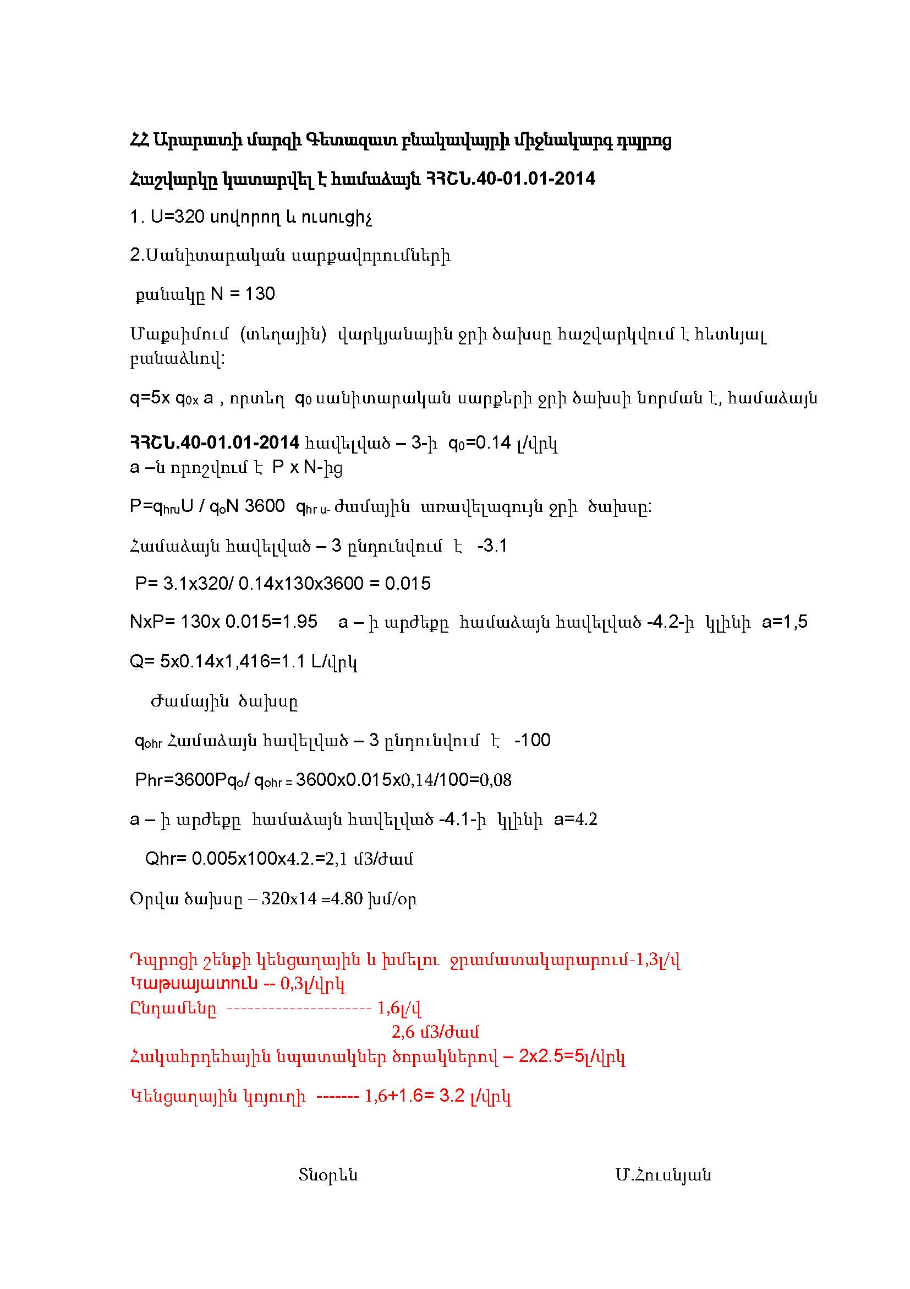

Դպրոցի սպորտային հրապարակները լինելու են ռետինե ծածկույթով։
Շենքի հակահրդեհային պաշտպանությունը կազմակերպվելու է համաձայն՝ ՀՀՇՆII8.04.-2005 «Շենքերի և շինությունների հրդեհային ավտոմատիկա» շինարարական նորմերի, «Քաղաքաշինության, տեխնիկական և հրդեհային անվտանգության տեսչական մարմնի» կողմից տրված հրահանգների, ինչպես նաև փոշեհատիկային հրդեհաշիջման մոդուլների տեխնիկական անձնագրերի հիման վրա։ Շենքն ապահովված է լինելու ձայնամեկուսացման, ջերմամեկուսացման, օդափոխության և ավտոմատ հրդեհային ազդարարման համակարգերով՝ ծխի և ջերմային ազդանշանային ընդունող-հսկիչ սարքերով, լուսաձայնային-ազդանշանային ազդասարքերով, հրշեջ-փրկարարական մեքենաների մոտեցման ուղիներով։ Շահագործման փուլում շենքն ապահոված է լինելու նաև բնակչության սակավաշարժ խմբերի և հաշմանդամների համար տեղաշարժվելու հնարավորություններով և պաշտպանության միջոցառումներով, որոնց լուծումները նախատեսվել են քաղաքաշինության նախարարի 2006թ․ հոկտեմբերի 10-ի N 253-Ն հրամանի պահանջներին համապատասխան։ Դպրոցի նախագծային լուծումները կատարվելու են հիմք ընդունելով ՀՀ կառավարության 12․ 04․2018թ «Նոր կառուցվող բնակելի բազմաբնակարան շենքերում, ինչպես նաև պետական միջոցների հաշվին կառուցվող (վերակառուցվող, նորոգվող) օբյեկտներում էներգախնայողության և էներգաարդյունավետության տեխնիկական կանոնակարգը սահմանելու մասին» N426-Ն որոշմամբ սահմանված պահանջները՝ էներգախնայողության և էներգաարդյունավետության ապահովմանն ուղղված միջոցառումներին համապատասխան։ Ինժեներատեխնիկական համակարգերի համար նախատեսված էներգաարդյունավետության նվազագույն պահանջները վերաբերում են՝
1) ջեռուցման համակարգերին.
2) տաք ջրամատակարարման համակարգերին.
3) օդի լավորակման համակարգերին.
4) ընդհանուր օդափոխման համակարգերին, կամ դրանց համակցությանը
5) լուսավորության համակարգերին
Դպրոցի աստիճանավանդակները լինելու են բազալտե սալվածքներով, դահլիճը՝ լամինատե ծածկույթով։
Ջերմամատակարարում․ Շենքի ջերմամատակարարումը նախատեսված է՝ ջեռուցման միջոցով՝ ջրային երկխողովականի ջրի մեխանիկական շրջանառությամբ ալյումինե ռադիատորներ, բացառությամբ սպորտսրահի՝ որտեղ նախատեսված են ջերմային օդամղիչներ:
Ջեռուցման սարքերի ջերմատվությունը կարգավորելու համար նախատեսված են ջերմակարգավորիչ փականներ մատակարարի վրա, իսկ հետադարձի վրա՝ փակող փականներ: Սենյակների օդի ջերմաստիճանները լինելու են համաձայն գործող նորմերի:
Էլեկտրասնուցման արտաքին ցանցերի իրականացումը կատարվում է անմիջապես ՀԷՑ ՓԲԸ-ի կողմից, որոնք ներկայումս ապահովում են գոյություն ունեցող դպրոցի կարիքները: Ջեռուցման, օդափոխության և էլեկտրամատակարման նախագծերը իրականացվել են համաձայն ՀՀ-ում գործող նորմաների և կանոնների:
Հակահրդեհային անվտանգություն․ Ավտոմատ հրդեհային համակարգը նախատեսված է հսկվող շինություններում հրդեhի հայտնաբերման և համապատասխան ծառայություն տեղեկացման համար:
Որպես ավտոմատ հրդեհային ազդասարքերի ընդունող-հսկիչ սարք օգտագործվում է СИГНАЛ-20, ղեկավարման-հսկման հ2000-Ծ վահան, որոնք գտնվում են ձեղնահարկում գործավարի սենյակում: Որպես ավտոմատ հրդեհաին ազդասարքերի վերջնասարքեր օգտագործվում են Լկ-212-46 ծխային և ձերքի ԼկՀ-513 մակնիշի տվիչներ: Շենքում նախատեսված է հրդեհամարման համակարգ համաձայն ՀՀՇՆ 40-01.01-2014-ի պահանջի՝ 2 շիթ 2.5լ/վրկ ելքով։ Հրդեհամարման համակարգը մոնտաժվում է պողպատյա էլ-եռակցման Ø76x3մմ և Ø57x3մմ տրամագծով պողպատյա էլ եռակցման խողովակներից։ Հրշեջ պահարանները համալրված են հրշեջ ծորակներով և l=20.0մ երկարության փողրակներով։ Տարածքում նախատեսվում է տեղադրել 2 հատ հակահրդեհային ռեզերվուարներ, յուրաքանչյուրը՝ 50մ³:

Օդափոխություն․ դպրոցը և կաթսայատունն ապահովված են օդափոխության ներածման և արտածման համակարգերով, որոնց ճյուղավորումների վրա տեղադրվում են ջերմակարգավորիչ, ջերմապոլիպրոպիլենային փականներ և եռաբաշխիչներ։ Հանդիսությունների դահլիճում օդի արտածման և ներածման համար նախատեսված է ռեկուպերատոր: Տնօրենի, ուսուցիչների, համակարգիչների սենյակներում նախատեսված օդի ներածման օդորակիչներ։ Սանհանգույցներից, դասարաններից օդի արտածումն իրականացվում է բնական եղանակով։ Քիմիայի, ֆիզիկայի և կենսաբանության դասարաններում նախատեսված են քարշիչ պահարաններ: Նկուղային հարկերում օդափոխությունն իրականացվում է գլանային ռեկուպերատորներով։ Բոլոր օդատարները տեղադրվում են առաստաղի տակ՝ կեղծ առաստաղի մեջ, իսկ ձեղնահարկում՝ մեկուսացվում են արհեստական բամբակով։ Օդի ներածման և արտածման համար տեղադրվում են կարգավորող ճաղավանդակներ։
Կենցաղային կոյուղի
Կենցաղային կեղտաջրերը սան-սարքերից ինքնահոս հավաքվում և հեռացվում են ներքին ցանցի միջոցով դեպի կոյուղու բակային ցանց: Այնուհետև միացնելով տարածքում նախատեսվող կեղտաջրերի մաքրման կայանին FBR15։ Ցանցերի համար նախատեսված են կոյուու պլաստմասե խողովակներ Ф200 Ф50մմ:
Ցանցի վրա նախատեսված են դիտահորեր ստուգումներ կատարելու և հետագա շահագործման համար:
Ցանկապատում․ Դպրոցի մասնաշենքերը կառուցելուց հետո տարածքը ցանկապատվելու է 1,40մ բարձրությամբ ճաղաշարով՝ 10սմ բետոնե հիմքի վրա։ Ապահովված է լինելու արտաքին լուսավորությամբ՝ հենասյուններով։ Ֆուտբոլի դաշտի ցանկապատը 4.2 մ բարձրությամբ՝ 60 սմ բետոնե հիմքով:
Աղբահեռացում․ Շահագործման փուլում աղբահեռացումը կատարվում է Արտաշատի համայնքապետարանի հետ համաձայնեցված՝ պայմանագրային հիմունքներով։ Տեղադրվելու են 4 հատ 1*1,5 չափերի աղբամաններ, ինչպես նաև տեսակավորման աղբամաններ։
Բարեկարգում, Կանաչապատում․ Շինարարական աշխատանքների ավարտից հետո նախատեսվում է կառուցապատումից ազատ տարածքի բարեկարգում և կանաչապատում՝ 6345մ² մակերեսով։ Կանաչապատումն իրականացվելու է տարածաշրջանին բնորոշ ծառատեսակներով և բուսականությամբ /գեոծածկույթով/՝ համաձայն կանաչապատման նախագծի, Հավելված 4։
Էներգախնայուղություն և էներգաարդյունավետություն․ Շահագործման փուլում դպրոցի շենքն հանձնելուց առաջ կատարվելու է շինության էներգաարդյունավետության համապատասխանության գնահատում, կկիրառվեն Հայաստանի Հանրապետության կառավարության 2014 թվականի հունվարի 16-ի N 56-Ն որոշմամբ սահմանված Է և (կամ) Զ1 ընթացակարգերի պահանջները, էլեկտրականության միացումները լինելու են արդեն իսկ գոյություն ունեցող դպրոցի տարածքից:
Արևային վահանակների տեղադրում։
Նախագծով նախատեսվում է ﬕնչև 120,0կՎտ դրվածքային հզորությամբ արևային ֆոտովոլտային համակարգի տեղակայում տանիքում, բաղկացած 4 ենթասեղաններից. թվով 216հատ արևային մոդուլներից, յուրաքանչյուրը 555 Վտ: Փոխակերպիչը պետք է ունենա առնվազն 5 տարվա երաշխիք: Մոդուլները պետք է երաշխավորվեն առնվազն 12 տարով, օգտագործված նյութերի թերությունների և աշխատողների հմտությունների պատճառով առաջացած խափանումների դեպքում ենթակա են փոխարինման։

11.Շրջակա միջավայրի վրա հնարավոր ազդեցությունները և վնասակար ազդեցությունների բացառմանը, նվազեցմանն ուղղված բնապահպանական միջոցառումների ծրագիրը

Նախատեսվող գործունեության իրականացման հետևանքով շրջակա միջավայրի վրա հնարավոր բացասական ազդեցությունները կառաջանան շինարարության փուլում, կապված՝ հողային աշխատանքների, մեքենաների և շինտեխնիկայի շահագործումից առաջացող ծխագազերի արտանետումների, շինտեխնիկայի շահագործման և ավտոտրանսպորտի տեղաշարժի արդյունքում աղմուկի մակարդակի ավելացման, թափոնների կառավարման, բետոնային աշխատանքների հետ, որոնք կլինեն կարճաժամկետ։ Դպրոցի շենքը կառուցվելու է ՀՀ գործող շինարարական նորմերին և պահանջներին համապատասխան, մասնավորապես՝ ՀՀՇՆ 30․01-2014թ․ «Քաղաքաշինություն․ քաղաքային և գյուղական վայրերի հատակագծում և կառուցապատում», ՀՀՇՆ 30․01-2023թ․ «Շենքերի և շինությունների հրդեհային անվտանգություն», ՀՀՇՆ 2024թ «Շինարարական կլիմայաբանություն»։

11․1 Օդային ավազան․
Գործունեության իրականացման շինարարության փուլում լինելու են օդային ավազան արտանետումներ՝ տրանսպորտային միջոցների աշխատանքի ընթացքում ծխագազերի և հողային աշխատանքների (փորման, հարթեցման) ընթացքում, ճանապարհների օգտագործման ժամանակ առաջացող փոշու տեսքով։ Օդային ավազանի հնարավոր աղտոտվածությունը լինելու է կարճաժամկետ և թույլատրելի նորմերի սահմաններում՝ պայմանավորված գնահատման հաշվետվությունում նախատեսվող միջոցառումների պարտադիր կատարմամբ։ Հորատման, բեռնման, թափոնակույտման աշխատանքների ընթացքում հողային հանույթից փոշու արտանետումները կարելի է հաշվել ստորև բերված արտահայտությամբ՝
Q = K1 x K2 x K3 X K4 x K5 x K6 x B x G X 106 / 3600, գ/վ
որտեղ՝
K1 –ը փոշու զանգվածային բաժինն է հողային հանույթում, 0.05
K2 –ը՝ փոշու մասնաբաժինը, որը կարող է անցնել աէռոզոլային մասնիկների, 0.02
K3 -ը գործակից է, որը հաշվի է առնում քամու միջին արագությունը (մ/վ), 1.8
K4 –ը գործակից է, որը հաշվի է առնում տարածքի պայմանները, 1
K5 –ը գործակից է, որը հաշվի է առնում հանույթի խոնավությունը, 0.4
K6 –ը գործակից է, որը հաշվի է առնում հանույթի չափերը, 0.1
B-ն գործակից է, որը հաշվի է առնում հողաթափման բարձրությունը, 0.6
G –ն՝ հողային հանույթի զանգվածն է 1 ժամում, տ/ժ
Հողային աշխատանքների տևողությունը գնահատվում է մոտ 4 ամիս կամ
4 ամիս x 22 օր x 8 ժամ = 704 ժամ/շինարարություն :
Հողային հանույթի ընդհանուր զանգվածը կազմում է 13527 խմ կամ 24348 տ:
24348 տ. /704 ժամ=34,6 տ/ժամ
Q=(0.05 x 0.02 x 1.8 x 1 x 0.4 x 0.1 x 0.6 x 34.6x 106 )/ 3600 = 0.4152գ/վ
Գումարային փոշու արտանետումները հողային աշխատանքների ժամանակ կկազմի՝
0.4152գ/վ x 704 ժ/շ x 3600 վ /106 = 1.05 տ
Շինարարության փուլում հարակից բնակելի և հասարակական շենքերից բողոքների դեպքում Կապալառուի կողմից կիրականացվի օդի աղտոտվածության գործիքային չափումներ: Օդային ավազան արտանետումների քանակը մեղմելու, մթնոլորտային օդի որակի վրա հնարավոր ազդեցությունը կրճատելու նպատակով նախատեսվում է․
- շինարարական աշխատանքների և ճանապարհների շահագործման ընթացքում՝ գրունտի խոնավեցում և ճանապարհների ջրցան,
- շինհրապարակը ցանկապատվելու է, կառուցվող շենքը կծածկվի համապատասխան բարձրության ցանցով և շոգ ամիսներին կատարվելու է օրվա ընթացքում մի քանի անգամ ջրցան՝ փոշու արտանետումները նվազեցնելու նպատակով,
- մեքենաները շին. հրապարակ մտնելու և դուրս են գալու մաքուր վիճակում,
- գործունեության վայր շինանյութերի և սորուն նյութերի տեղափոխումը կատարել փակ ծածկ ունեցող մեքենաներով կամ նյութերը տեղափոխող մեքենաները փակվելու են անջրթափանց թաղանթով,
- շինհրապարակում սորուն նյութերը պահել ժամանակավոր պահեստներում կամ ժամանակավոր ծածկի տակ՝ ծածկվելու են անջրթափանց պոլիէթելենային թաղանթով,
- բացառել տարածքում թափոնների բաց այրումը,
-օգտագործվող տեխնիկան, սարքավորումները և տրանսպորտային միջոցներն օգտագործել միայն սարքին վիճակում,
-ավազի շերտերի փռումը և հողի հետլիցքն իրականացնել նախապես թրջված վիճակում,
- բացառել անսարք վիճակում գտնվող և արտահոսքեր ունեցող մեքենաների օգտագործումը։ Այդ նպատակով իրականացվելու են պարբերաբար ստուգումներ։ Նշված միջոցառումների իրականացման արդյունքում օդային ավազանի աղտոտվածության լրացուցիչ ավելացում չի նախատեսվում։

11․2 Հողային ռեսուրսներ․
Հողային ռեսուրսներն աղտոտումից պահպանելու համար նախատեսվում է․
- հողային աշխատանքների արդյունքում հանված հողային գրունտը մինչև օգտագործելը պահվելու է շինհրպարակում, առանձնացված վայրում՝ ծածկված անջրթափանց պոլիէթիլենային թաղանթով,
- շինարարական աշխատանքների ընթացքում հանված հողային գրունտի մի մասն օգտագործել տարածքի հարթեցման և բարեկարգման նպատակով,
- շինհրապարակն ապահովված կլինի արտահոսքը կանխող/մաքրող սարքավորումներով՝ հողի հնարավոր աղտոտումը կանխելու համար,
- շինարարական նյութերը կտեղադրվեն հատուկ տակդիրների կամ բետոնապատ մակերեսների վրա,
- նվազագույնի է հասցվելու շինհրապարակում պահվող նյութերի և թափոնների քանակը,
- ավտոմեքենաները շինհրապարակից դուրս են գալու միայն մաքուր վիճակում՝ շրջակա տարածքը չաղտոտելու նպատակով,
- շինարարության փուլում օգտագործվող տրանսպորտային միջոցների լիցքավորումը և տեխնիկական սպասարկումը կկատարվի տարածքից դուրս՝ հատուկ մասնագիտացված կազմակերպություններում,
- այն հատվածներում, որոնք նախատեսված են շինարարական տեխնիկայի տեխնիկական սպասարկման և կայանման համար տեղադրվելու է ավազ կամ մանրախիճ,
- մեքենաներից և սարքավորումներից վառելիքի և/կամ քսայուղերի արտահոսքի դեպքում, փռված ավազը կամ մանրախիճը տեղափոխվելու է համապատասխան աղբավայր, այն փոխարինելով նորով,
- մեքենաների անիվների լվացումը կատարել անիվների լվացման հարթակում,
- բոլոր մեքենաների անիվների և թափքերի մաքրումը կատարել մինչև վերջիններիս շինհրապարակից դուրս գալը: Շահագործման փուլում գործունեությունը հողային ռեսուրսների վրա ազդեցություն չունի։

11․3 Ջրային ռեսուրսներ․
Շինարարական աշխատանքները կատարվելու են ցանկապատված շինհրապարակի ներսում, ինչը կբացառի և/կամ կնվազեցնի հնարավոր արտահոսքերը և արտանետումները ջրային ռեսուրսներ։ Գործունեության իրականացման շինարարության փուլում ջրային ռեսուրսների վրա հնարավոր բացասական ազդեցությունները մեղմելու, կամ կանխարգելու նպատակով նախատեսվում է․
- փոշենստեցման համար ջրցանը կատարվելու է ըստ անհրաժեշտության, հնարավորինս չառաջացնելով մակերևութային հոսքեր,
- անձրևաջրերը և արտադրական հոսքաջրերը հեռացվելու են դեպի տարածքում տեղադրվող պարզարան՝ 0,84 մ³ չափերի։
- ջրցանման համար կօգտագործվի միայն տեխնիկական որակի ջուր և պարզարանում կուտակված ջուրը,
- պարզարանում մեխանիկական նստեցման հետևանքով առաջացած տիղմը՝ որպես շինաղբ, ժամանակ առ ժամանակ կտեղափոխվի աղբավայր՝ պայմանագրային հիմունքներով,
- շինարարական տրանսպորտային միջոցների և սարքավորումների սպասարկումը կատարվելու է համապատասխան մասնագիտացված կետերում,
- շինարարության համար անհրաժեշտ բետոնախառնուրդը բերվելու է պատրաստի վիճակում՝ բետոնախառնիչ մեքենաներով,
-բետոնանյութի լցվածությունն ապահովել այնյպես, որպեսի բետոնանյութը տեղափոխման ժամանակ չթափվի ճանապարհներին՝ երթեկությանը չխոչընդոտելու և ասֆալտածածկը չվնասելու համար։
Կեղտաջրերի հեռացման համար նախատեսվում է․
Շինարարության փուլում աշխատողներն օգտվելու են տարածքում տեղադրվող սանհանգույցներից՝ բիոզուգարաններից։
-շինաշխատանքների ավարտից հետո այն ապամոնտաժվելու է և տեղափոխվելու է կապալառու կազմակերպության կողմից։
Շահագործման փուլում դպրոցի ջրամատակարարման համակարգը միացվելու է բնակավայրի ջրատարին։ Բնակավայրում բացակայում է կոյուղատարը, ուստի դպրոցի ջրահեռացման համակարգի համար նախատեսվում է կառուցել 15մ3 չափերի ավտոմատացված համակարգով օժտված մաքրման կայան (FBR15): Կենցաղային հոսքերը սանիտարատեխնիկական և տեխնոլոգիական սարքավորումներից ինքնահոս խողովակներով հեռացվում են նախագծված ներտարածքային արտաքին ցանց և համաձայն տեխնիկական պայմանների թափվում են նախատեսված կոյուղու մաքրման կայան: Մաքրվելուց հետո հեռացվում է հոսքը դեպի ցամաքուրդային հոր:

11․4 Կենսաբազմազանություն․
Բուսական աշխարհ․ նախատեսվող գործունեության ենթակա տարածքը բնակավայրային նշանակության է, տարածքում առկա է բուսականություն՝ մոլախոտերի տեսքով:
Կենդանական աշխարհ․ գործունեության հարակից տարածքներն արդեն կառուցապատված են, ուստի մարդկային գործոնի, երթևեկության՝ մեքենաների շարժի, աղմուկի պայմաններում տարածքում բացակայում են կենդատեսակները, ինչպես նաև կենդանիների բնադրավայրերը, միգրացիոն ուղիները։

11․5 Թափոններ․
Գործունեության իրականացման հետևանքով շինարարության փուլում առաջանալու են
- շինարարական նյութերի մնացորդներ շինարարական աղբի տեսքով (ավազի, բետոնի, քարի և այլն), (վտանգավորության դաս IV դաս, ծածկագիր՝ 91200601 01 00 4)՝ 350 մ³ ծավալով:
Փորման աշխատանքների արդյունքում առաջացած վտանգավոր նյութերով չաղտոտված հող՝ 3140110008995 ծածկագրով 7594,6մ³, որը տեղափոխվում է լցակույտ՝ 15կմ հեռավորությամբ՝ համայնքային աղբավայր:
Շինարարության փայտանյութի թափոնները գնահատվում են երկրորդային օգտագործման համար պիտանի և կօգտագործվեն կապալառուի կողմից:
Այս կարգի թափոնները համաձայն՝ ՀՀ բնապահպանության նախարարի 2006թ․ դեկտեմբերի 25-ի N430-Ն և 2006 թվականի հոկտեմբերի 26-ի N342-Ն հրամանների` ըստ վտանգավորության դասակարգված թափոնների ցանկի՝ պատկանում են վտանգավորության 4 դասին։
Կենցաղային աղբի հաշվարկները
Կենցաղային աղբի ծածկագիրն է (91200400 01 00 4), վտանգավորության դասը՝ 4:
Կենցաղային աղբի քանակը հաշվարկվում է հետևյալ բանաձևով․ M=n*m m – 1 հերթափոխում կենցաղային աղբի քանակն է մեկ մարդու հաշվով՝ 120 կգ/տ n – աշխատողների թիվն է M=20*120=2400 կգ/տ կամ 6,6կգ/օր: Շինարարությունը տևելու է 1.8 տարի, հետևաբար M=2400*1.8= 4320կգ/տ կամ 6.45 կգ/օր (670 աշխատանքային օր):

Շինարարության փուլում թափոնների հնարավոր ազդեցությունները հողային և ջրային ռեսուրսների վրա մեղմելու նպատակով նախատեսվում է․
- շինարարական աշխատանքների ժամանակ գործունեության տարածքը և շրջակա միջավայրը զերծ պահել թափոնների կուտակումներից,
- շին հրապարակի տարածքում կհստակեցվի շին աղբի նախնական կուտակման վայրը,
- շինարարական թափոնները՝ շինաղբ, բետոնյա մնացորդներ, պարկեր և այլն, կհավաքվեն անջրթափանց պոլիէթելենային պարկերի մեջ և կտեղափոխվեն համայնքի կողմից հատկացված վայր, քանի որ տարածաշրջանում չկան կազմակերպված շինարարական աղբավայրեր,
- կառուցապատման փուլում կենցաղային աղբը կուտակվելու է 2 հատ 1,5x1մ ³ չափերի պլաստմասե աղբահավաք տարողությունների մեջ,
- կենցաղային աղբի հեռացումը կատարվելու է կանոնավոր՝ ըստ անհրաժեշտության՝ մասնագիտացված կազմակերպություների կողմից՝ պայմանագրային հիմունքներով,
- շինաղբի տեղափոխումը կատարվելու է փակ ծածկով ապահովված բեռնատարներով կամ բեռնատարները ծածկվելու են անջրթափանց պոլիէթիլենային թաղանթով,
- բացառել աղբի կուտակումը շիհրապարակից դուրս՝ այլ բնակելի և հասարակական տարածքներում,
- շինարարական աշխատանքների ավարտից հետո շինարարական նյութերի մնացորդները, հավաքվելու են հատուկ տարողությունների մեջ և աշխատանքների ավարտից հետո հեռացվելու են Կապալառուի կողմից։ Շահագործման փուլում կենցաղային աղբի կուտակման համար նախատեսվում է տեղադրել 4 հատ 1,5x1մ ³ տարողության պլաստմասե աղբամաններ։
Շինարարական կազմակերպությունների շինմատակարարումն իրականացվելու է լիցնեզավորված կազմակերպությունների կեղմից, խստիվ հետևելով, որ օգտագործվեն էկոլոգիապես մաքուր շինանյութեր:
Կենցաղային աղբի տեղափոխումը կատարվելու է պայմանագրային հիմունքներով։

11․6 Աղմուկ և թրթռում․
Աղմուկից պաշտպանվող օբյեկտ են հանդիսանում հարակից բնակելի շենքերը, որոնց պատերը, երկշերտ պատուհանները արդեն իսկ կրում են աղմուկի մեկուսիչի դեր:
Աղմուկի հիմնական աղբյուր են հանդիսանում շինարարության սկզբում էքսկավատորը, իսկ ավարտին գլդոնը։ Միաժամանակ այս շինտեխնիկան չի շահագործվում։ Երկու աղմուկի աղբյուրները կրում են ժամանակավոր բնույթ։ Էքսկավատորի աղմուկի մակարդակը՝ LA_{էկվ}, կազմում է 85 դԲ:
Գլդոնի աղմուկի մակարդակը՝ LA_{էկվ}, կազմում է 80 դԲ:
Աղմուկի մակարդակի հաշվարկը կատարվել է համաձայն ՀՀՇՆ 22-04-2014:
Շինհրապարակը լինելու է ցանկապատված։ Ցանկապատի նյութի խտությունը`$≤$ 200կգ/մ²: Շինության պատերը հանդիսանում են միաժամանակ նաև աղմուկից պաշպանման էկրան:
Պաշտպանիչ էկրանի արդյունավետությունը հաշվարկում են հետևալ բանաձևով.
${ I}_{աղ}=23\lg{m_{է}}-10 դԲ, երբ m≥200 կգ/մ^{2}$
$$I_{աղ}=13\lg{m_{է}}-13 դԲ, երբ m≤200 կգ/մ^{2}$$

Որտեղ m _{է} = Km – մակերեսի խտության էկվիվալենտն է,
m – մակերեսի խտությունն է, $կգ/մ^{2}$,
K –գործակից է , որը հաշվի է առնում պատնեշի խտությունը, որը 200կգ/մ² K=1,3 m _{է}= 1,3 x 200=260
Լ_{աղ} = 13$\lg{m_{է}}$ -13 = 18,2 դԲ
շինությունից դուրս աղմուկի մակարդակը կկազմի՝
LA_{տար} = LA_{էկվ} - Լ_{աղ} = 85– 18,2 = 66,8 դԲ
Հարակից բնակելի շինությունների պատերը, պատուհանները, մուտքի դռները, տանիքը, կանաչապատ տարածքը հադիսանում են որպես պաշպանիչ էկրան։ Ձայնամեկուսացումը RԱտ ր ըստ աղուսյակ 2 ` կազմում է միջնը 50 դԲ:
LA_{տար} = 66,8 – 50 = 16,8 դԲ
Գլդոնի համար LA_{տար} = LA_{էկվ} - Լ_{աղ} = 80– 18,2 -50 = 11,8 դԲ
Մոտակա բնակելի շինությանների ներսում աղմուկի մակարդակը էքսկավատորի աշխատանքի դեպքում կկազմի 16,8 դԲ, իսկ գլդոնի 11,8 դԲ, ինչը նորմայից բավականին ցածր է։ Աշխատանքները իրակացվելու են միայն ցերեկային ժամերին։

Թրթռում
Թրթռման նորմաները բնակելի շենքերում, ըստ ՀՀ առողջապանության նախարարի 17 մայիսի 2006թ․ N533-Ն որոշման, բերված են աղյուսակ 1-ում

Հասարակական շենքերում թրթռման (վիբրացիայի) թույլատրելի մակարդակները
Աղյուսակ 1
Միջին երկրաչափական հաճախականության օկտավային շերտեր, Հց | Թույլատրելի արժեքները X₀, Y₀ և Z₀ առանցքներով
 | Թրթռա  արագացում |  |  | Թրթռա  արագություն
 | մ/վրկ² .10⁻³ | դԲ | մ/վ .10⁻³ |  | դԲ
2  4  8  16  31,5  63 | 10,0  11,0  14,0  28,0  56,0  110,0 | 80  81  83  89  95  101 | 0,79  0,45  0,28  0,28  0,28  0,28 |  | 84  79  75  75  75  75
Ճշգրտված ու համարժեքային ճշգրտված արժեքները և դրանց մակարդակները | 10 | 80 | 0,28 |  | 75
- Ոչ մշտական թրթռման (վիբրացիայի) համար թույլատրելի արժեքներին մտցվում է ուղղում - 10դ^{Բ}, իսկ բացարձակ արժեքները բազմապատկվում են 0,32-ով:
- Դպրոցների սենքերի, ուսումնական հաստատությունների, գրադարանների ընթերցասրահներիհամար մտցվում է ուղղում -3դ^{Բ}:

Շինարարության ընթացքում թրթռման աղբյուր են հանդիսանում շինտեխնիկայի աշխատաքը, որոնց թրթռման մակարդակը ցածր է, և արդեն իսկ շինհրապարակի սահմաններում ալիքը մարում է և չի կարող ազդեցություն ունենալ շրջակա միջավայրի վրա։

11․7 Արտակարգ իրավիճակներ․
Շինարարական աշխատանքների կատարման ընթացքում հնարավոր են արտակարգ իրավիճակների հնարավոր ռիսկերի առաջացում կապված՝
• հրդեհների առաջացման, բնական աղետների (երկրաշարժ, սողանք, ջրհեղեղ և այլն) և անբարենպաստ օդերևութաբանական պայմանների փոփոխության (քամու ուժեղացում, փոթորիկ),
• աշխատանքի ընթացքում հնարավոր վթարային իրավիճակների առաջացման,
• հեղուկ նյութերի արտահոսքի և շահագործվող շինտեխնիկայի հետ: Արատակարգ իրավիճակների հնարավոր ազդեցությունները կանխարգելու համար կառուցապատումը պետք է կատարել, ելնելով Արտակարգ իրավիճակների հնարավոր ռիսկերի գնահատման ապահովման նպատակով, քաղաքաշինական բնագավառում առկա օրենսդրական գործող նորմերով սահմանված երկրաշարժադիմացկունության հիմնական սկզբունքների՝ համապատասխան պարտադիր պահանջներից։ Գործունեության իրականացման ընթացքում արտակարգ իրավիճակների հնարավոր ազդեցությունները մեղմելու և դրանց առաջացումը կանխարգելելու նպատակով նախատեսվում է․
- կառույցների հիմքերի փոսորակները բացելուց և նախագծային նիշերին հասնելուց հետո՝ պարտադիր է ինժեներ-երկրաբանի կողմից հիմնափոսի զննումը և համապատասխան մասնագետի (երկրաբան) կողմից կազմված եզրակացությունը,
- կտեղադրվեն տեղեկատվական ցուցանակներ, որը ներառելու է շենքի նախագծողի, կապալառուի և այլ պատասխանատու անձանց (հեռախոսահամար), շինթույլտվության, շինարարության սկզբի և ավարտի վերաբերյալ տեղեկատվություն,
- շինհրապարակը կկազմակերպվի հակահրդեհային անվտանգության պաշտպանության կանոններին համապատասխան, տեղադրվելու է ջրի բաք՝ հրդեհամարման նպատակով,
- շինհրապարակն ապահովված է լինելու հակահրդեհային կրակմարիչներով, տեսահսկման և ազդանշանային համակարգերով, հակահրդեհային միջոցառումների վահանակներով,
- շինհրապարակն, ինչպես նաև բաց պահեստների հակահրդեհային միջտարածությունները ժամանակ առ ժամանակ կմաքրվեն հրդեհավտանգ թափոններից և աղբից,
- հակահրդեհային միջտարածությունները չեն օգտագործվելու նյութերի, սարքավորումների, տարաների պահեստավորման, ավտոտրանսպորտային տեխնիկայի կայանման համար,
- բաց են լինելու նախատեսված ջրաղբյուրների ճանապարհները, տեղադրվելու են դրանց մոտեցման համապատասխան ցուցանակներ,
- տեղադրվելու են ձայնային ազդանշաններ, հակահրդեհային անվտանգության պաստառներ, հրդեհների մասին ուղեցույց-հիշեցումներ՝ վթարների կանխարգելման համար,
- հեղուկ և վտանգավոր նյութերը տեղափոխվելու են շինարարական հարթակ օգտագործումից առաջ և պահվելու են հատուկ տակդիրների վրա՝ հնարավոր արտահոսքերը բացառելու համար,
- մթնոլորտային տեղումների, քամու ուժեղացման և այլ վտանգավոր երևույթների ժամանակ շինարարական աշխատանքները դադարեցվելու են։
Արտակարգ պատահարի մասին հաշվետվության ձև

Պատահարի ամիս/ ամսաթիվը | Պատահարի նկարագրությունը | Պատահրի վերացման միջոցառումները | Միջոցառումների ժամկետները և պատասխանատուն | Պատահրի վերացման կարգավիճակը

Շահագործման փուլ․ Շահագործման փուլում արտակարգ իրավիճակների դեպքում նախատեսվում է․
- Նկուղային հարկը ծառայելու է որպես թաքստոց՝ արտակարգ իրավիճակներում բնակչության պաշտպանական նպատակներով, նկուղն ապահովված է լինելու հակահրդեհային ավտոմատ համակարգով, սանհանգույցով, լվացարանով, ստորգետնյա հատվածում թաքստոց համար նախատեսվում է վթարային ելք,
- դպրոցի տարածքում առկա է լինելու հակահրդեհային հիդրանտ, իսկ ներսում տեղադրվելու է թվով 14 հատ հրշեջ ծորակ: Օդափոխության, ավտոմատ հրշեջ ազդանշանային՝ հակածխային, արտածման համակարգերով, էվակուացիոն ուղիներով և ելքերով,
- պահպանվելու են հակահրդեհային մուտքերը՝ հրշեջ մեքենաների շրջադարձի համար,
- աստիճանավանդակը, դռները լինելու են հակահրդեհային:

11․ 8 Մարդու առողջություն, աշխատանքի կազմակերպում և անվտանգություն․
Գործունեության իրականացման ընթացքում հնարավոր են մարդու առողջությանը և աշխատանքի անվտանգությանը սպառնացող վտանգներ՝ կապված․
• ՀՀ օրենսդրությամբ սահմանված՝ քաղաքաշինական, առողջապահական, բնապահպանական և այլ նորմերի խախտման,
• թափոնների հավաքման, կուտակման, տեղափոխման,
• օգտագործվող հեղուկ նյութերի օգտագործման, պահպանման, տեղափոխման,
• արտակարգ իրավիճակների առաջացման, շինտեխնիկայի շահագործման,
• ոչ բավարար աշխատանքային պայմանների, շինարարության ընթացքում մարդու անվտանգությանը, առողջությանը սպառնացող այլ երևույթների հետ։ Շինաշխատանքները կկատարվեն պահպանելով շինարարության ժամանակացույցը և աշխատանքի անվտանգության կանոններն՝ ըստ ՇՆևԿ-3-4-80* նորմերի։ Շինարարության փուլում աշխատողների աշխատանքի կազմակերպման և աշխատանքի անվտանգությունն ապահովելու համար նախատեսվում է․
- պահպանել ՀՀ օրենսդրությամբ պահանջվող աշխատանքային անվտանգության նորմերը, շինհրապարակում՝ անվտանգության տեխնիկայի կանոնները անցումները, վտանգավոր զոնանները կցանկապատվեն,
- պահպանել ՀՀ Առողջապահության նախարարի 2012թ․ սեպտեմբերի 19-ի «Կազմակերպություններում աշխատողների սանիտարական կենցաղային սենքերի» N 2․2․․8-003
- սանիտարական կանոնները և նորմերը հաստատելու մասին թիվ 15-Ն հրամանի պահանջները,
- պահպանել Առողջապահության նախարարի 28 մարտի 2017թ. «ՀԱՆՐԱԿՐԹԱԿԱՆ ԾՐԱԳՐԵՐ ԻՐԱԿԱՆԱՑՆՈՂ ՈՒՍՈՒՄՆԱԿԱՆ ՀԱՍՏԱՏՈՒԹՅՈՒՆՆԵՐԻՆ ՆԵՐԿԱՅԱՑՎՈՂ ՊԱՀԱՆՋՆԵՐ» N 2.2.4-016-17 ՍԱՆԻՏԱՐԱԿԱՆ ԿԱՆՈՆՆԵՐԸ ԵՎ ՆՈՐՄԵՐԸ ՀԱՍՏԱՏԵԼՈՒ ԵՎ ՀԱՅԱՍՏԱՆԻ ՀԱՆՐԱՊԵՏՈՒԹՅԱՆ ԱՌՈՂՋԱՊԱՀՈՒԹՅԱՆ ՆԱԽԱՐԱՐԻ 2002 ԹՎԱԿԱՆԻ ՓԵՏՐՎԱՐԻ 11-Ի N 82 ՀՐԱՄԱՆՆ ՈՒԺԸ ԿՈՐՑՐԱԾ ՃԱՆԱՉԵԼՈՒ ՄԱՍԻՆ» N 12-Ն հրամանի պահանջներ,
- ապահովվել աշխատողների անվտանգությունը՝ բարձրության վրա,
- մինչև աշխատանքների սկիզբը բոլոր աշխատողները, այդ թվում նաև վարորդներն անցնելու են հրահանգավորում՝ ըստ աշխատանքի անվտանգության կանոնների,
- բանվորական խմբերը լինելու են բազմապրոֆիլ և մասնագիտացված, անցկացվելու են ուսուցման և հրահանգավորման դասընթացներ,
- ստուգվելու են առասանիչ բանվորների գիտելիքները, տեղադրել առասանման եղանակների և ձևերի նկարագրությամբ ցուցանակներ,
- աշխատողների համար ապահովել 1-ին բուժօգնության համար անհրաժեշտ դեղարկղիկով, անհատական և պաշտպանական միջոցներով (արտահագուստ, դիմակ, կոշիկ և այլն), էլեկտրական սարքավորումների հետ աշխատողները՝ դիէլեկտրիկ գորգով և ձեռնոցներով,
- ապահովել աշխատողների համար սանիտարական և հանգստի պայմաններով (հանգստի սենյակ, հանդերձարան, լվացարան և այլն)՝ անհրաժեշտ կահավորանքով (լվացարան, աթոռ, սեղան, ջեռուցիչ և այլն),
- շինհրապարակում և հարակից տարածքում տեղադրել աշխատանքային պայմանների, հնարավոր վտանգների մասին նախազգուշացնող նշաններ՝ տեղեկատվական և հակահրդեհային վահանակներ, վտանգն ազդարարող տեսողական պաստառներ, ճանապարհային երթևեկության, ինչպես նաև կողմնակի մարդկանց մուտքն արգելող նշաններ,
- վերահսկել աշխատող սարքավորումների պիտանելիությունը, բացառել գործնեության վայրում խոտանված բեռնիչ սարքերի կուտակումները,
- վերահսկել մեքենաների երթերը, հաջորդականությունը, բացառել մեքենաների կուտակումները,
- նվազագույնի հասցնել ճանապարհների խցանումներ առաջացնող գործողություններն՝ ընդհանուր երթևեկության խոչընդոտումը՝ հասարակական անվտանգությունն ապահովելու նպատակով,
- բացառել ավտոամբարձիչի սլաքի աշխատանքը՝ սահմանազատված սահմանից դուրս,
- բեռնման-բեռնաթափման աշխատանքների ժամանակ օգտագործվող բեռնամբարձիչ մեքենաները, բեռնաբռնիչ սարքերը պետք է համապատասխանեն պետական ստանդարտների կամ տեխնիկական պայմանների պահանջներին, երթևեկության արագությունը շինհրապարակում չպետք է գերազանցի 5կմ/ժ,
- տեղադրել լրացուցիչ լուսավորման սարքեր՝ շինհրապարակի լուսավորության համար,
- շինհրապարակի լուսավորությունը ապահովել հավասարաչափ:
- շենքի ներսում եռակցման և ներկման աշխատանքները կատարել օդափոխության պայմաններում, հոսանքատար մասերի մեկուսացում,
- վարել տեխնիկական հսկողության ամփոփիչ և անհատական մատյաններ՝ տեխնիկական վերահսկողության իրականացման համար,
-ձյան, անձրևի, ուժեղ քամու, կայծակի դեպքում խստիվ արգելվում է շինմոնտաժային աշխատանքների կատարումը,
- շինհրապարակի որակի, անվտանգության կանոնների պահպանումն իրականացնել 2020թ․ հուլիսի 2-ի ՀՀ կառավարության նիստի N87 արձանագրության պահանջներին համապատասխան, աշխատողներն ունենալու են համապատասխան բանվորական արտահագուստ։
Շահագործման փուլ․ Շահագործման փուլում դպրոցն ապահովված է լինելու հաշմանդամ և բնակչության սակավաշարժ խմբերի տեղաշարժվելու համար անհրաժեշտ պայմաններով՝ ՀՀՇՆ 1/–11.07.01- 2006 շինարարական նորմերին համապատասխան։ Մասնավորապես նախատեսվում է․
- ապահովել հաշմանդամների պահանջմունքին հարմարեցվող ունիվերսալ, շարժական տարրերով,
- հաշմանդամների համար նախատեսված սանհանգույցով,
-տարածքի մուտքը կահավորված է լինելու տարածքի վերաբերյալ հաշմանդամների համար մատչելի տեղեկատվության տարրերով։

11․9 էներգախնայողություն և Էներգաարդյունավետություն․
Դպրոցի նախագծային լուծումները կատարվելու են հիմք ընդունելով ՀՀ կառավարության 12․ 04․2018թ N 426-Ն որոշմամբ սահմանված պահանջները՝ էներգախնայողության և էներգաարդյունավետության ապահովմանն ուղղված միջոցառումներին համապատասխան, ներառելով՝ ջեռուցման, տաք ջրամատակարարման, օդափոխման, լուսավորության համակարգերը։ էներգաարդյունավետության համապատասխանության գնահատման համար պետք է կիրառվեն Հայաստանի Հանրապետության կառավարության 2014 թվականի հունվարի 16-ի N 56-Ն որոշմամբ սահմանված Է և (կամ) Զ1 ընթացակարգերի պահանջները: Համաձայն նույն որոշման IX բաժնի 31 կետի՝ շենքերը շահագործման հանձնելուց կամ շուկա հանելուց առաջ պետք է ներկայացվեն սույն կանոնակարգով սահմանված էներգաարդյունավետության պահանջներին համապատասխանության գնահատման՝ «Տեխնիկական կանոնակարգման մասին» Հայաստանի Հանրապետության օրենքի պահանջներին համապատասխան։ Նույն բաժնի 34 կետում միաժամանակ նշվում է՝ Էներգաարդյունավետության սերտիֆիկատը տրամադրվում է էներգետիկ փորձաքննության (աուդիտ) հիման վրա, որը ներառում է էներգաարդյունավետությունն օպտիմալ կերպով բարելավելու վերաբերյալ առաջարկություններ՝ բացառությամբ այն դեպքի, երբ գործող էներգաարդյունավետության պահանջների համեմատությամբ այդ բարելավումը նպատակահարմար չէ: Շենքերի ջեռուցման, օդափոխման համակարգերի, ինչպես նաև շենքերը պատող կոնստրուկցիաների էներգետիկ փորձաքննությունը (աուդիտ) իրականացվելու է Հայաստանի Հանրապետության կառավարության 2006 թվականի օգոստոսի 31-ի N 1399-Ն որոշմամբ հաստատված պահանջներին համապատասխան։ Նոր կառուցվող շենքի և դրանց պատող կոնստրուկցիաները նախատեսվում է կառուցել ըստ նշված կանոնակարգի(N 426-Ն որոշում) IV գլխի պահանջների՝ հաշվի առնելով Հայաստանի Հանրապետության բնակլիմայական պայմանները, սենքերում համապատասխան միկրոկլիմային ներկայացվող Հայաստանի հանրապետությունում գործող նորմատիվատեխնիկական փաստաթղթերով սահմանված պահանջները։
• շենքի արտաքին պատերը երեսապատվելու են սպիտակ ֆիբրոցեմենտային սալիկներով, պահպանելով հրակայուն, ոչ ջրաթափանց և հողմաջրապաշտպան, գոլորշակայուն և գոլորշամեկուսիչ, ջերմամեկուսիչ նյութերի նորմերը,
• կատարվելու է դեկորատիվ սալիկապատում՝ ջերմամեկուսիչ շերտի ընտրությամբ՝ օդային միջնաշերտով, ելնելով բնակավայրի ջերմային ֆոնի առանձնահատկություններից,
• շենքերի միջտարածքային ընդհանուր մուտքերն ու ելքերը լինելու են ջերմամեկուսիչ և հերմետիկ փակվող դռներով և պատուհաններով,
• լուսավորությունը կատարվելու է լեդ տեսակի լամպերով։ Շենքը ներառյալ ստորգետնյա հարկերը (նկուղ) կահավորելիս առաջնորդվելու են ՀՀ կառավարության 12․04․2018թ N426-Ն որոշմամբ սահմանված պահանջներով,
- արտաքին լուսավորության, օդափոխության, ծխահեռացման համակարգերով, հակահրդեհային միջոցներով՝ կրակմարիչներով,
- էլեկտրամատակարարման և ծխահեռացման փականների ավտոմատ անջատիչներով, օդափոխության, հակածխային օդափոխության արտածման համակարգերով, - ջերմամեկուսիչ, օդափոխիչ, էներգախնայող բազմաթիվ այլ սարքավորումներով։

11․10 Պատմամշակութային և բնության հուշարձաններ․
Գործունեության ենթակա և մոտակա տարածքներում բացակայում են պատմամշակութային արժեք ունեցող պատմամշակութային և բնության հուշարձանները: Միաժամանակ շինարարական աշխատանքների ընթացքում որևէ հնագիտական շերտի կամ հուշարձանի հայտնաբերման դեպքում շինարարական աշխատանքներն անմիջապես դադարեցվելու և տեղեկացվելու են համապատասխան պետական մարմնին (Պատմական և մշակութային հուշարձանների պահպանության վարչությանը)՝ համաձայն ՀՀ գործող օրենսդրության հետագա գործողությունները կազմակերպելու համար։ Շինարարական աշխատանքները հնարավոր կլինի շարունակել միայն համապատասխան թույլտվության տրամադրման դեպքում:

11․11 Սոցիալական․
Դպրոցի շինարարության ընթացքում բացվելու են նոր աշխատատեղեր։ Շինարարության փուլում առավելագույն հերթափոխում աշխատելու է 20 մարդ, որից՝ 18 բանվոր, 2-ը ճարտարապետա-տեխնիկական անձնակազմ։ Աշխատելու են 6 օր՝ 8 ժամյա հերթափոխային գրաֆիկով։ Շինարարության ընթացքում այլ անձանց իրավունքների սահմանափակում կամ ՀՀ օրենսդրությամբ սահմանված այլ կարգի խախտում չի նախատեսվում։ Շինարարության փուլում հնարավոր սոցիալական խնդիրներից խուսափելու համար նախատեսվում է․
- շինարարական աշխատանքները կատարել սահմանված ժամերին՝ ցերեկը,
- բացառել շինհրապարակից դուրս կենցաղային աղբի և շինաղբի, մեքենաների կուտակումները,
- գործելու է բողոքների արձագանքման ընթացակարգը։ Նոր դպրոցի կառուցումը կապահովվի աշակերտների ուսուցման կազմակերպումն ավելի որակյալ, անվտանգ՝ բարձր սեյսմակայունություն ունեցող, բարեկարգ, նոր չափորոշիչներով կառուցված շենքում։

11․12 Լանդշաֆտ․
Նախատեսվող գործունեության իրականցման տարածքներում (ազդեցության գոտում) լանշաֆտի, բուսական ու կենդանական տեսակների, հողային և ջրային ռեսուրսների վրա հնարավոր վնասակար ազդեցություններ չեն ակնկալվում: Նախատեսված շինարարական աշխատանքների ազդեցությունը տարածքի վրա կլինի նվազագույն, կրելով սահմանափակ և կարճատև բնույթ: Դրանք հնարավոր կլինի նվազեցնել շինարարության փուլում՝ բնապահպանական կառավարման պլանով նախատեսված միջոցառումների արդյունքում։ Նախատեսվող դպրոցի շենքը ժամանակակից լուծումներով և նյութերով իրականացվող շինություն է։ Շինարարական աշխատանքների ավարտից հետո կատարվելու է տարածքի բարեկարգում․

11․13 Բարեկարգում և Կանաչապատում
Դպրոցի կառուցման ավարտից հետո կատարվելու է տարածքի բարեկարգում, թափոնների և վտանգավոր նյութերի հեռացում, բոլոր ժամանակավոր կառույցների ապամոնտաժում, ճանապարհների կարգաբերում, տարածքի բարեկարգում:
Բարեկարգման և կանաչապատման նպատակով նախատեսվում է․
- կառուցապատումից ազատ տարածքի հարթեցում և բարեկարգում, ներբակային ճանապարհների կառուցում։
Կանաչապատման պահպանման համար նախատեսվում է․
- կանաչ զանգվածի ոռոգում՝ բուսականության աճը և կպչողականությունն ապահովելու նպատակով,
- նորատունկ բուսականության, ծառերի չկպչելու դեպքում նոր ծառատեսակներով փոխարինում։ Կանաչապատման նպատակով օգտագործվող բուսահողը ձեռք է բերվելու ՀՀ օրենսդրությամբ սահմանված կարգով՝ պայմանագրային հիմունքներով։ Ոռոգման նպատակով ջրապահանջը որոշվում է СНиП 2.04.02-84-ի համաձայն, այսինքն, 1մ² ոռոգման նպատակով անհրաժեշտ է 3-4լ ջուր, հետևաբար․ W = (M x 4) x m Որտեղ, M – կանաչապատման ենթակա տարածքն է ըստ կանաչապատման տեսակային կազմի, m – ոռոգման հաճախականությունը կախված սեզոնից և կլիմայական առանձնահատկությունից, հետևաբար, W = 6345*4*25= 634500 լ/ջուր կամ 634,5մ³/տարի ջուր (տարվա կտրվածքով)։ Կանաչապատ տարածքի ոռոգումը կատարվելու է գործունեության տարածքում գոյություն ունեցող ոռոգման համակարգից:

12․ Մոնիթորինգ
Մոնիթորինգը՝ ԲԿՊ-ում նախանշված մեղմացնող միջոցառումների կատարման, դրանց արդյունավետությունը ստուգելու նպատակով Պատվիրատուի և հսկողություն իրականացնող այլ մարմինների կողմից նախատեսվող կանոնավոր հսկողություն է։ Գործունեության իրականացման ընթացքում նախատեսվում է շրջակա միջավայրի վրա բացասական ազդեցության կանխարգելմանը կամ մեղմանն ուղղված մոնիթորինգ։ Այդ նպատակով նախատեսվում է․
• համապատասխան մասնագետների կողմից ստուգայցերի կատարում,
• բնապահպանական, առողջության և աշխատանքային անվտանգության, տեխնիկական վերահսկողության իրականացում՝ ամենօրյա ռեժիմով,
• բոլոր աշխատողների աշխատանքի անվտանգության և արտակարգ իրավիճակների ընթացակարգի մասին իրազեկում,
• տեխնիկական վերահսկողություն իրականացնող կազմակերպությունը կամ անձը պարտավոր է ժամանակին Պատվիրատուին և/կամ նախագծային կազմակերպությանը տեղեկացնել նկատած համապատասխանությունները,
• խստիվ պահպանել շինարարության կանոնները և անձնական պաշտպանության նորմերը,
• հակահրդեհային պահանջները՝ ՀՀՇՆ 21-01-2014 «Շենքերի և շինությունների հրդեհային անվտանգության» նորմերի մապատասխանության ապահովվում,
• թափոնների տեղափոխման կազմակերպում՝ համապատասխան պայմանագրերի հիման վրա,
• կապալառուի կողմից նախագծով նախատեսված բոլոր աշխատանքների պատշաճ իրականացում,
• ամբարձիչի ժամանակի և բեռնունակության օգտագործման պարբերաբար և դիտողական ստուգում,
• շին տեխնիկայի և մեքենաների համապատասխան տեխնիկական վիճակի պարբերաբար ստուգումներ՝ անսարք վիճակում գտնվող և արտահոսքեր ունեցող մեքենաների օգտագործումը բացառվելու նպատակով,
• շինարարական տեխնիկայի և տրանսպորտային միջոցների վառելիքի լիցքավորում և յուղում շինհրապարակից դուրս՝ մասնագիտացված լցակայաններում կամ սպասարկման կետերում,
• արտակարգ իրավիճակների համար պատասխանատու անձի նշանակում, ով մշտապես ներկա կգտնվի շին. հրապարակում,
• շինարարության իրականացման ժամանակացույցի պահպանում,
• բարեկարգման և կանաչապատման աշխատանքների իրականացում, ապահովելով կանաչապատ տարածքի համապատասխանությունը կանաչապատման նախագծին,
• կանաչ զանգվածի վիճակի մշտադիտարկում, ծառերի կպչողականության ուսումնասիրություն՝ ծառերի աճն ապահովվելու նպատակով։
Շինարարության իրականացման որակի չափանիշները հսկվելու են տեխնիկական հսկողություն իրականացնող մարմնի կողմից, հատկապես ակտավորելով թաքնված աշխատանքների իրականացումը, գրանցելով վարման մատյանում։

13․ Բնապահպանական միջոցառումների (բնապահպանական կառավարման) խատանքներ
 | Մեղմացնող միջոցառումներ
- Օդային ավազան | Օդային ավազան արտանետումների հնարավոր ազդեցությունը կրճատելու և  մեղմելու նպատակով նախատեսվում է․ - շինարարական աշխատանքների և  ճանապարհների շահագործման ընթացքում՝  գրունտի խոնավեցում և ճանապարհների  ջրցան,  - շինհրապարակը ցանկապատված է, շենքերը ծածկել համապատասխան ցանցով՝ փոշու արտանետումները նվազեցնելու նպատակով,  - մեքենաները շին. հրապարակ մտնելու և դուրս են գալու մաքուր վիճակում,  - գործունեության վայր շինանյութերի և սորուն նյութերի տեղափոխումը կատարել փակ ծածկ ունեցող մեքենաներով, կամ նյութերը տեղափոխող մեքենաները փակվելու են անջրթափանց թաղանթով,  - շինհրապարակում սորուն նյութերը պահվել ժամանակավոր պահեստներում, կամ ժամանակավոր ծածկի տակ՝ ծածկվելու են անջրթափանց պոլիէթելենային թաղանթով,  - բացառել տարածքում թափոնների բաց այրումը,  - օգտագործվող տեխնիկան, սարքավորումները և տրանսպորտային  միջոցներն օգտագործել միայն սարքին վիճակում,  -ավազի շերտերի փռումը և հողի հետլիցքն իրականացնել նախապես թրջված  վիճակում,  - բացառել անսարք վիճակում գտնվող և արտահոսքեր ունեցող մեքենաների  օգտագործումը։ Այդ նպատակով իրականացվելու են պարբերաբար  ստուգումներ։ | Կապալառու, Վերահսկող կազմակերպություն
Հողային ռեսուրսներ | Գործունեության իրականացման հետևանքով  հողային ռեսուրսներն աղտոտումից պահպանելու նպատակով նախատեսվում է․  -շինարարական աշխատանքների ընթացքում հանված հողային գրունտն  օգտագործվելու է տարածքի հարթեցման և բարեկարգման նպատակով,  - հողային աշխատանքների արդյունքում հանված հողային գրունտը մինչև օգտագործելը պահվելու է շինհրպարակում՝ ծածկված անջրթափանց պոլիէթիլենային թաղանթով,  - շինհրապարակն ապահովված է լինելու արտահոսքը կանխող/մաքրող  սարքավորումներով՝ հողի հնարավոր աղտոտումը կանխելու համար,  - շինարարական նյութերը տեղադրել հատուկ տակդիրների կամ բետոնապատ  մակերեսների վրա,  - նվազագույնի հասցնել շինհրապարակում պահվող նյութերի և  թափոնների քանակը,  - շինարարության փուլում օգտագործվող տրանսպորտային միջոցների լիցքավորումը և տեխնիկական սպասարկումը կատարվելու է տարածքից դուրս՝ հատուկ մասնագիտացված կազմակերպություններում,  - այն հատվածներում, որոնք նախատեսված են շինարարական տեխնիկայի  տեխնիկական սպասարկման և կայանման համար տեղադրվելու է ավազ, կամ մանրախիճ,  - մեքենաներից և սարքավորումներից վառելիքի և/կամ քսայուղերի արտահոսքի դեպքում, փռված ավազը կամ մանրախիճը տեղափոխվելու է համապատասխան աղբավայր և այն փոխարինվելու է նորով,  - մեքենաների անիվների լվացումը կատարել անիվների լվացման հարթակում․  -բոլոր մեքենաների անիվների և թափքերի մաքրումը կատարվելու է մինչև  շինհրապարակից վերջիններիս դուրս գալը: | - Կապալառու, Վերահսկող կազմակերպություն
- Ջրային ռեսուրսներ  Շահագործման փուլ | Գործունեության իրականացման ընթացքում ջրային ռեսուրսների վրա հնարավոր բացասական ազդեցությունները մեղմելու նպատակով նախատեսվում են․ - փոշենստեցման համար ջրցանը կատարվելու է ըստ անհրաժեշտության, հնարավորինս չառաջացնելով մակերևութային հոսքեր, - անձրևաջրերը և շինարարական հոսքաջրերը հեռացվելու են դեպի տարածքում տեղադրվող պարզարան, - ջրցանման համար օգտագործվելու է միայն տեխնիկական որակի ջուր և պարզարանում կուտակված ջուրը, - պարզարանում մեխանիկական նստեցման հետևանքով առաջացած տիղմը՝ որպես շինաղբ, ժամանակ առ ժամանակ տեղափոխվելու է աղբավայր՝ պայմանագրային հիմունքներով , - շինարարության համար անհրաժեշտ բետոնախառնուրդը բերվելու է պատրաստի վիճակում՝ բետոնախառնիչ մեքենաներով, - բետոնանյութի լցվածությունն ապահովել այնյպես, որպեսի բետոնանյութը տեղափոխման ժամանակ չթափվի ճանապարհներին՝ երթեկությանը չխոչընդոտելու և ասֆալտածածկը չվնասելու համար։ Կեղտաջրերի հեռացման համար նախատեսվելու է ․ - շինարարության փուլում աշխատողներն օգտվելու ե ն տարածքում գոյություն ունեցող սանհանգույցից , -բիոզուգարանի մաքրումը կատարվելու է մասնագիտացված կազմակերպությունների կողմից՝ պայմանագրային հիմունքներով, -շինաշխատանքների ավարտից հետո այն ապամոնտաժվելու է և տեղափոխվելու է կապալառու կազմակերպության կողմից  Դպրոցի ջրամատակարարման համակարգերը միացվելու են բնակավայրի  ջրատարին։  - Կոմունալ-կենցաղային հոսքաջրերի և կեղտաջրերի հեռացումը կատարվելու է տեղադրվող մաքրման կայանի միջոցով։ | - Կապալառու, Վերահսկող կազմակերպություն
- Թափոններ | Շինարարության փուլում թափոնների հնարավոր ազդեցությունները հողային և ջրային ռեսուրսների վրա մեղմելու նպատակով նախատեսվում է․ - շինարարական աշխատանքների ժամանակ գործունեության տարածքը և շրջակա միջավայրը զերծ է պահվելու թափոնների կուտակումներից, - շին հրապարակի տարածքում հստակեցվելու է շին աղբի նախնական կուտակման վայրը, - շինարարական թափոնները՝ շինաղբ, բետոնյա մնացորդներ, պարկեր և այլն, կհավաքվեն անջրթափանց պոլիէթելենային պարկերի մեջ և կտեղափոխվեն համայնքի կողմից հատկացված վայրում, քանի որ տարածաշրջանում չկան կազմակերպված շինարարական աղբավայրեր - քանդման ընթացքում առաջացած շինարարական նյութերի տեսքով թափոնները՝ փայտ, քար, պատուհաններ, դռներ, թիթեղներ և այլն, կտեսակավորվեն և կտեղադրվեն առանձին -առանձին՝ շինհրապարակում, - առանձնացված թափոնները կտեղափոխվեն Կապալառու կազմակերպության կողմից, կամ կհանձնվեն համապատասխան մասնագիտացված կազմակերպություններին, կամ պահանջարկի դեպքում կհանձնվեն բնակիչներին, - շինաղբի տեղափումը կատարվելու է փակ ծածկով ապահովված բեռնատարներով, - կենցաղային աղբի և շինաղբի հեռացումը կատարվելու է կանոնավոր՝ ըստ անհրաժեշտության, - շինարարության և շահագործման փուլերում կենցաղային աղբը հավաքվելու է տարածքում տեղադրված աղբարկղերի մեջ և հատուկ աղբահավաք ծառայությունների կողմից մեքենաներով տեղափոխվելու է նախատեսված աղբավայր , - բացառվելու է աղբի կուտակումը շիհրապարակից դուրս՝ այլ հասարակական տարածքներում , - շինարարական նյութերի մնացորդները (մետաղական մասեր) և թափոնները հավաքվելու են հատուկ տարողությունների մեջ և աշխատանքների ավարտից հետո հեռացվելու են Կապալառուի կողմից։ Շահագործման փուլում կենցաղային աղբի կուտակման համար նախատեսվում է տեղադրել 2 հատ 1,5x1մ³ տարողության պլաստմասե աղբամաններ։ Կենցաղային աղբի տեղափոխումը կատարվելու է պայմանագրային հիմունքներով | Կապալառու, Վերահսկող կազմակերպություն
- Աղմուկ և թրթռում | Շինարարության ընթացքում աղմուկի և թրթռումների մակարդակը նվազեցնելու նպատակով նախատեսվում է․ - շինարարական աշխատանքները և տրանսպորտի տեղաշարժը կազմակերպվելու է ցերեկային ժամերին, - կառուցապատման տարածքում ձայնակլանիչ նյութերի և կոնստրուկցիաների կիրառում, - շինարարական աշխատանքներում ներգրավվելու են ժամանակակից աղմուկի առաջացման ցածր ցուցանիշներ ունեցող տեխնիկական միջոցներ, - տրանսպորտային միջոցները և սարքերն օգտագործվելու են սարքին վիճակում, - պարբերաբար ստուգվելու և կարգաբերվելու են տրանսպորտային միջոցների շարժիչները, - բացառել շինարարության ընթացքում օգտագործվող մեքենաների կայանումը բնակելի տների, այլ հասարակական շենքերի հարևանությամբ, - օգտագործվող շին տեխնիկան և մեքենաները պետք է ապահովված լինեն համապատասխան խլացուցիչներով, - պահպանել աղմուկի, վիբրացիայի, արտանետվող գազերի թույլատրելի նորմերը։ Շահագործման փուլում նախատեսվում է․ - օդափոխման և օդի լավորակման համակարգերում աղմուկի խլացուցիչների կիրառում, - օգտագործվող ձայնամեկուսիչ, ձայնակլանիչ, թրթռամարիչ նյութերի օգտագործում՝ համապատասխան մարմինների եզրակացությունների հիման վրա։ | Կապալառու, Վերահսկող կազմակերպություն
- Արտակարգ իրավիճակներ | - կառույցների հիմքերի փոսորակները բացելուց և նախագծային նիշերին հասնելուց հետո՝ պարտադիր է ինժեներ-երկրաբանի կողմից հիմնափոսի զննումը և համապատասխան մասնագետի(երկրաբան) կողմից կազմված եզրակացությունը, - կտեղադրվեն տեղեկատվական ցուցանակներ, որը ներառելու է շենքի նախագծողի, Կապալառուի և այլ պատասխանատու անձանց (հեռախոսահամար), շինթույլտվության,շինարարությոան սկզբի և ավարտի վերաբերյալ տեղեկատվություն , - շինհրապարակը կկազմակերպվի հակահրդեհային անվտանգության պաշտպանության կանոններին համապատասխան , - շինհրապարակն ապահովված է լինելու հակահրդեհային կրակմարիչներով, տեսահսկման և ազդանշանային համակարգերով, հակահրդեհային միջոցառումների վահանակներով, - շինհրապարակն, ինչպես նաև բաց պահեստների հակահրդեհային միջտարածությունները ժամանակ առ ժամանակ մաքրվելու են հրդեհավտանգ թափոններից և աղբից , - հակահրդեհային միջտարածությունները չեն օգտագործվելու նյութերի, սարքավորումների, տարաների պահեստավորման, ավտոտրանսպորտային տեխնիկայի կայանման համար , - բաց են լինելու նախատեսված ջրաղբյուրների ճանապարհները, տեղադրվելու են դրանց մոտեցման համապատասխան ցուցանակներ , - տեղադրվելու են ձայնային ազդանշաններ, հակահրդեհային անվտանգության պաստառներ, հրդեհներիմասին ուղեցույց -հիշեցումներ՝ վթարների կանխարգելման համար , - հեղուկ և վտանգավոր նյութերը տեղափոխվելու են շինարարական հարթակ օգտագործումից առաջ և պահվելու են հատուկ տակդիրների վրա՝ հնարավոր արտահոսքերը բացառելու համար , - մթնոլորտային տեղումների, քամու ուժեղացման և այլ վտանգավոր երևույթների ժամանակ շինարարական աշխատանքները դադարեցվելու են։ - ստորգետնյա հարկերը ծառայելու են որպես թաքստոց ՝ արտակարգ իրավիճակներում բնակչության պաշտպանական նպատակներով , - նկուղն ապահովված է լինելու հակահրդեհային ավտոմատ համակարգով, լվացարանով, ստորգետնյա հատվածում թաքստոցի համար նախատեսվում է վթարային ելք , - դպրոցն ապահովված է լինելու հակահրդեհային հիդրատներով՝ յուրաքանչյուր հարկում 10 հատ, օդափոխության, ավտոմատ հրշեջ ազդանշանային՝ հակածխային, արտածման համակարգերով, էվակուացիոն ուղիներով և ելքերով,- 2 հատ 50մ3 տարողության ջրի ռեզերվուարներ հրդեհամարման նպատակով, - պահպանվելու են հակահրդեհային մուտքերը՝ հրշեջ մեքենաների շրջադարձի համար, - աստիճանավանդակը, դռները լինելու են հակահրդեհային։ | Կապալառու, Վերահսկող կազմակերպություն
7 Մարդու առողջություն, աշխատանքի կազմակերպում և անվտանգություն | Շինարարության փուլում աշխատողների աշխատանքի կազմակերպման և աշխատանքի անվտանգությունն ապահովելու համար նախատեսվում է․ - պահպանել ՀՀ օրենսդրությամբ պահանջվող աշխատանքային անվտանգության նորմերը, շինհրապարակում պահպանվելու են անվտանգության տեխնիկայի կանոնները անցումները, վտանգավոր զոնանները ցանկապատվելու են, - պահպանել ՀՀ Առողջապահության նախարարության 2012թ․ սեպտեմբերի 19-ի «Կազմակերպություններում աշխատողների սանիտարական կենցաղային սենքերի» N 2․2․․8-003-12 սանիտարական կանոնները և նորմերը հաստատելու մասին թիվ 15-Ն հրամանի պահանջները, -պահպանել Առողջապահության նախարարի 28 մարտի 2017թ. «ՀԱՆՐԱԿՐԹԱԿԱՆ ԾՐԱԳՐԵՐ ԻՐԱԿԱՆԱՑՆՈՂ ՈՒՍՈՒՄՆԱԿԱՆՀԱՍՏԱՏՈՒԹՅՈՒՆՆԵՐԻՆ ՆԵՐԿԱՅԱՑՎՈՂ ՊԱՀԱՆՋՆԵՐ» N 2.2.4 -016 -17 ՍԱՆԻՏԱՐԱԿԱՆ ԿԱՆՈՆՆԵՐԸ ԵՎ ՆՈՐՄԵՐԸ ՀԱՍՏԱՏԵԼՈՒ ԵՎ ՀԱՅԱՍՏԱՆԻ ՀԱՆՐԱՊԵՏՈՒԹՅԱՆ ԱՌՈՂՋԱՊԱՀՈՒԹՅԱՆ ՆԱԽԱՐԱՐԻ 2002 ԹՎԱԿԱՆԻ ՓԵՏՐՎԱՐԻ 11 - Ի N 82 ՀՐԱՄԱՆՆ ՈՒԺԸ ԿՈՐՑՐԱԾ ՃԱՆԱՉԵԼՈՒ ՄԱՍԻՆ» N 12 - Ն հրամանի պահանջներ, - ապահովվել աշխատողների անվտանգությունը բարձրության վրա , - մինչև աշխատանքների սկիզբը բոլոր աշխատողները, այդ թվում նաև վարորդներն անցնելու են հրահանգավորում՝ ըստ աշխատանքի անվտանգության կանոնների, - բանվորական խմբերը լինելու են բազմապրոֆիլ և մասնագիտացված, անցկացվելու են ուսուցման և հրահանգավորման դասընթացներ , - ստուգվելու և ատեստավորվելու են առասանիչ բանվորների գիտելիքները, տեղադրվելու են առասանման եղանակների և ձևերի նկարագրությամբ ցուցանակներ , - ապահովվել 1 -ին բուժօգնության համար անհրաժեշտ դեղարկղիկով, անհատական և պաշտպանական միջոցներով (արտահագուստ, դիմակ, կոշիկ և այլն), էլեկտրական սարքավորումների հետ աշխատողները՝ դիէլեկտրիկ գորգով ևձեռնոցներով , - աշխատողների համար նախատեսել սանիտարական և հանգստի պայմաններ (հանգստի սենյակ, հանդերձարան և այլն), որն ապահովված է լինելու անհրաժեշտ կահավորանքով (լվացարան, աթոռ, սեղան, ջեռուցիչ և այլն), - շինհրապարակում և հարակից տարածքում տեղադրել աշխատանքային պայմանների, հնարավոր վտանգների մասի ն նախազգուշացնող նշաններ՝ տեղեկատվական և հակահրդեհային վահանակներ, վտանգն ազդարարող տեսողական պաստառներ, ճանապարհային երթևեկության, ինչպես նաև կողմնակի մարդկանց մուտքն արգելող նշաններ, - վերահսկել աշխատող սարքավորումների պիտանելիությունը, բացառելով գործնեության վայրում խոտանված բեռնիչ սարքերի կուտակումները , - վերահսկել մեքենաների երթերը, հաջորդականությունը, բացառվելու են մեքենաների կուտակումները, - նվազագույնի հասցնել ճանապարհների խցանումներ առաջացնող գործողություններն՝ ընդհանուր երթևեկության խոչընդոտումը՝ հասարակական անվտանգությունն ապահովելու նպատակով- ավտոմեքենաները շինհրապարակից դուրս են գալու միայն մաքուր վիճակում՝ շրջակա տարածքը չաղտոտելու նպատակով , - բացառել ավտոամբարձիչի սլաքի աշխատանքը՝ սահմանազատված սահմանից դուրս, - բեռնման -բեռնաթափման աշխատանքների ժամանակ օգտագործվող բեռնամբարձիչ մեքենաները, բեռնաբռնիչ սարքերը պետք է համապատասխանեն պետական ստանդարտների կամ տեխնիկական պայմանների պահանջներին, երթևեկության արագությունը շինհրապարակում չպետք է գերազանցի 5կմ / ժ , - տեղադրվելու են լրացուցիչ լուսավորման սարքերի՝ շինհրապարակի լուսավորության համար , - շինհրապարակի լուսավորությունը պետք է ապահովի հավասարաչափ՝ լուսավորության 2 լյուքսից ոչ պակաս , - շենքի ներսում եռակցման և ներկման աշխատանքները կատարել օդափոխության պայմաններում, հոսանքատար մասերի մեկուսացում , - վարել տեխնիկական հսկողության ամփոփիչ և անհատական մատյաններ՝ տեխնիկական վերահսկողության իրականացման համար ,շինհրապարակի որակի, անվտանգության կանոնների պահպանումն իրականացնել 2020թ․ հուլիսի 2-ի ՀՀ կառավարության նիստի N87 արձանագրության պահանջներին համապատասխան, աշխատողներն ունենալու են համապատասխան բանվորական արտահագուստ։ Դպրոցի շենքն ապահովված է լինելու․ - ապահովված է լինելու հաշմանդամների պահանջմունքին հարմարեցվող ունիվերսալ, շարժական տարրերով, թեքահարթակներ, - հաշմանդամների համար նախատեսված սան հանգույցով, - տարածքի մուտքը կահավորված է լինելու տարածքի վերաբերյալ հաշմանդամների համար մատչելի տեղեկատվության տարրերով | Կապալառու, Վերահսկող կազմակերպություն
8 Էներգաարդյունավետություն և էներգախնայողություն | Շենքը ներառյալ ստորգետնյա հարկերը կահավորելիս առաջնորդվելու են ՀՀ կառավարության 12․04․2018թ N426-Ն որոշմամբ սահմանված պահանջներով, -շենքի արտաքին պատերը երեսապատվելու են սրբատաշ ֆայբերցեմենտային սալիկներով, պահպանելով հրակայուն, ոչ ջրաթափանց և հողմաջրապաշտպան, գոլորշակայուն ևգոլորշամեկուսիչ, ջերմամեկուսիչ նյութերի նորմերը, - արտաքին լուսավորության, օդափոխության, ծխահեռացման համակարգերով, հակահրդեհային միջոցներով՝ կրակմարիչներով, - էլեկտրամատակարարման և ծխահեռացման փականների ավտոմատ անջատիչներով, օդափոխության, հակածխային օդափոխության արտածման համակարգերով, - ջերմամեկուսիչ, օդափոխիչ, էներգախնայող բազմաթիվ այլ սարքավորումներով | Կապալառու, Վերահսկող կազմակերպություն
9 Պատմամշակութային և բնության հուշարձաններ | Շինարարական աշխատանքների ընթացքում որևէ հնագիտական շերտի կամ հուշարձանի հայտնաբերման դեպքում շինարարական աշխատանքներն անմիջապես դադարեցվելու և տեղեկացվելու են համապատասխան պետական մարմնին (Պատմական և մշակութային հուշարձանների պահպանության վարչությանը)՝ համաձայն ՀՀ գործող օրենսդրության հետագա գործողությունները կազմակերպելու համար։ Շինարարական աշխատանքները հնարավոր կլինի շարունակել միայն համապատասխան թույլտվության տրամադրման դեպքում: | Կապալառու, Վերահսկող կազմակերպություն
10 Սոցիալական | Շինարարության փուլում հնարավոր սոցիալական խնդիրներից խուսափելու համար նախատեսվում է․ -շինարարական աշխատանքները կատարել սահմանված ժամերին՝ ցերեկը, - բացառել շինհրապարակից դուրս աղբի և մեքենաների կուտակումները, - գործելու է բողոքների արձագանքման ընթացակարգը։ Նոր դպրոցի կառուցումը կապահովվի աշակերտների ուսուցման կազմակերպումն ավելի որակյալ, անվտանգ՝ բարձր սեյսմակայունություն ունեցող, բարեկարգ, նոր չափորոշիչներով կառուցված շենքում։ | Կապալառու, Վերահսկող կազմակերպություն
11 Լանդշաֆտ | Շինարարական աշխատանքների ավարտից հետո կատարվելու է տարածքի բարեկարգում․ - շինարարական սարքավորումներն ապամոնտաժվելու են, - շինարարական հրապարակը մաքրվելու է թափոններից, վերականգնվելու է տարածքը, - կատարվելու են գործունեության ենթակա տարածքի հարթեցման, բարեկարգման և կանաչապատման աշխատանքներ։ | Կապալառու, Վերահսկող կազմակերպություն
12 Բարեկարգում և կանաչապատում, կենսաբազմազանություն | Բարեկարգման և կանաչապատման նպատակով նախատեսվում է․ - կառուցապատումից ազատ տարածքի հարթեցում և բարեկարգում, ներբակային ճանապարհների կառուցում։ Կանաչապատում․ կատարվելու է գործունեության ենթակա տարածքի կանաչապատում, որի պահպանման համար նախատեսվում է․ - կանաչ զանգվածի ոռոգում՝ բուսականության աճը և կպչողականությունն ապահովելու նպատակով, նորատունկ բուսականության, ծառերի չկպչելու դեպքում նոր ծառատեսակներով փոխարինում։ Կանաչապատ տարածքի ոռոգումը կատարվելու է գոյություն ունեցող ոռոգման ցանցից: Իրականացվելու է կանաչ զանգվածի վիճակի մշտադիտարկում, ծառերի կպչողականության ուսումնասիրություն՝ ծառերի աճն ապահովվելու նպատակով: | Կապալառու, Վերահսկող կազմակերպություն  Դպրոցի տնօրինություն

14. Մշտադիտարկման (մոնիթորինգի) միջոցառումներ

հհ | Գործողություն | Նվազեցնող միջոցառումներ | Մոնիթորինգի Վայրը | Իրականացման ձևը | Ժամանակամիջո ց | Մոնիթորինգ Կատարող/ Վերահսկող
1 | Շինարարության ընթացքում օդային ավազան, ջրային և հողային ռեսուրսների մեջ վտանգավոր նյութերի և կեղտաջրերի ներթափանցման բացառելուն ուղղված | - Փոշու և այլ օդի աղտոտիչների (CO, NOx և այլն) արտանետումների որակական և քանակական չափաքանակների պարբերական վերահսկում։ - Ջրային և հողային ռեսուրսների որակի ուսումնասիրություննե րի կատարում, -կեղտաջրերի հեռացման՝ բիոզուգարանի տեղադրում։ | Գործունեության ենթակա տարածքում Գործունեության տարածքում | Ստուգայցեր, գործիքային ստուգումներ  Տեսողական դիտարկումներ, մասնագետի կողմից ստուգայցեր։ | Շինարարության փուլում՝ ամենօրյա։ Փոշենստեցումը տարվա շոգ և չոր եղանակներին՝ օրը 2-3 անգամ Պարբերաբար | կապալառու «ԲԻԼԴԵՐ ՔՈՆՍԹՐԱՔՇՆ» ՍՊԸ, ՀՏԶՀ  Համապատաս խան վերահսկողակ ան մարմիններ։
2 | Արտակարգ իրավիճակներ և աշխատանքի անվտանգություն | -Աշխատողների իրազեկում՝ աշխատանքի անվտանգության և արտակարգ իրավիճակների ընթացակարգի մասին-շինարարության կանոնների և անձնական պաշտպանության նորմերի խստիվ պահպանություն, -բնապահպանական, առողջության և աշխատանքային անվտանգության տեխնիկական վերահսկողություն՝ -հակահրդեհային պահանջների ապահովում՝ ՀՀՇՆ 21- 01-2014 «Շենքերի և շինությունների հրդեհային անվտանգության» նորմերին համապատասխան։ Ամբողջ շինարարության ընթացքում վերահսկվելու են շինարարության որակի չափանիշները ՝Աղմուկի և թրթռումների մակարդակի բարձրացմանն ուղղված միջոցառումներ։ | Գործունեության իրականացման ենթակա տարածքում  Շինհրապարակ Գործունեության իրականացմանենթակա տարածքում | Ստուգայցեր | ամիսը մեկ անգամ | Տեխնիկական վերահսկողությ ուն իրականացնող մարմին
3 | Նյութեր | Շինանյութերի գնում արտոնագրված մատակարարներից։ | Լիցենզավորված կազմակերպությունն երի պահեստներ | Մատակարարմա ն ընթացքում | Շինարարության փուլում՝ պայմանագրերի առկայություն | Կապալառու
4 | Թափոն | Թափոնների կանոնավոր տեղափոխում։ | Գործունեության ենթակա տարածքից | համապատասխա ն պայմանագրերի հիման վրա տեղափոխում | Շինարարության ընթացքում | Կապալառու
5 | Շինտեխնիկա և տրանսպորտային միջոցներ | - Շին տեխնիկայի և մեքենաների համապատասխան տեխնիկական վիճակի ապահովում, - ամբարձիչի ժամանակի և բեռնունակության օգտագործում, - շինարարական տեխնիկայի և տրանսպորտային միջոցների վառելիքի լիցքավորման ևյուղման իրականացում՝ մասնագիտացված լցակայաններում կամ սպասարկման կետերում | Շինհրապարակ  շինհրապարակից դուրս՝ | Դիտողական ստուգումներ, | Շինարարարակա ն աշխատանքների կատարման ընթացքում Պարբերաբար Շինարարարակա ն աշխատանքներիկատարման ընթացքում | Կապալառու
6 | Կանաչապատումև բարեկարգում | Վերականգնել և բարեկարգել շրջակա տարածքը, - տարածքի կանաչապատման աշխատանքների և կանաչապատման ծրագրի համապատասխանությ ան ուսումնասիրություն, - կանաչ զանգվածի վիճակի՝ կպչողականության ուսումնասիրություն և ծառերի աճն ապահովվելու նպատակով մշտադիտարկում։ | Գործունեության տարածք | Դիտողական ուսումնասիրությ ուն | Շինարարական աշխատանքների ավարտից հետո | Կապալառու Վերահսկողա կան մարմիններ «ԲԻԼԴԵՐ ՔՈՆՍԹՐԱՔՇՆ» ՍՊԸ, ՀՏԶՀ  Դպրոցի տնօրինություն
7 | Նախատեսվող գործունեության իրականացման ընթացքում բողոքների արձագանքում | Բողոքների, դիմումների առկայություն | Գործունեության վայր | Դիմումների, արձագանքում | Շինարարության ընթացքում | Կապալառու

Հանրային քննարկումներ
Համաձայն ՀՀ կառավարության 1325-Ն որոշմամբ սահմանված պահանջների՝ հանրային ծանուցումն իրականացվել է 2024թ դեկտեմբերի 11-ին, տպագրվել է Առավոտ օրաթերթում, և իրականացվել է 2025թ.-ի հունվարի 16-ին ժամը 12:00-ին: Քննարկումները կատարվել են ՀՀ Արարատի մարզի, Գետազատ բնակավայրի վարչական ղեկավարի նստավայրում, որի վերաբերյալ ՏԻՄը տվել է դրական կարծիք։ Հաշվետվությունում ներառվել են հանրային քննարկման ընթացքում բարձրացված բոլոր դիտարկումները։ Քննարկմանը մասնակցել են Արտաշատի համայնքապետարանի գյուղատնտեսության ու բնապահպանության բաժնի գլխավոր մասնագետ, Գետազատ բնակավայրի միջնակարգ դպրոցի տնօրենը, Ձեռնարկողը, ՀՏԶՀ ներկայացուցիչներ և այլն Հավելված 3։

15․Բողոքների ընթացակարգ
Նախատեսվող գործունեության իրականացման ընթացքում կներդրվի բողոքների արձագանքման մեխանիզմ (ԲԱՄ), որը հիմնականում ուղղված կլինի շահագրգիռ կողմերի և ազդակիր հասարակության կողմից իրականացվող գործունեության վերաբերյալ դժգոհությունների ստացմանը, գնահատմանն ու լուծմանը։ Շինարարական բոլոր տեղամասերում ապահովվելու է կոնտակտային տվյալները, պատասխանատու անձանց և անվտանգության պատասխանատուի անուն(ները), հեռախոսահամարները պարունակող պաստառների առկայությունը

Բողոքի գրանցման ձև
Դիմումը ներկայացնելու ամիս/ ամսաթիվը | Դիմողի անուն/ ազգանունը | Դիմողի կարգավիճակը  (դպրոցի դասատու, աշակերտ, ծնող, հարևան, ձեռնարկատեր, այլ) | Բողոքի/առաջարկի բովանդակությունը | Դիմողի ստորագրությունը | Դիմումի կարգավիճակը

Գրականություն
1․ СП.485.13130.2021:
2․ «ԱՂՄՈՒԿՆ ԱՇԽԱՏԱՏԵՂԵՐՈՒՄ, ԲՆԱԿԵԼԻ ԵՎ ՀԱՍԱՐԱԿԱԿԱՆ ՇԵՆՔԵՐՈՒՄ ԵՎ
3․ ԲՆԱԿԵԼԻ ԿԱՌՈՒՑԱՊԱՏՄԱՆ ՏԱՐԱԾՔՆԵՐՈՒՄ» N2-III-11.3 սանիտարական նորմեր։
4․ Արտակարգ իրավիճակների նախարարի 2021թ. մարտի 31-ի 372-Ն հրամանով հաստատված ՀՀ տարածքի սեյսմիկ վտանգի, սեյսմիկ գոտևորման քարտեզների և Քաղաքաշինության կոմիտեի նախագահի 2020թ. դեկտեմբերի 28-ի թիվ 102-Ն հրամանով հաստատված «ՀՀՇՆ 20.04_ Երկրաշարժադիմացկուն շինարարություն. Նախագծման նորմեր»։
5․ ՀՀՇՆ 20.04-2020 «Երկրաշարժադիմացկունության շինարարության նախագծման նորմեր»։
6․ ՀՀՇՆ 22-01-2024 «Շինարարական կլիմայաբանություն»։
7․ ՀՀ Առողջապահության նախարարի 2012թ․ սեպտեմբերի 19-ի «Կազմակերպություններում աշխատողների սանիտարական կենցաղային սենքերի» N 2․2․․8-003-12 սանիտարական կանոնները և նորմերը հաստատելու մասին թիվ 15-Ն հրաման։
8․ Քաղաքաշինության նախարարի ՀՀ ՇՆ 10-01-2014 Շինարարությունում, նորմատիվ փաստաթղթերի համակարգ։
9․ՀՀ Ազգային վիճակագրական ծառայության պաշտոնական /https://armstat.am/file/Map/MARZ_01.pdf/ կայք։

Հավելված 1, Տեղեկանք գրունտի հեռացման

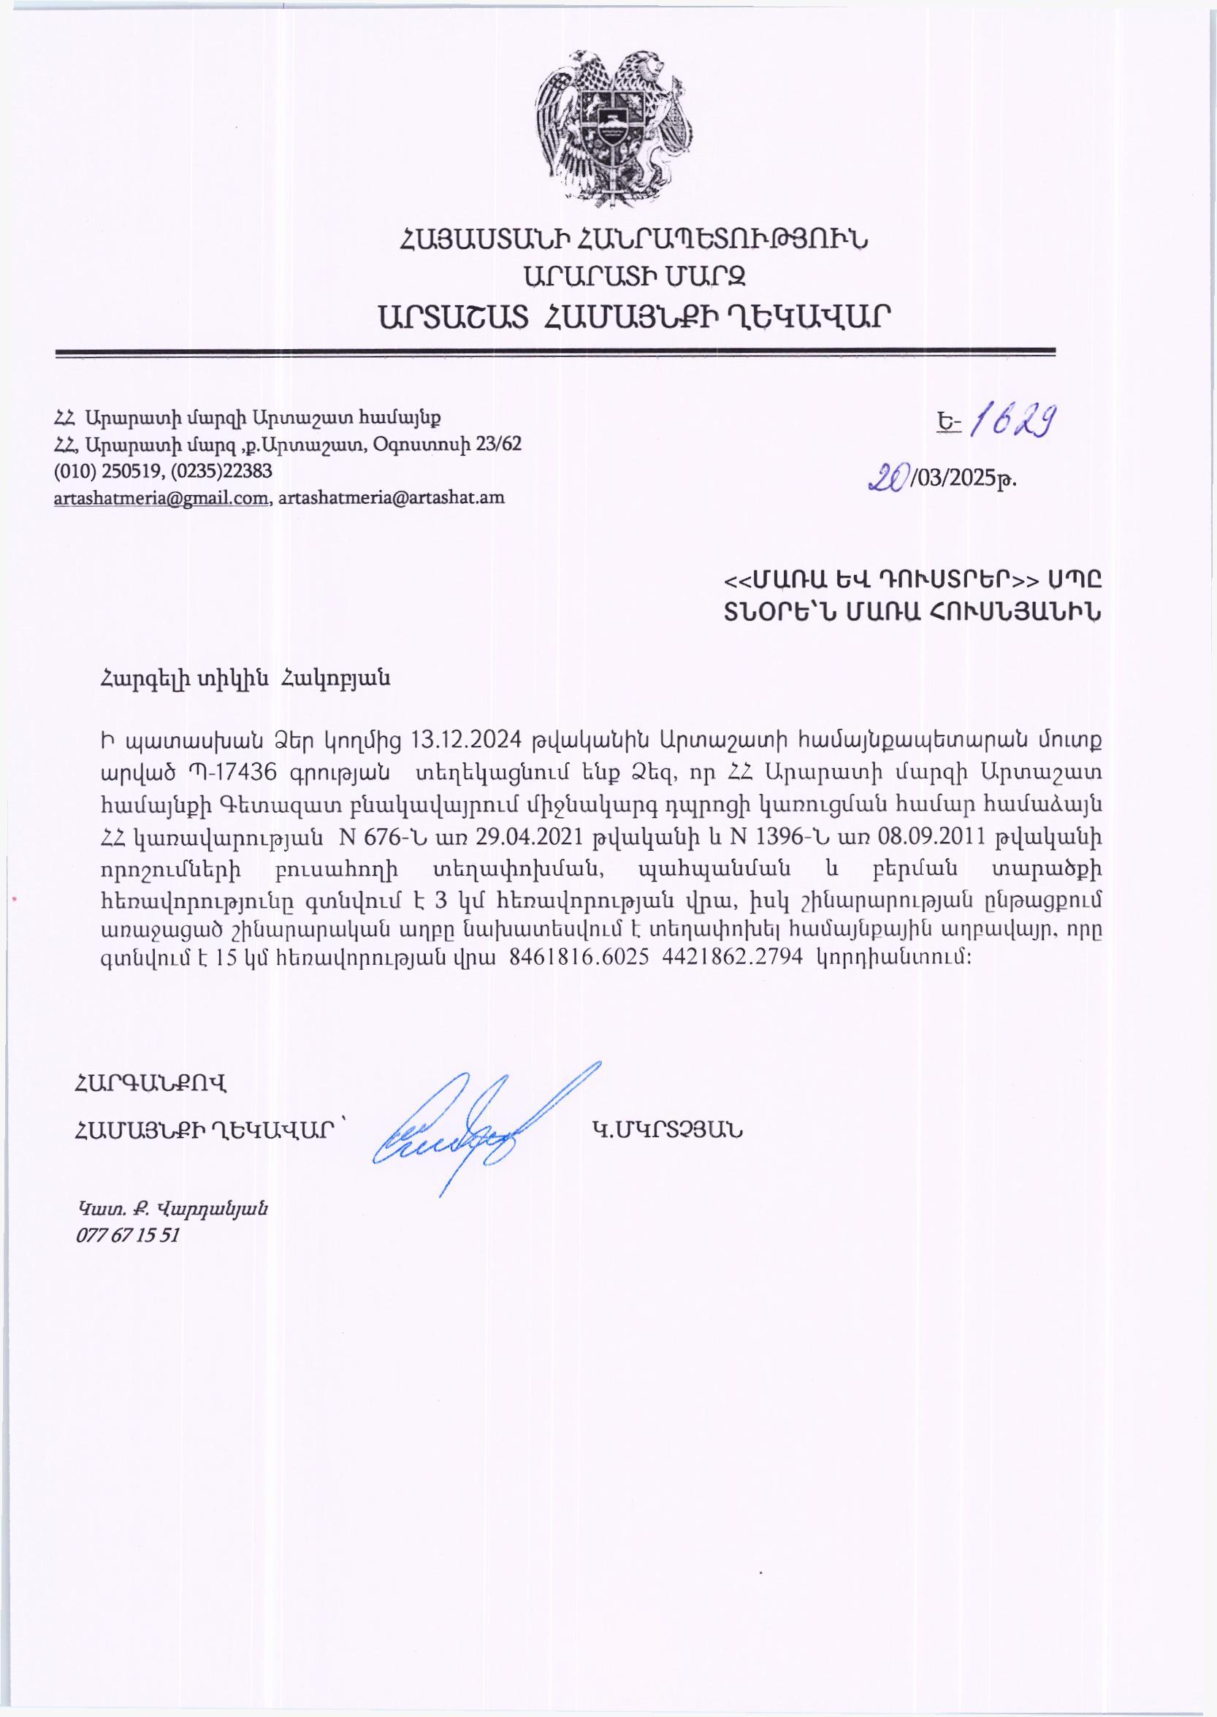

Հավելված 2, Ավագանու որոշում
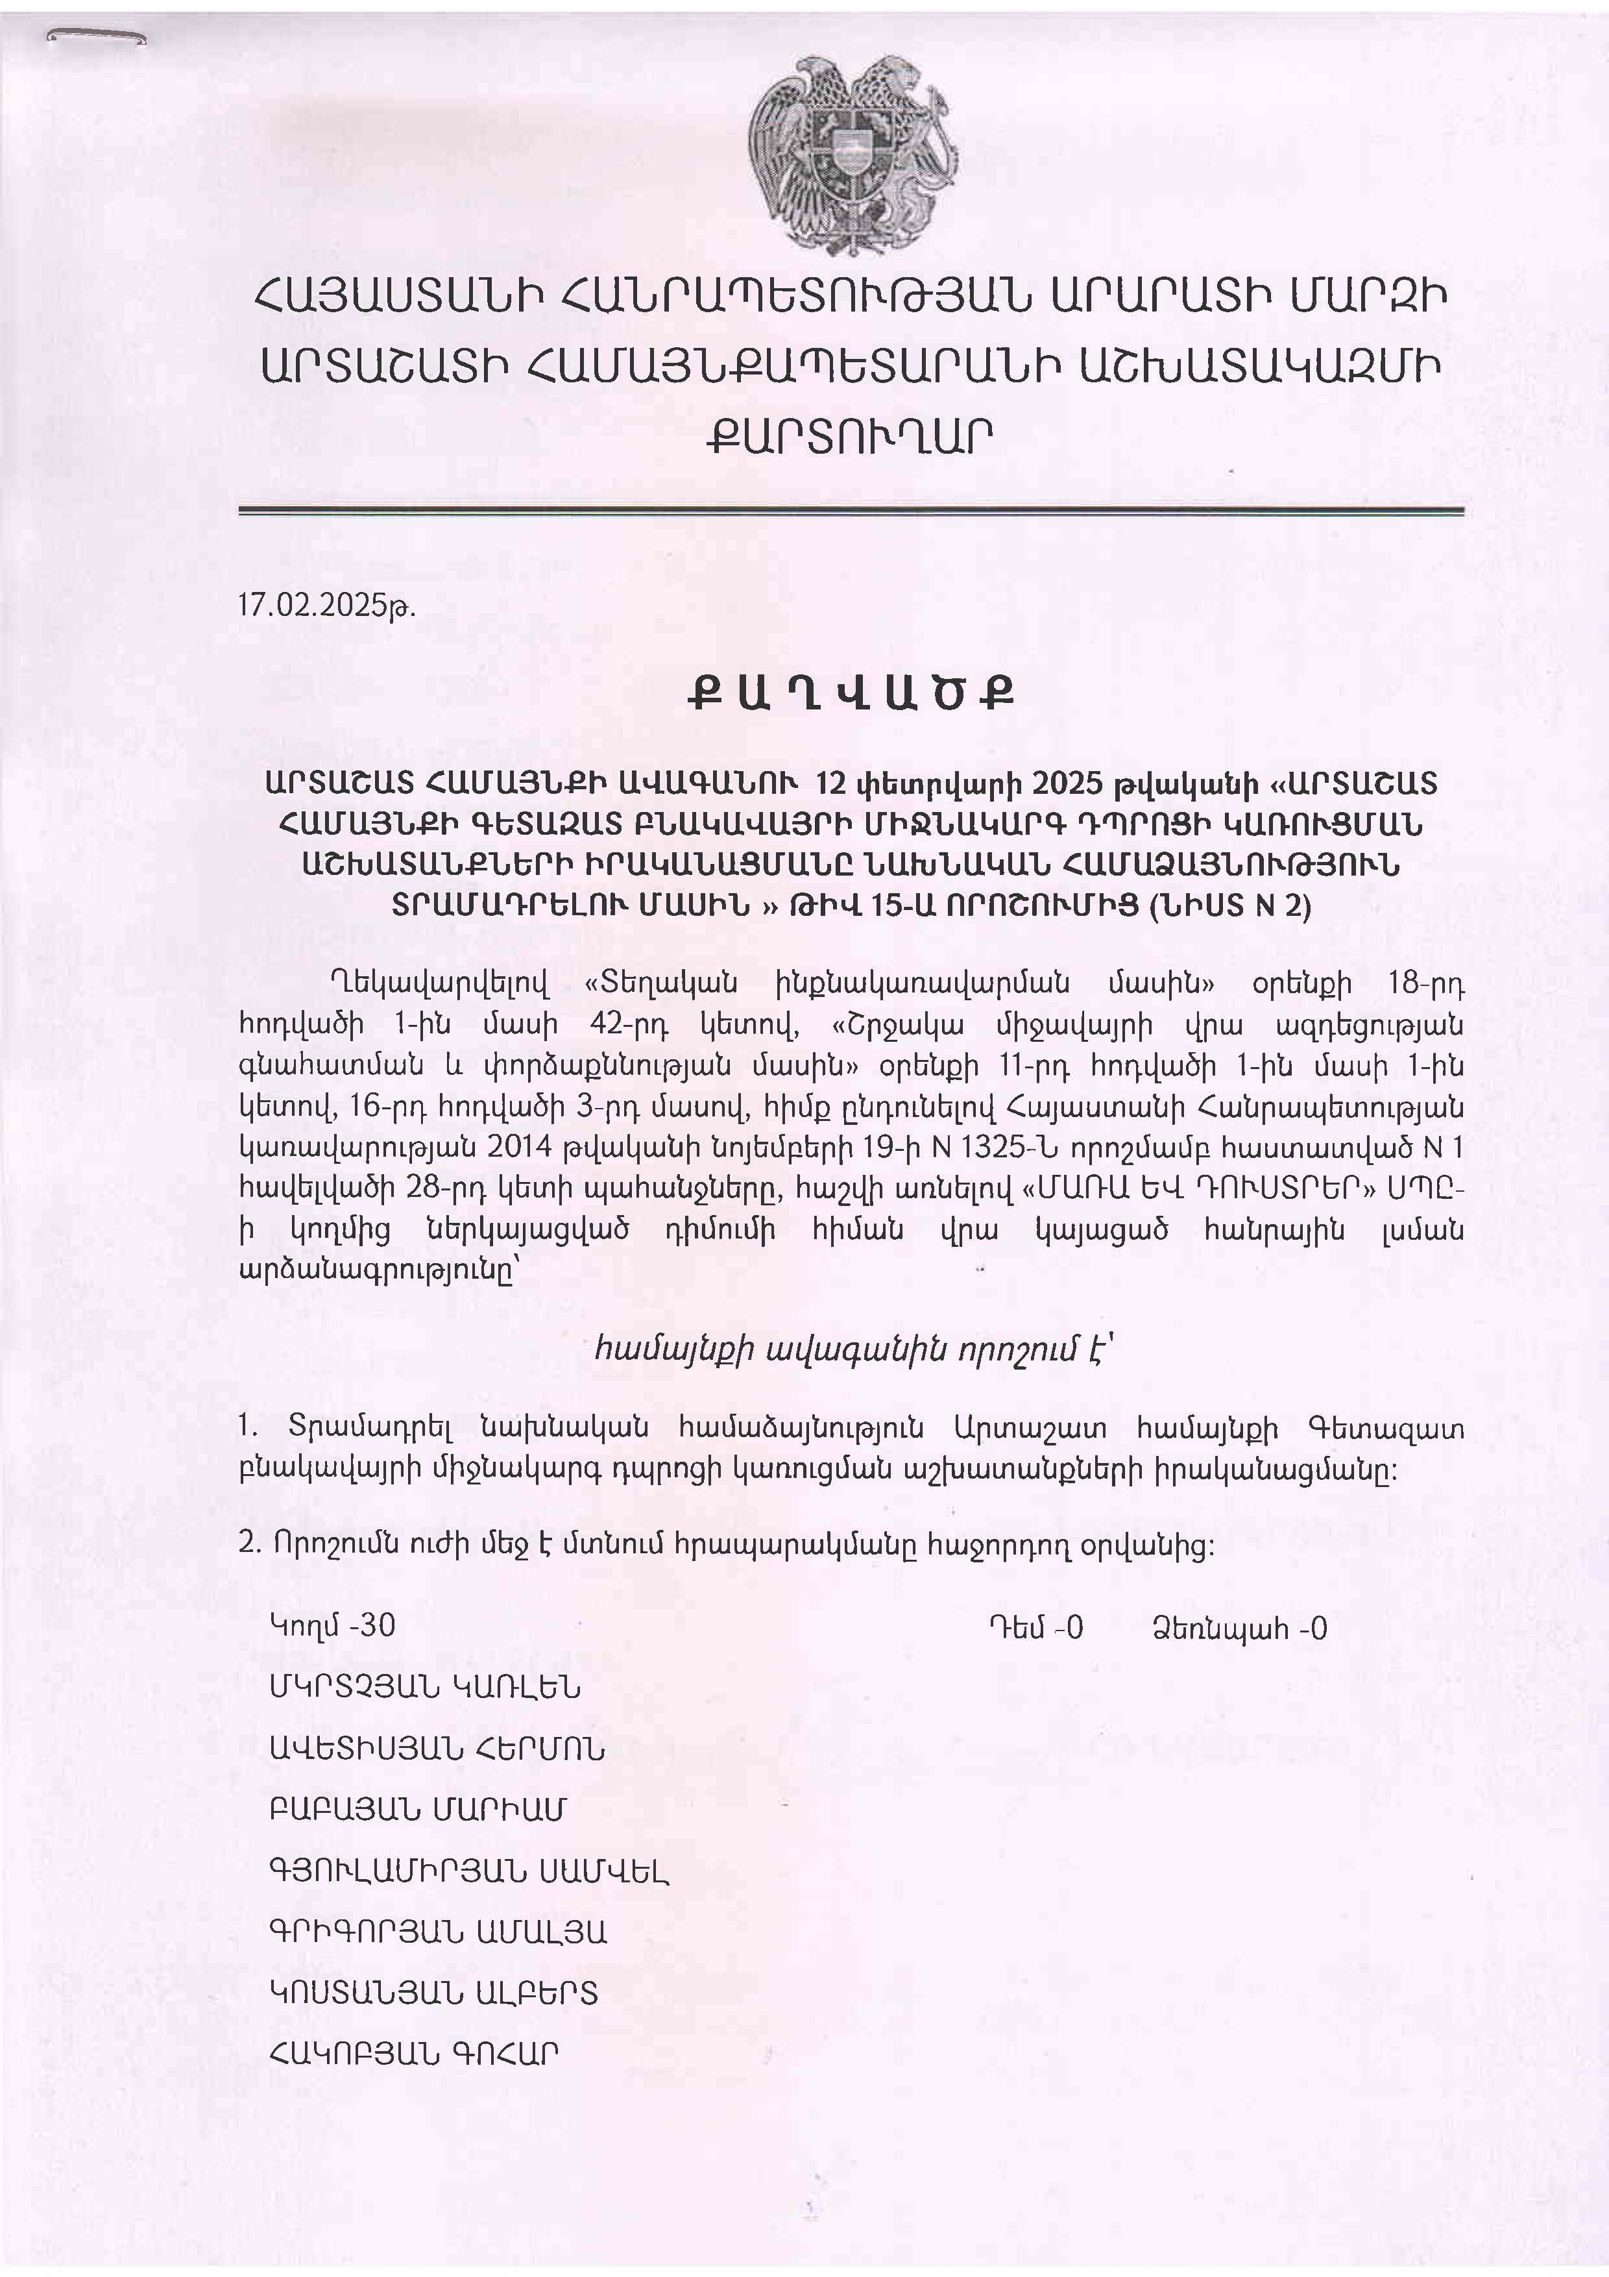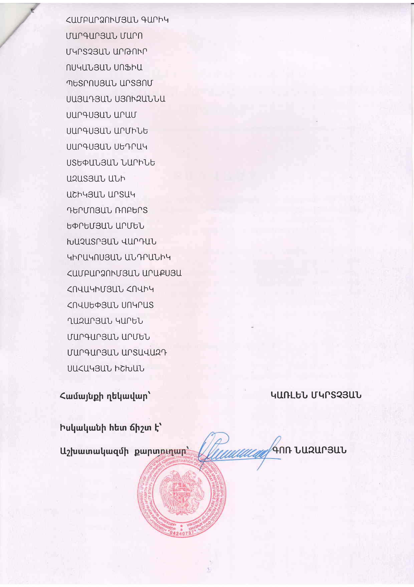

Հավելված 3, Արձանագրություն և մասնակիցների ցանկ
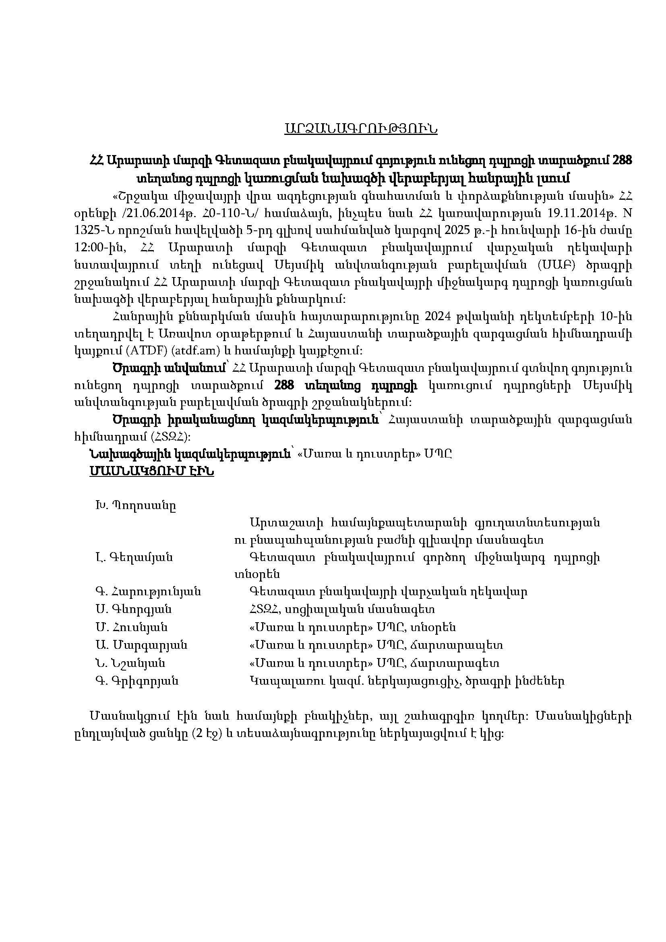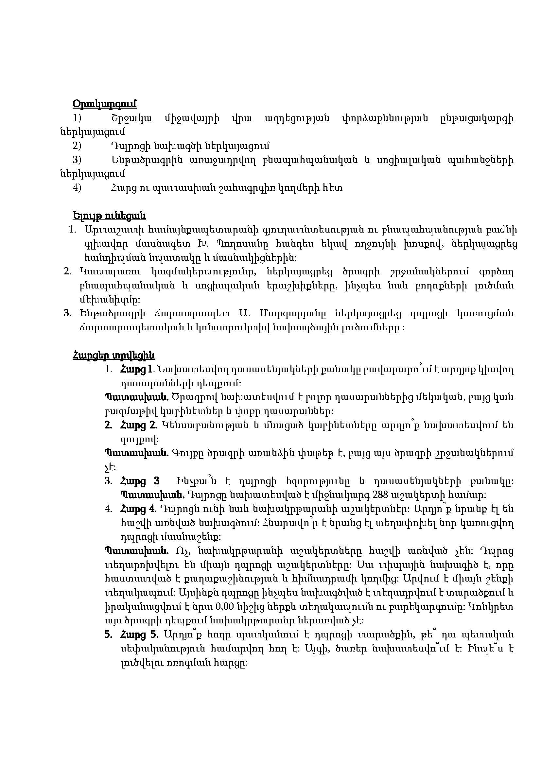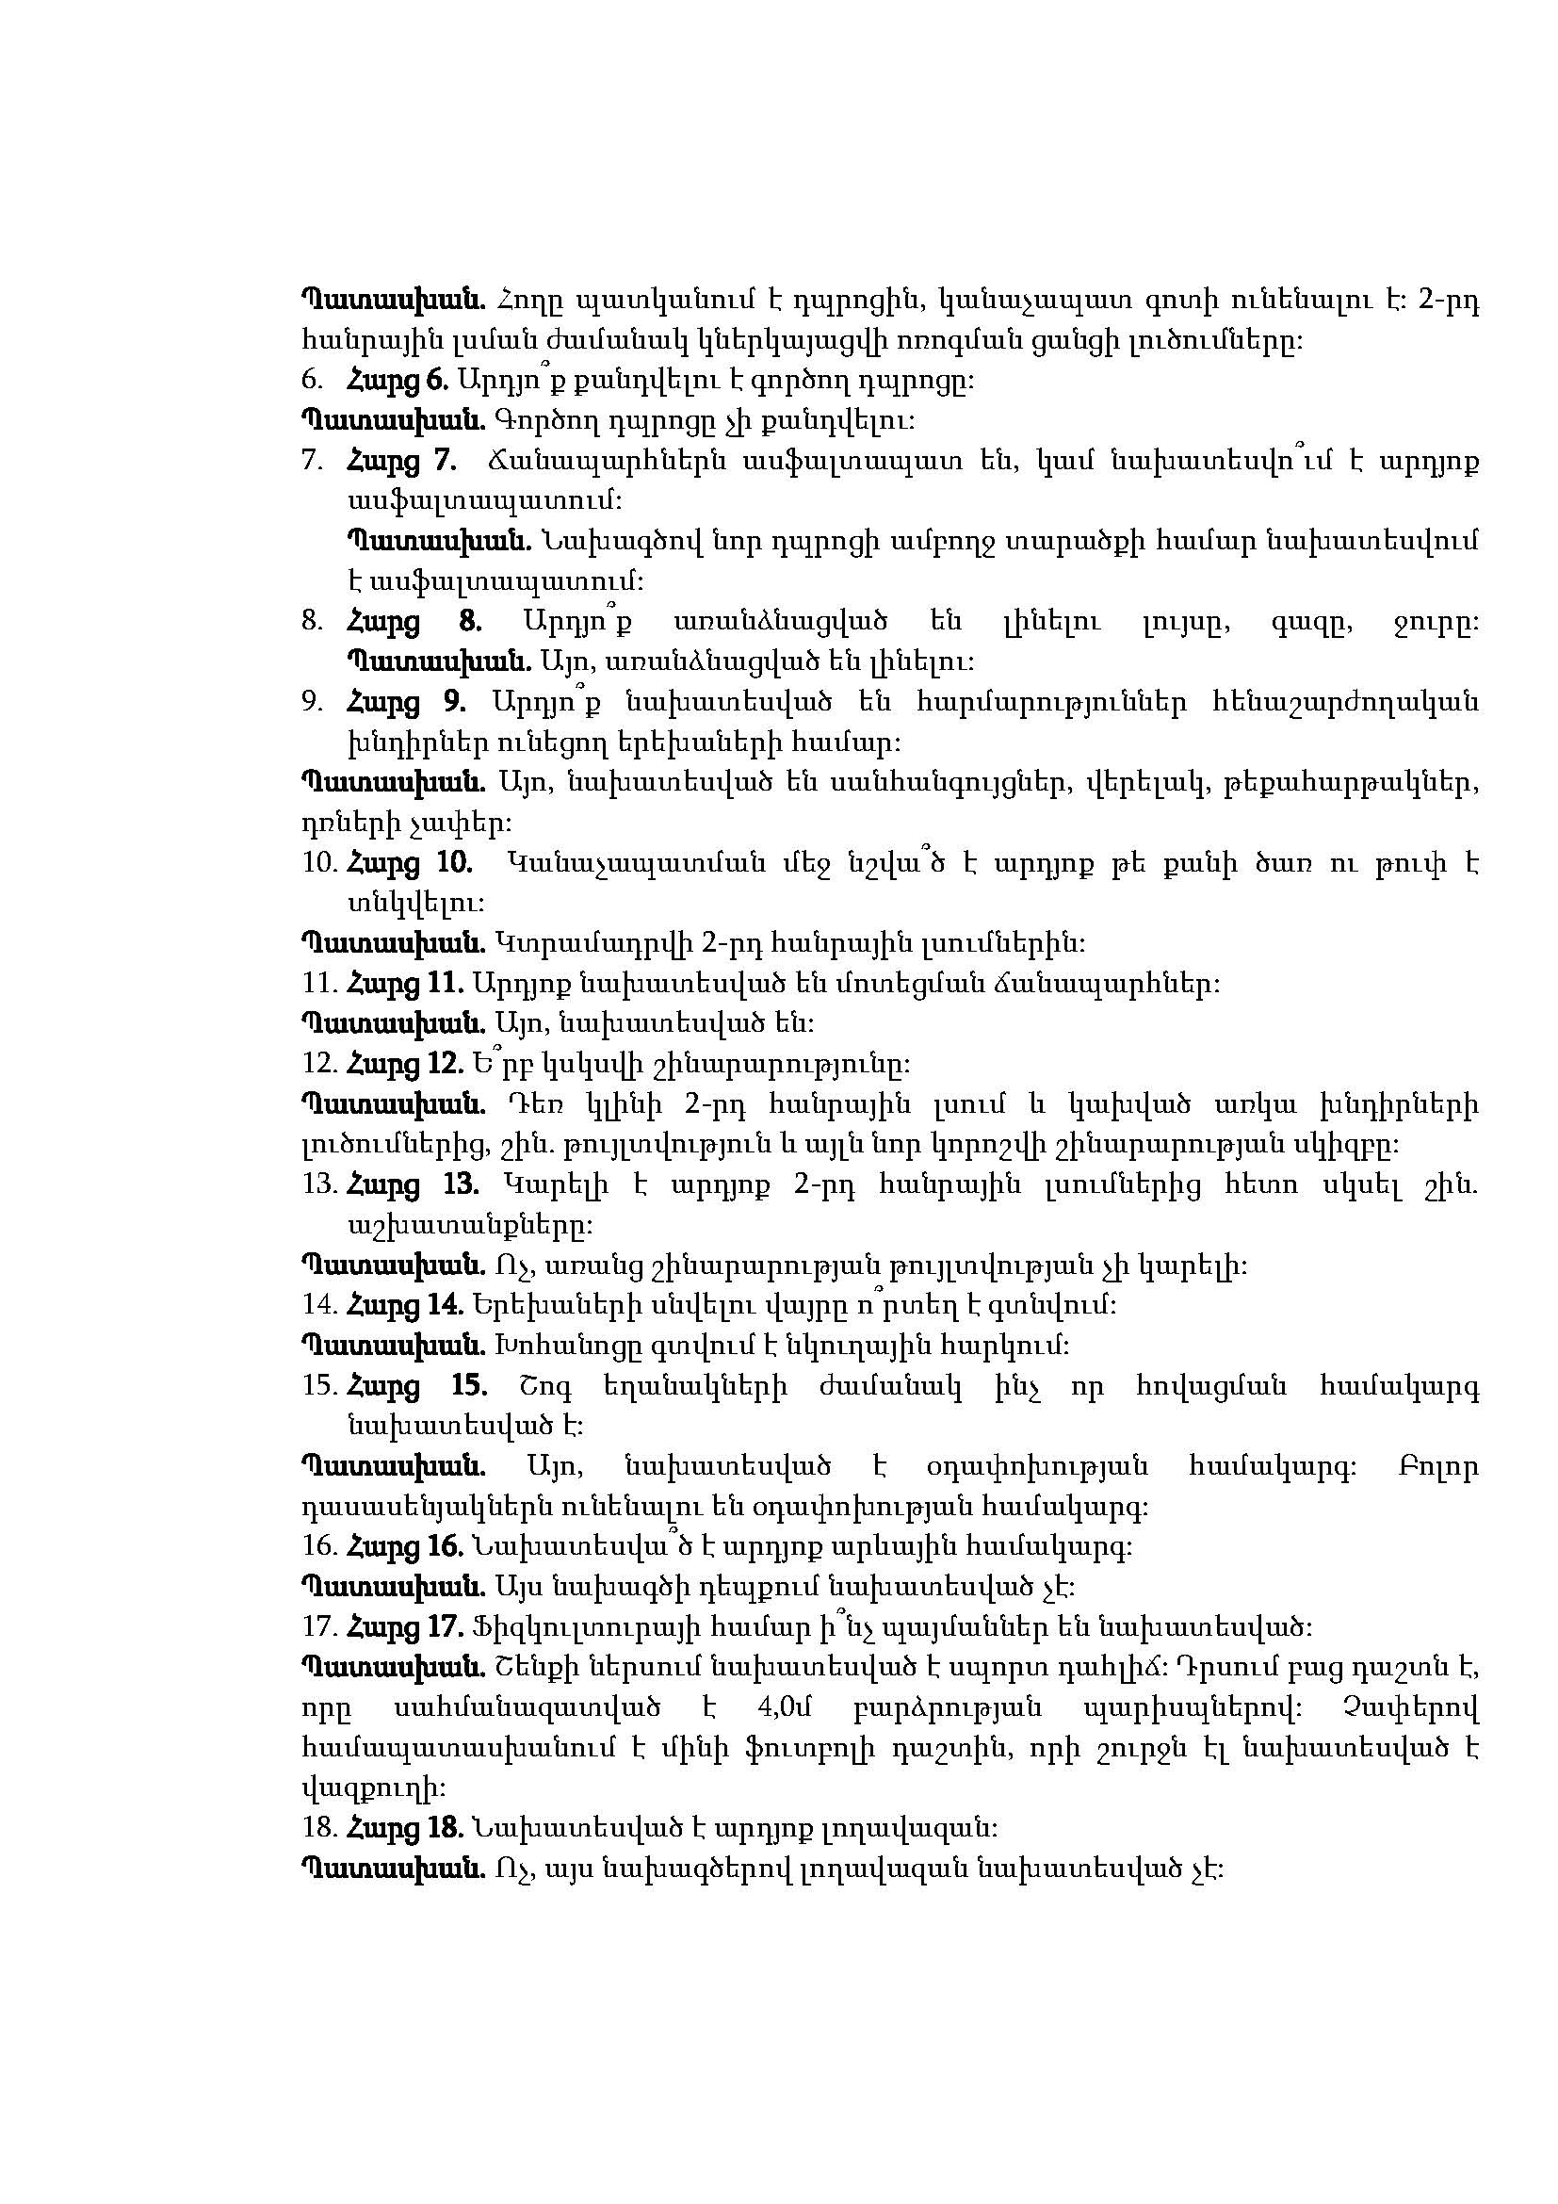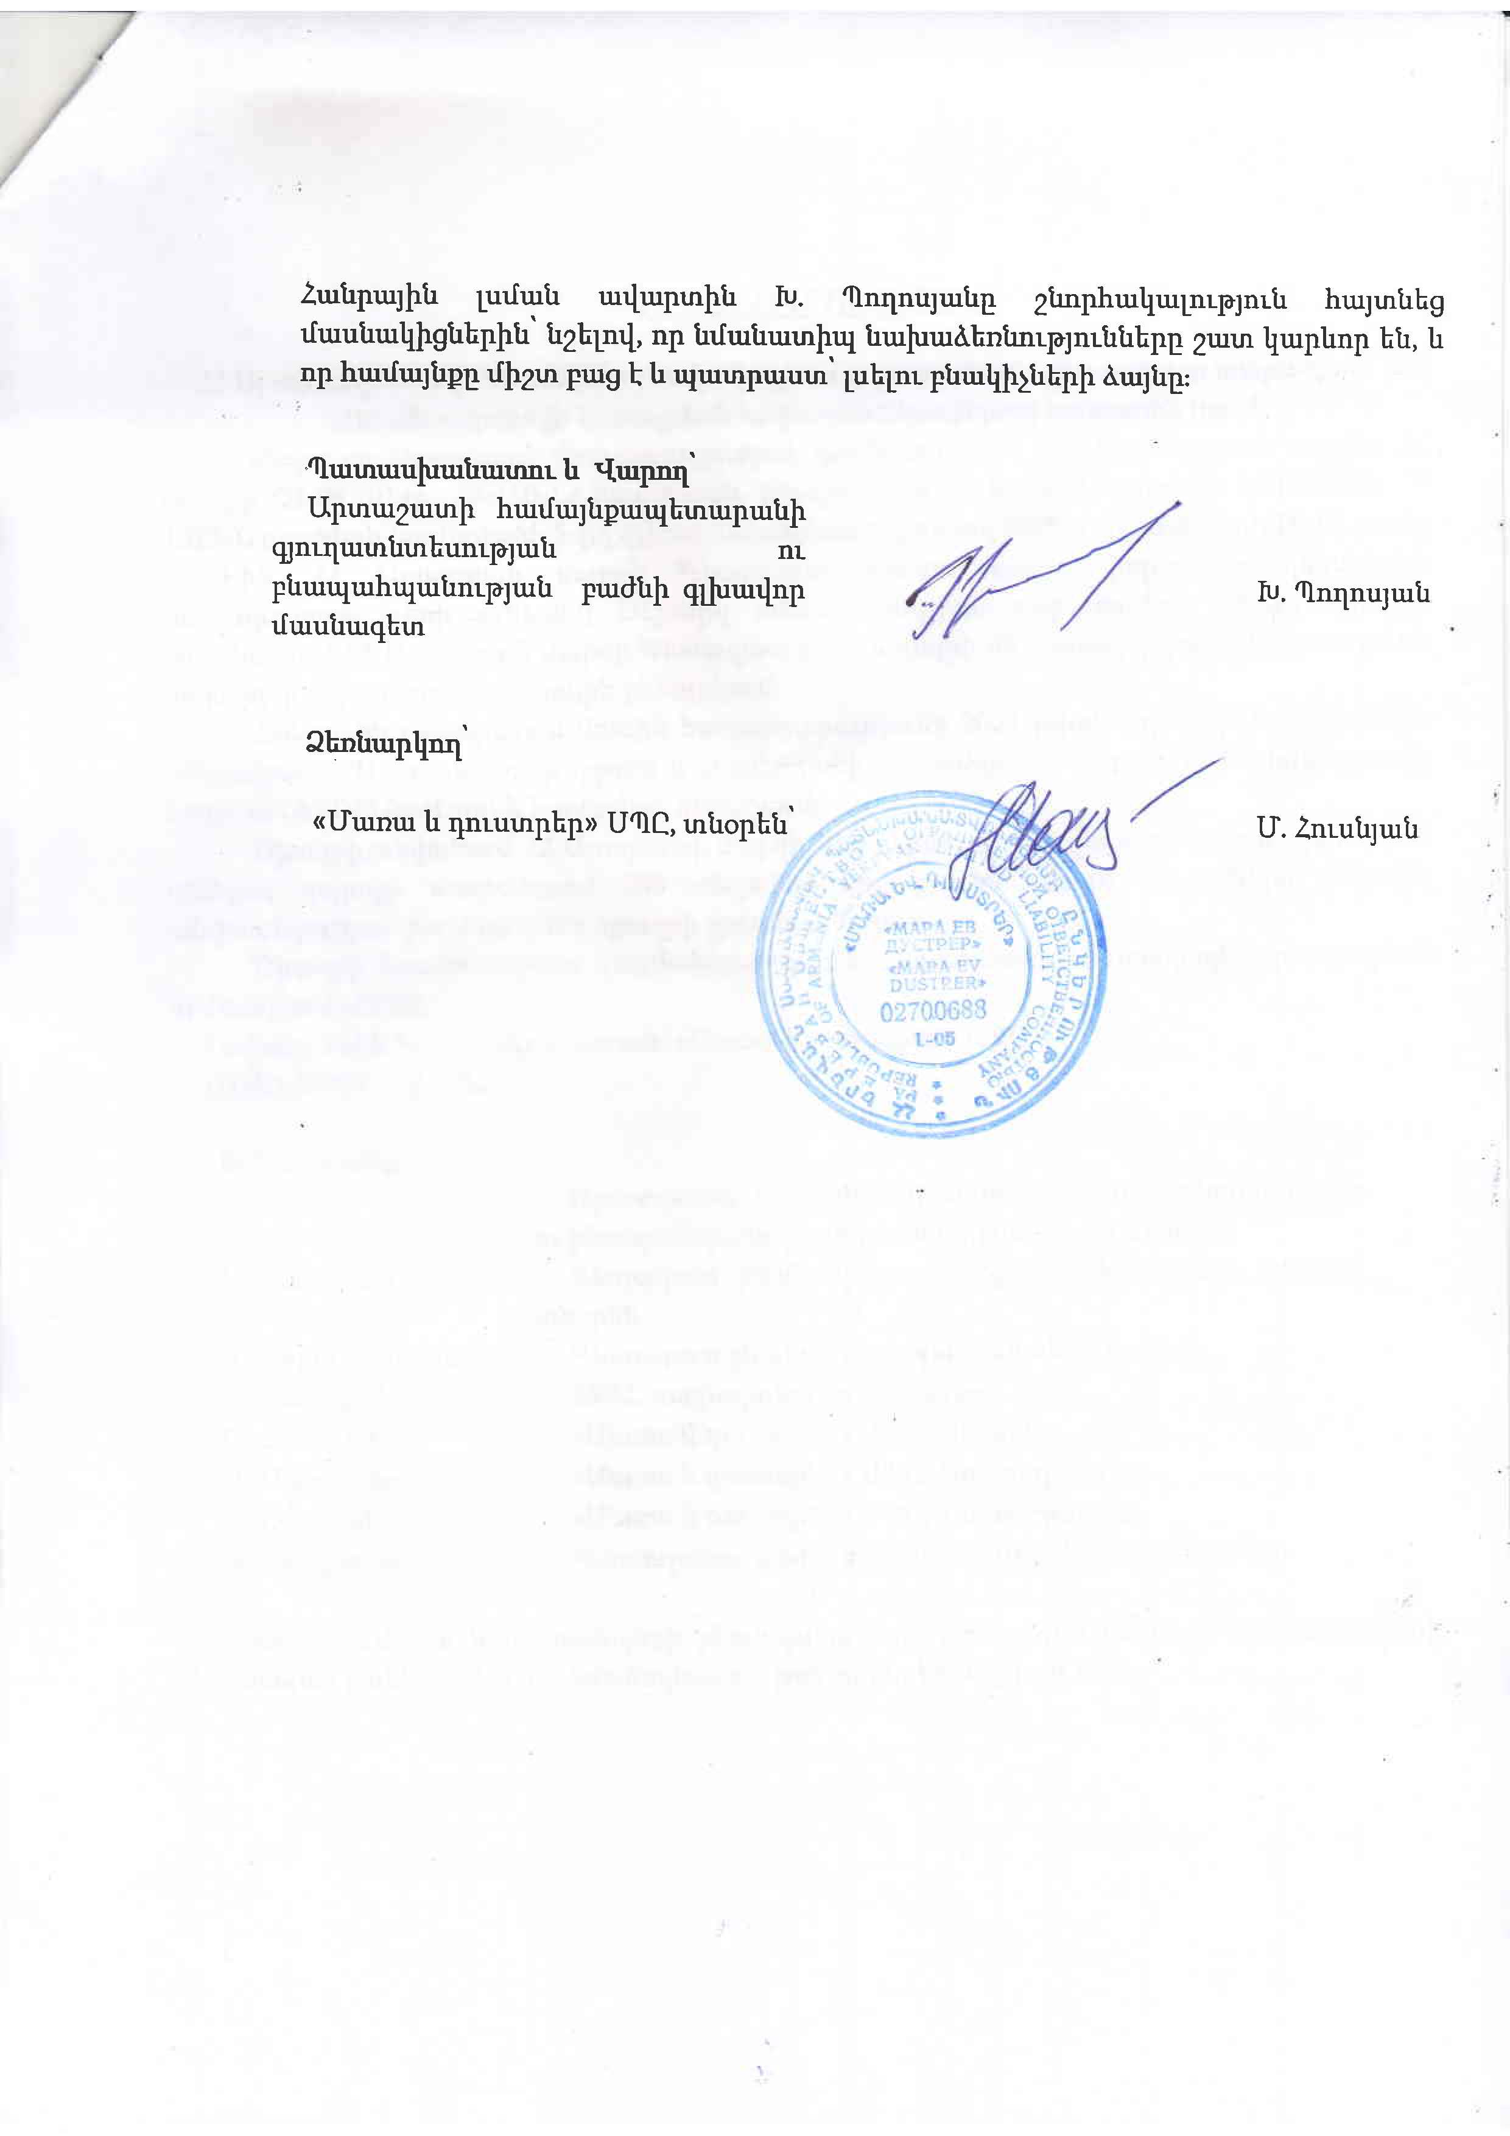

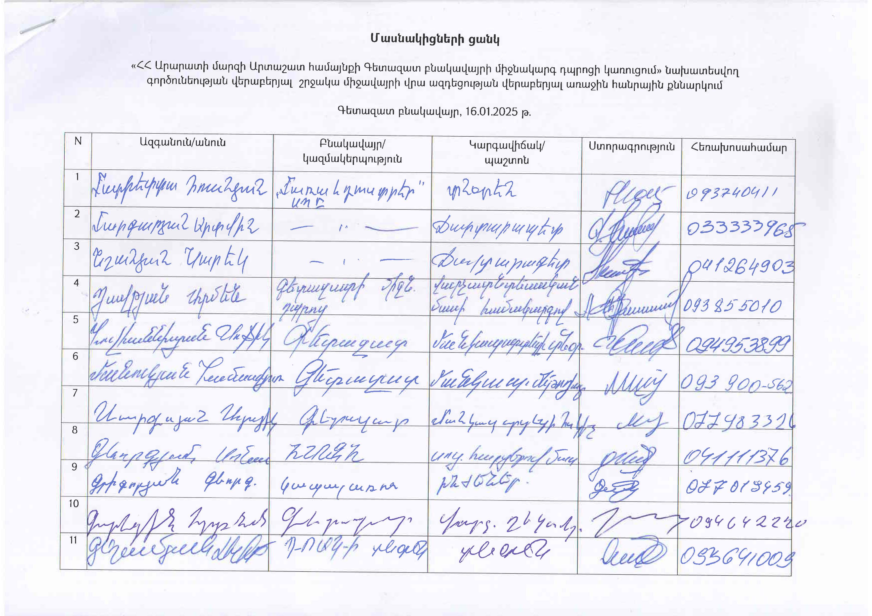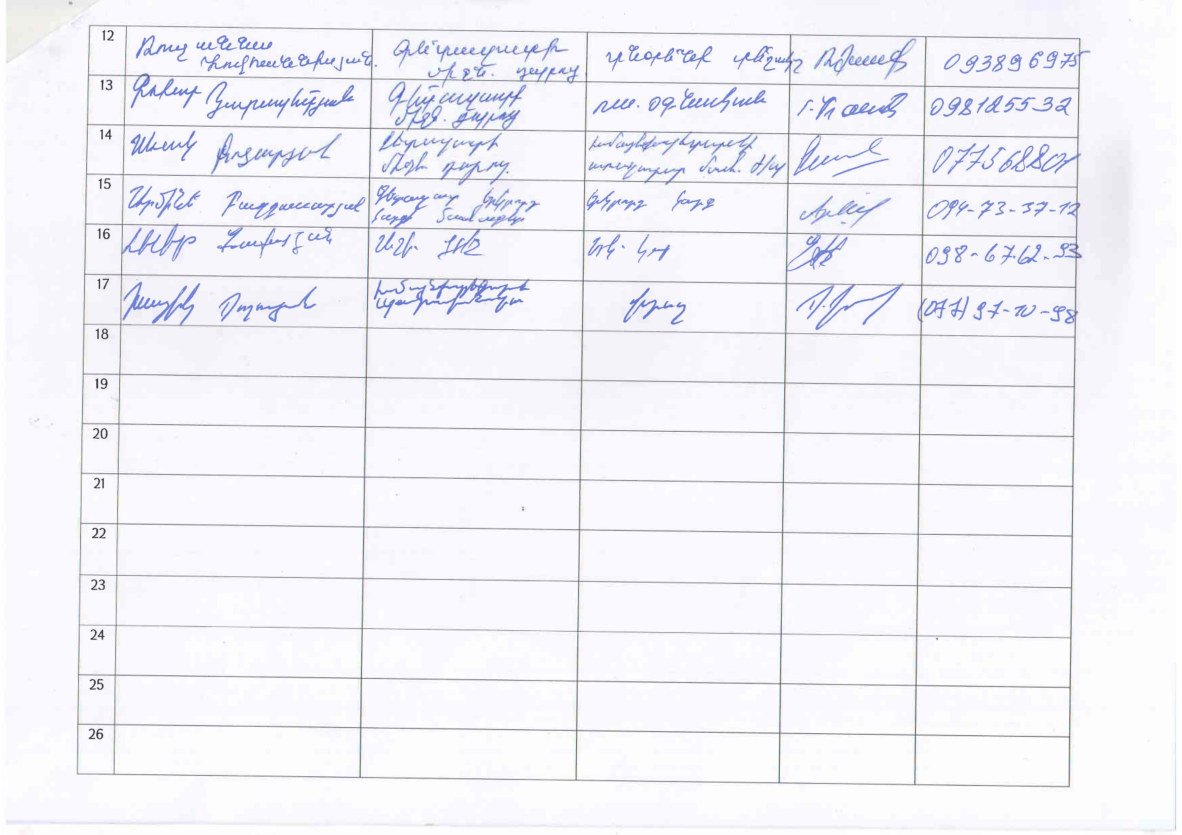

Հավելված 4 Գլխավոր հատակագիծ և կանաչապատման սխեմա

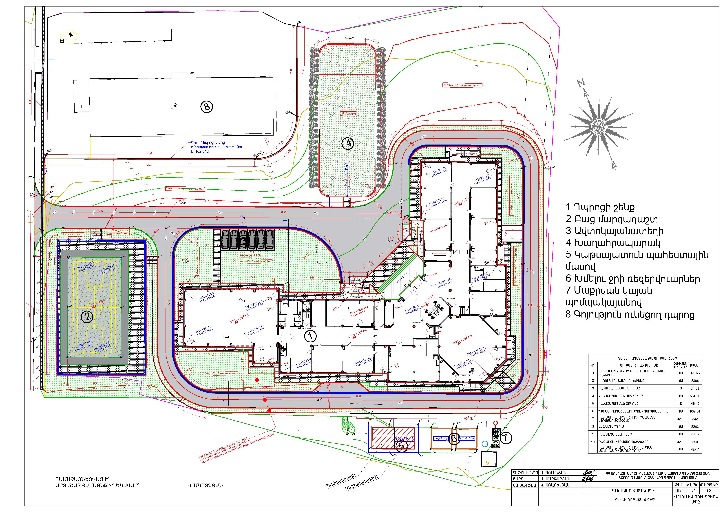

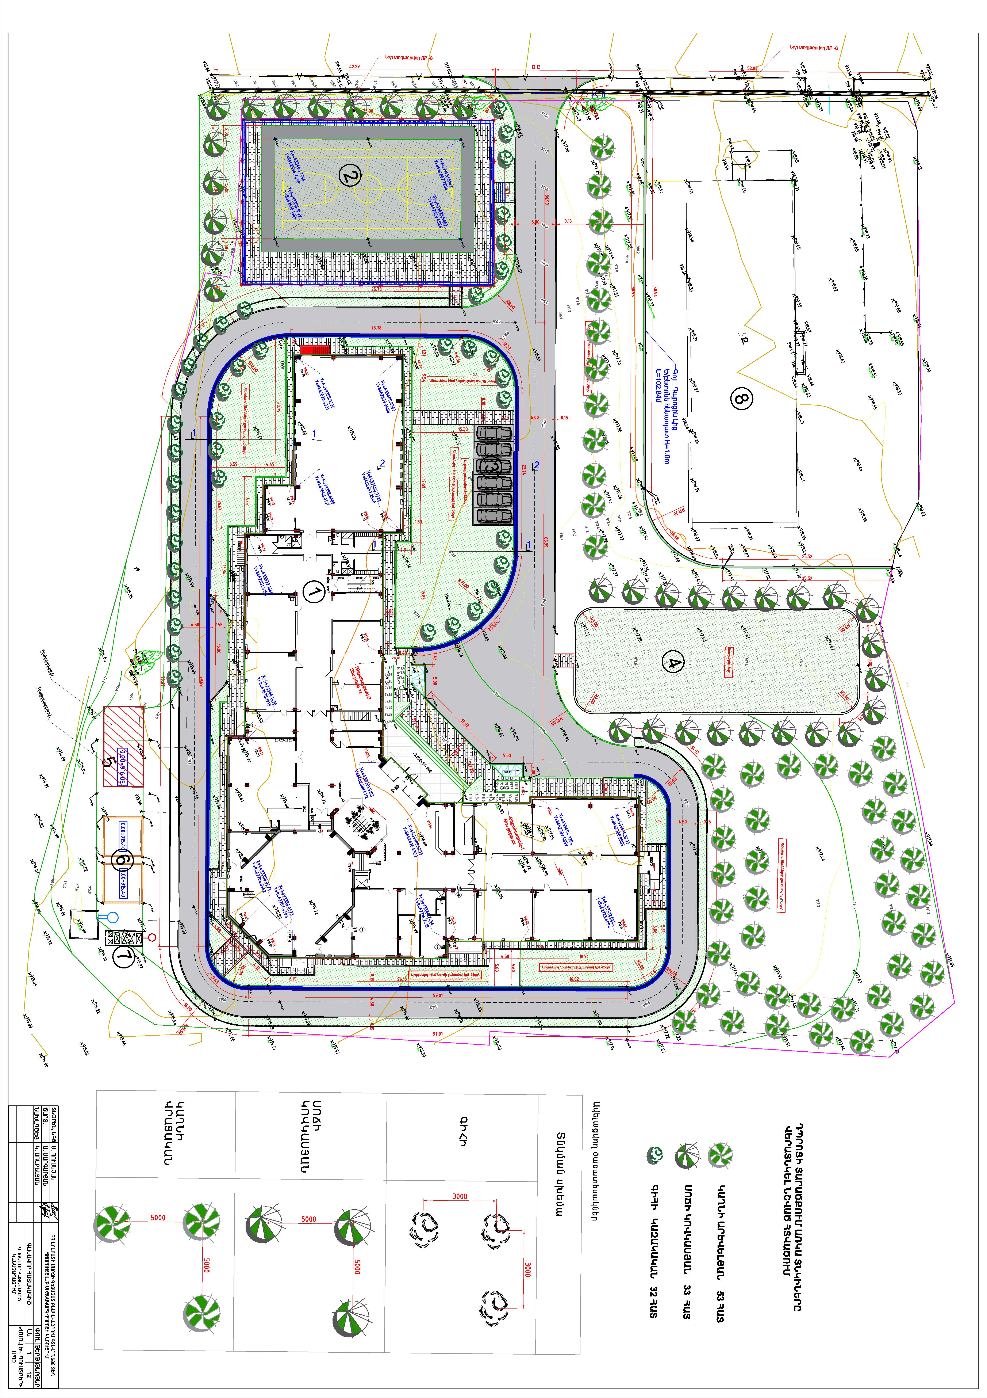

Հավելված 5 Շինաշխատանքների կազմակերպման սխեմա
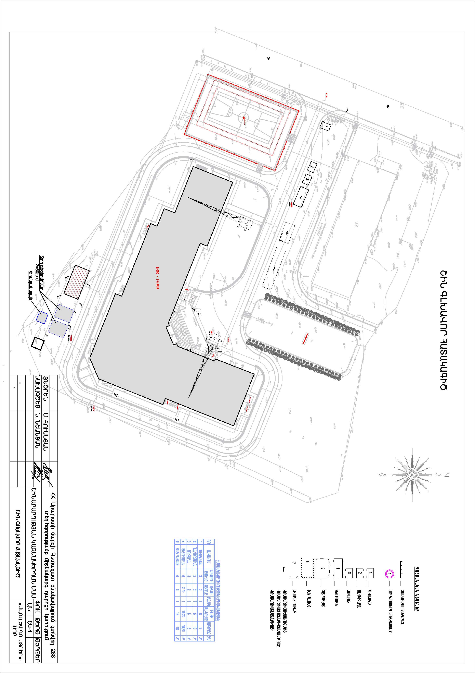

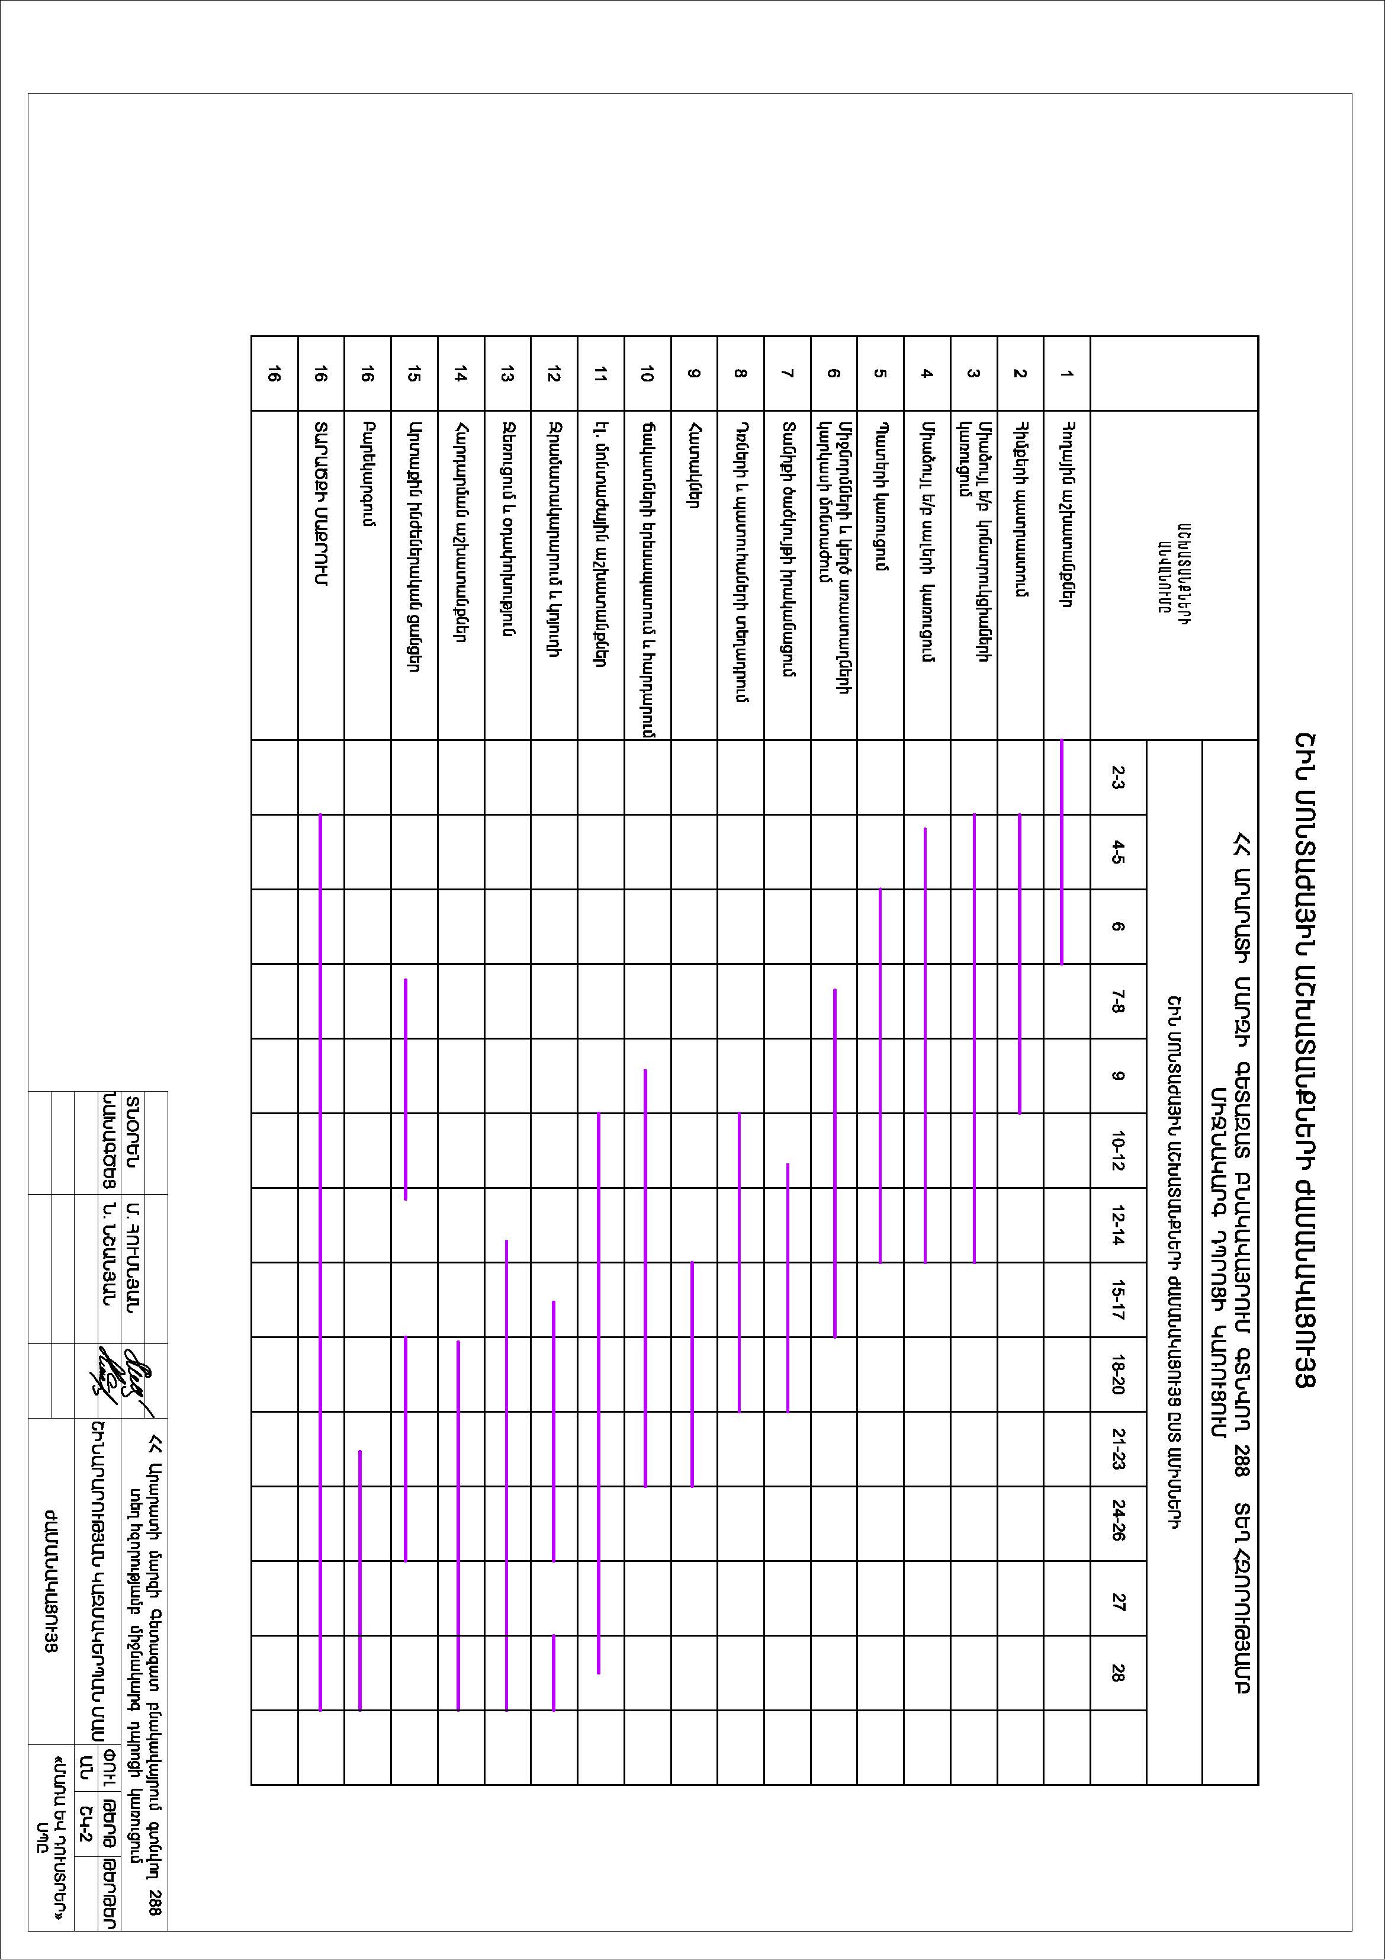

Հավելված 6 Իրադրության հատակագիծ

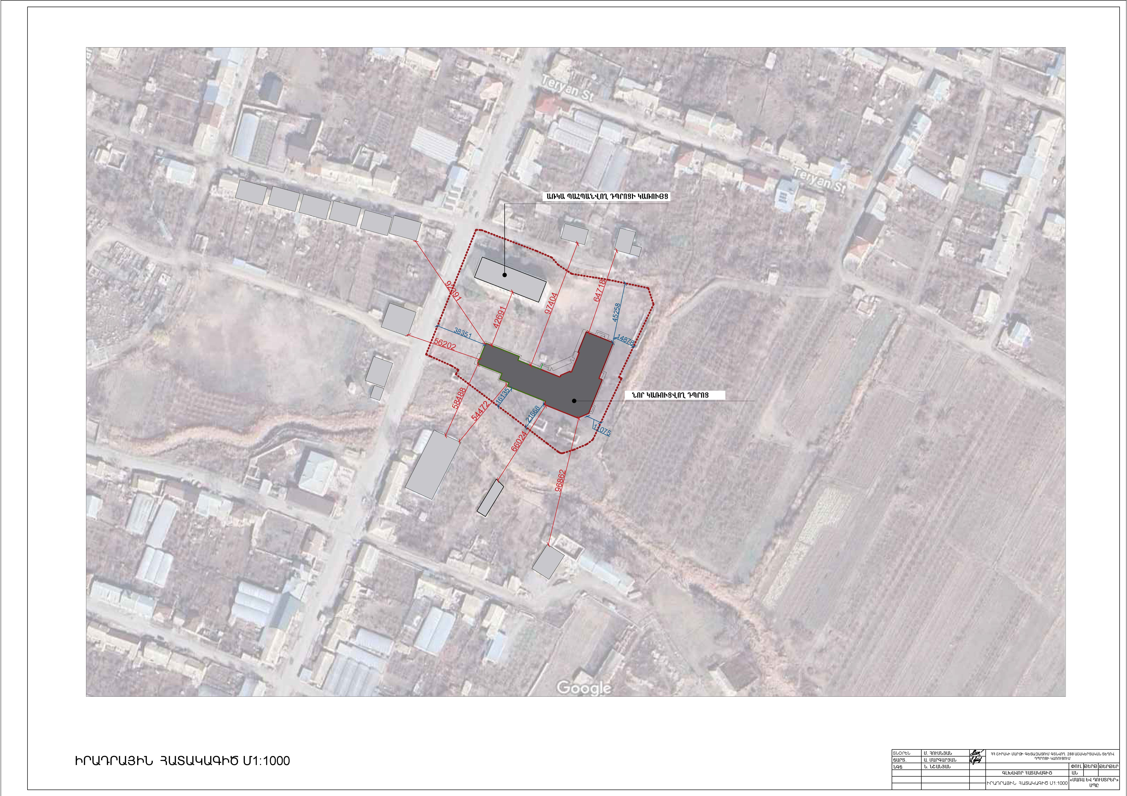

Հավելված 7 Սեփականության վկայական

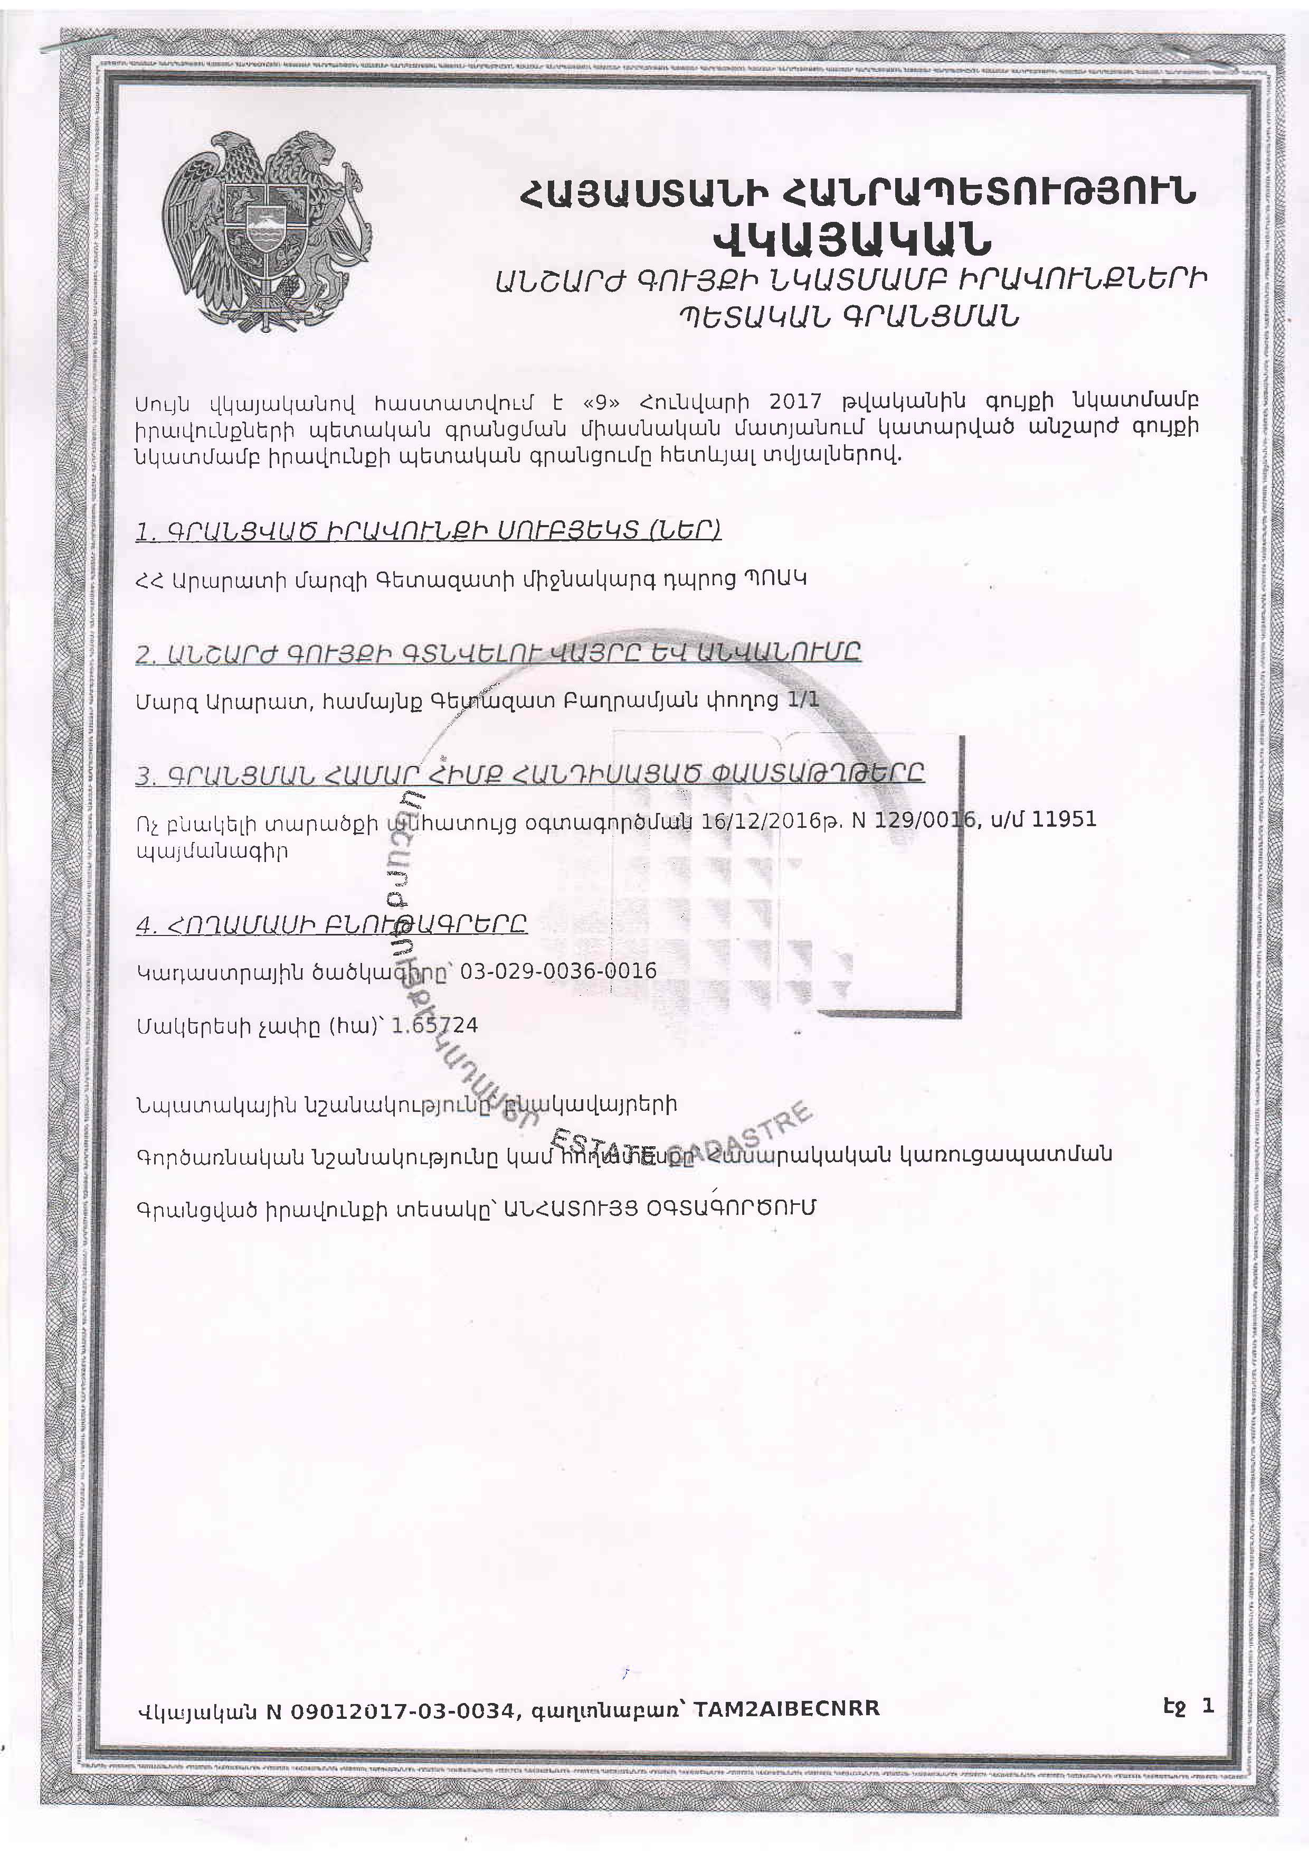
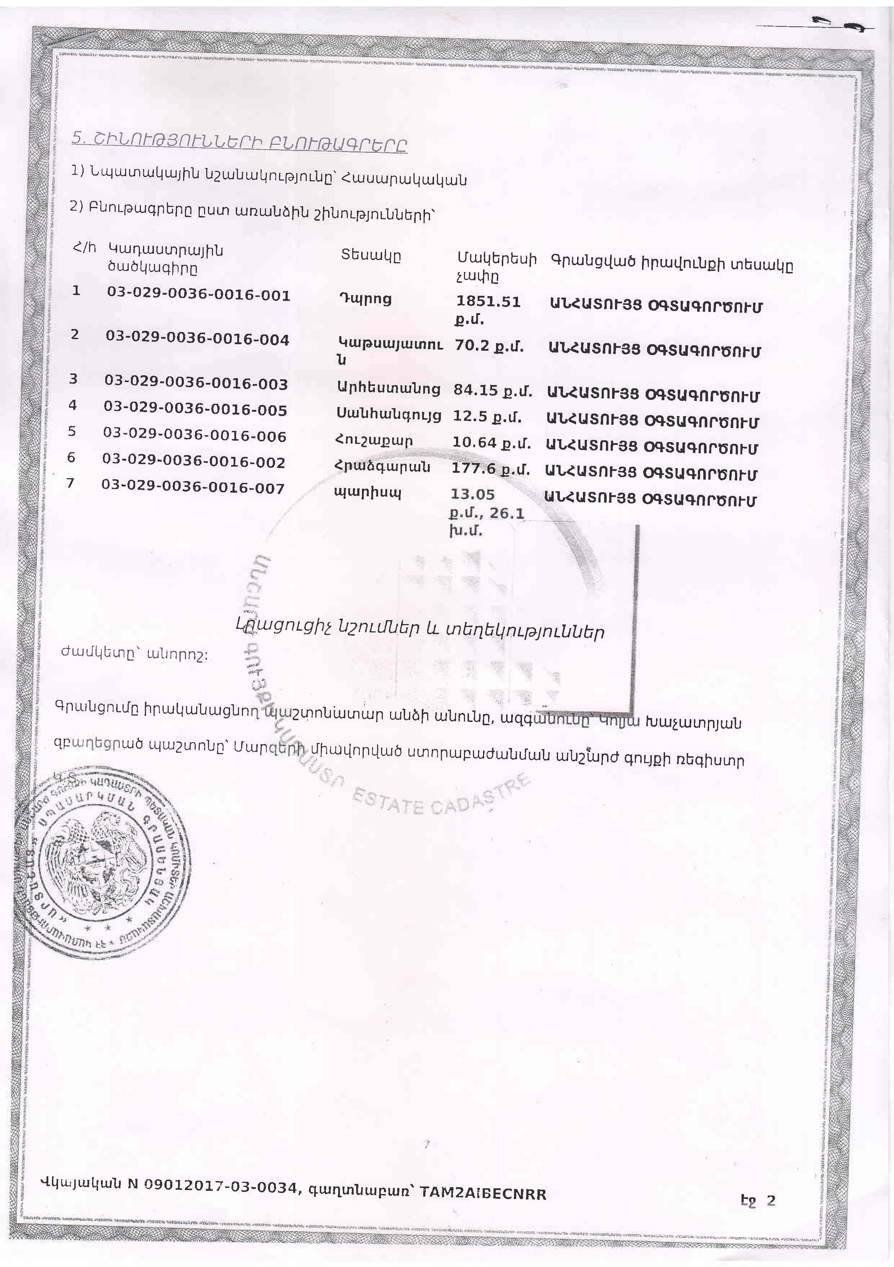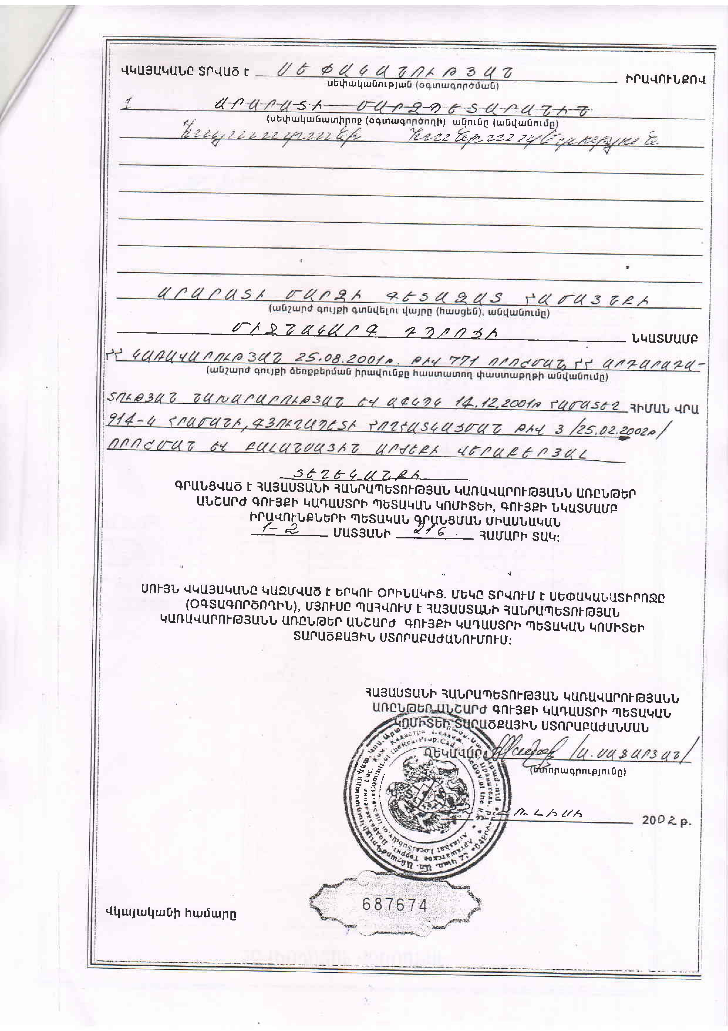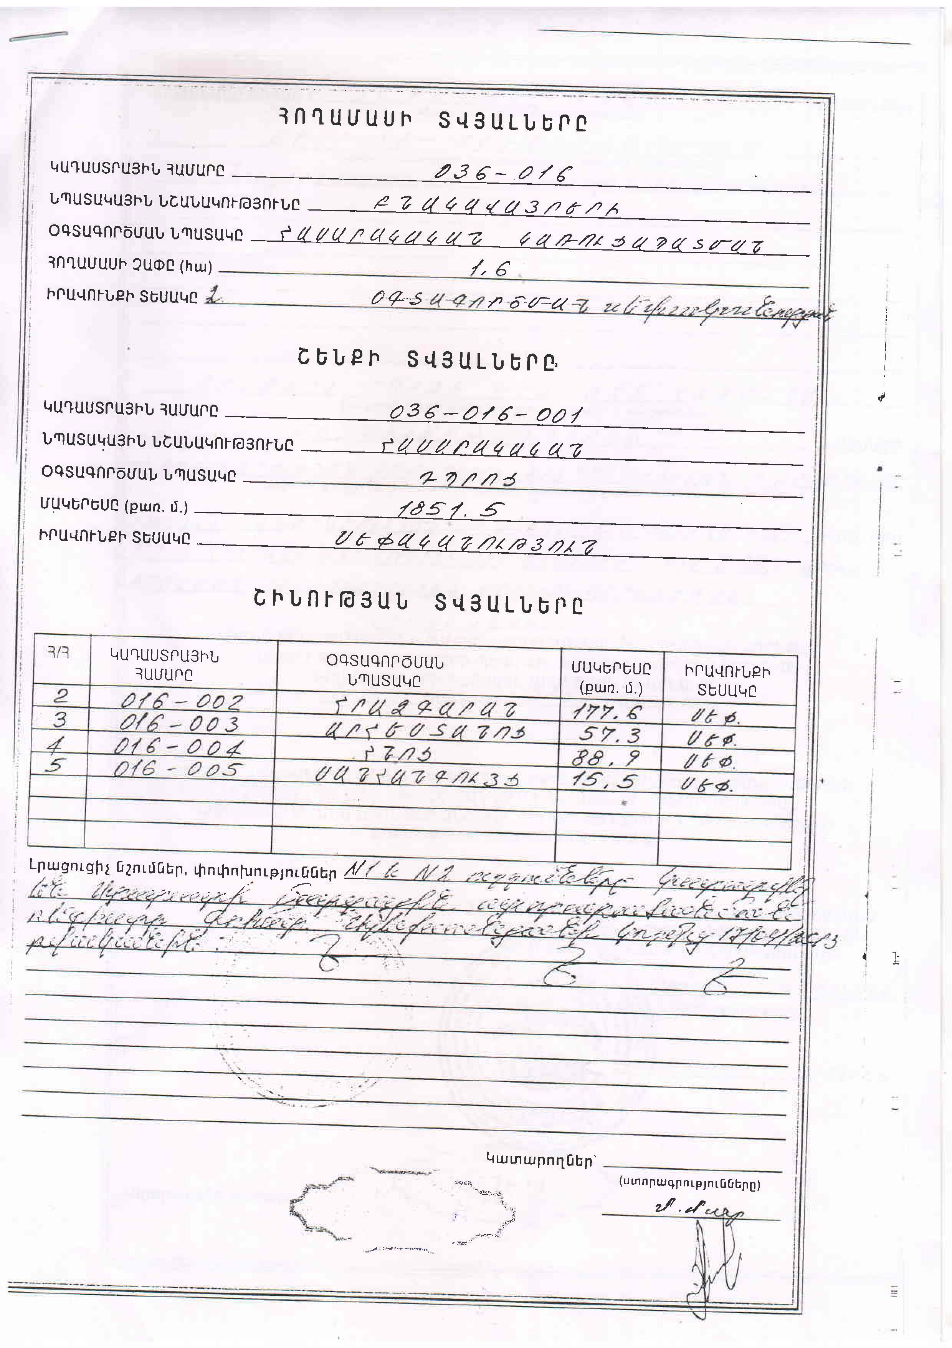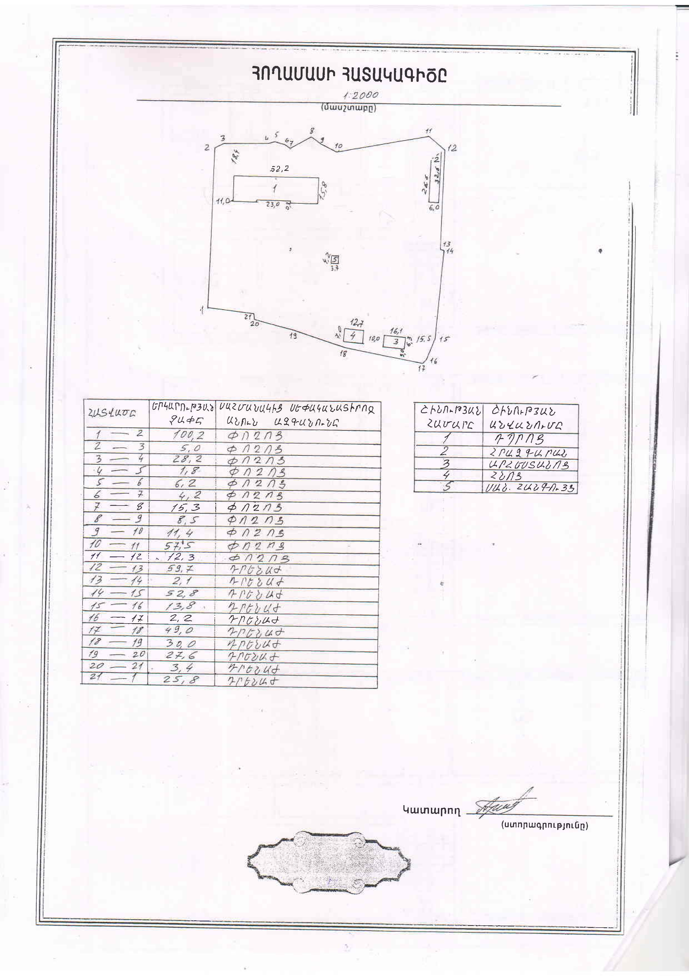

Հավելված 8 Ճարտարապետահատակագծային առաջադրանք

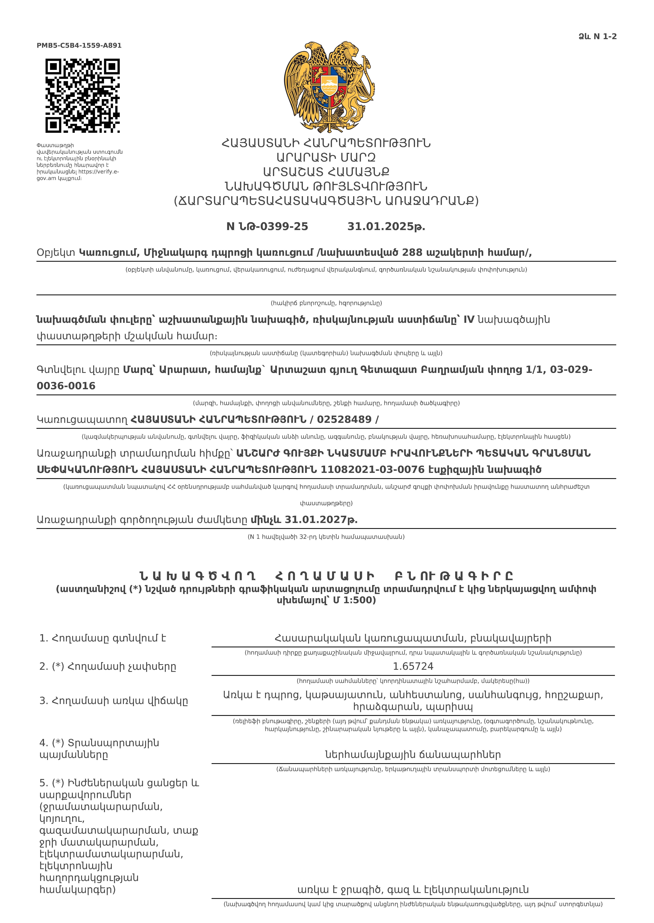
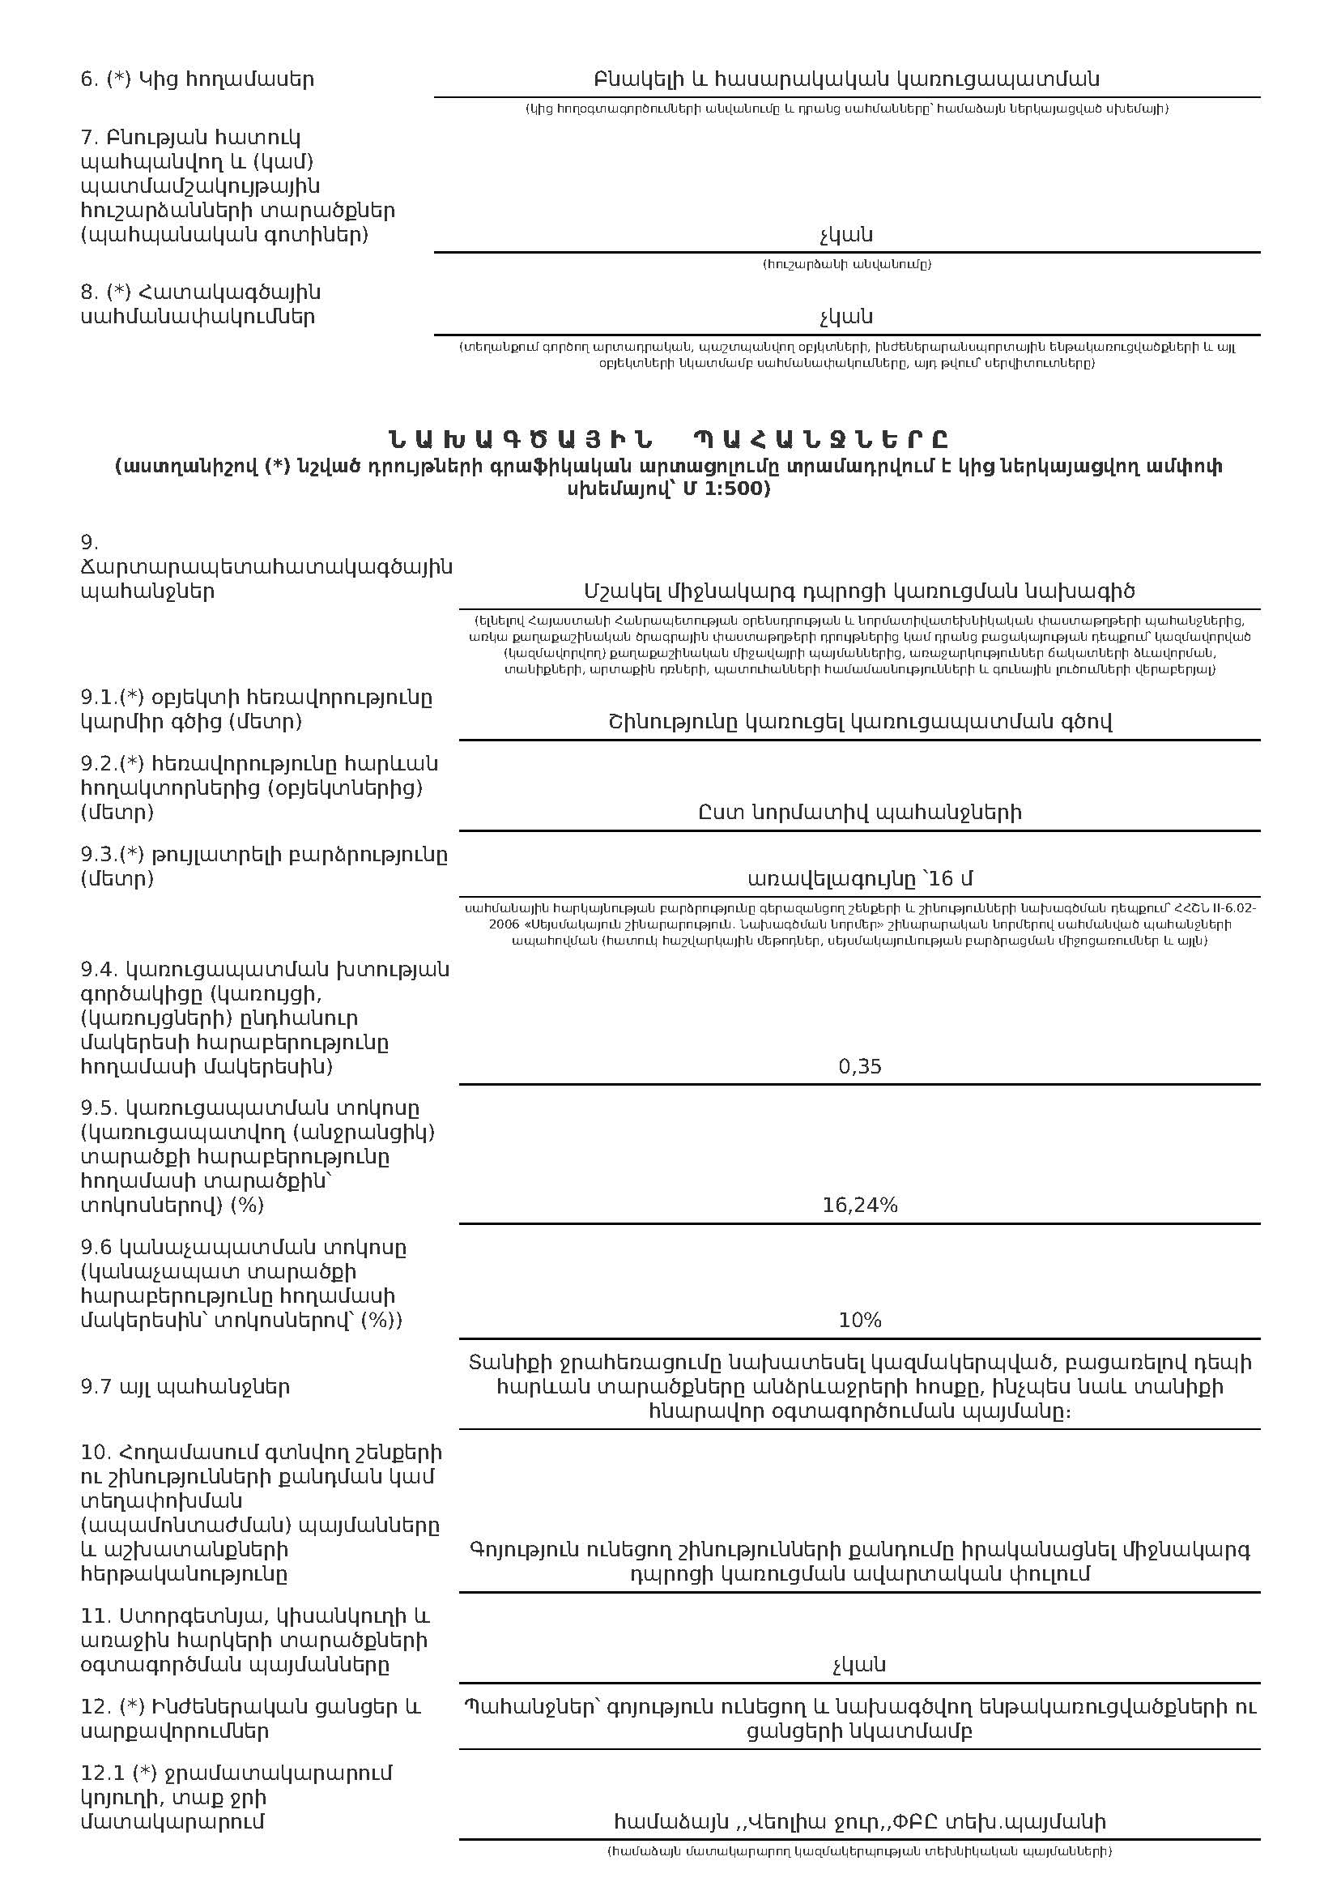

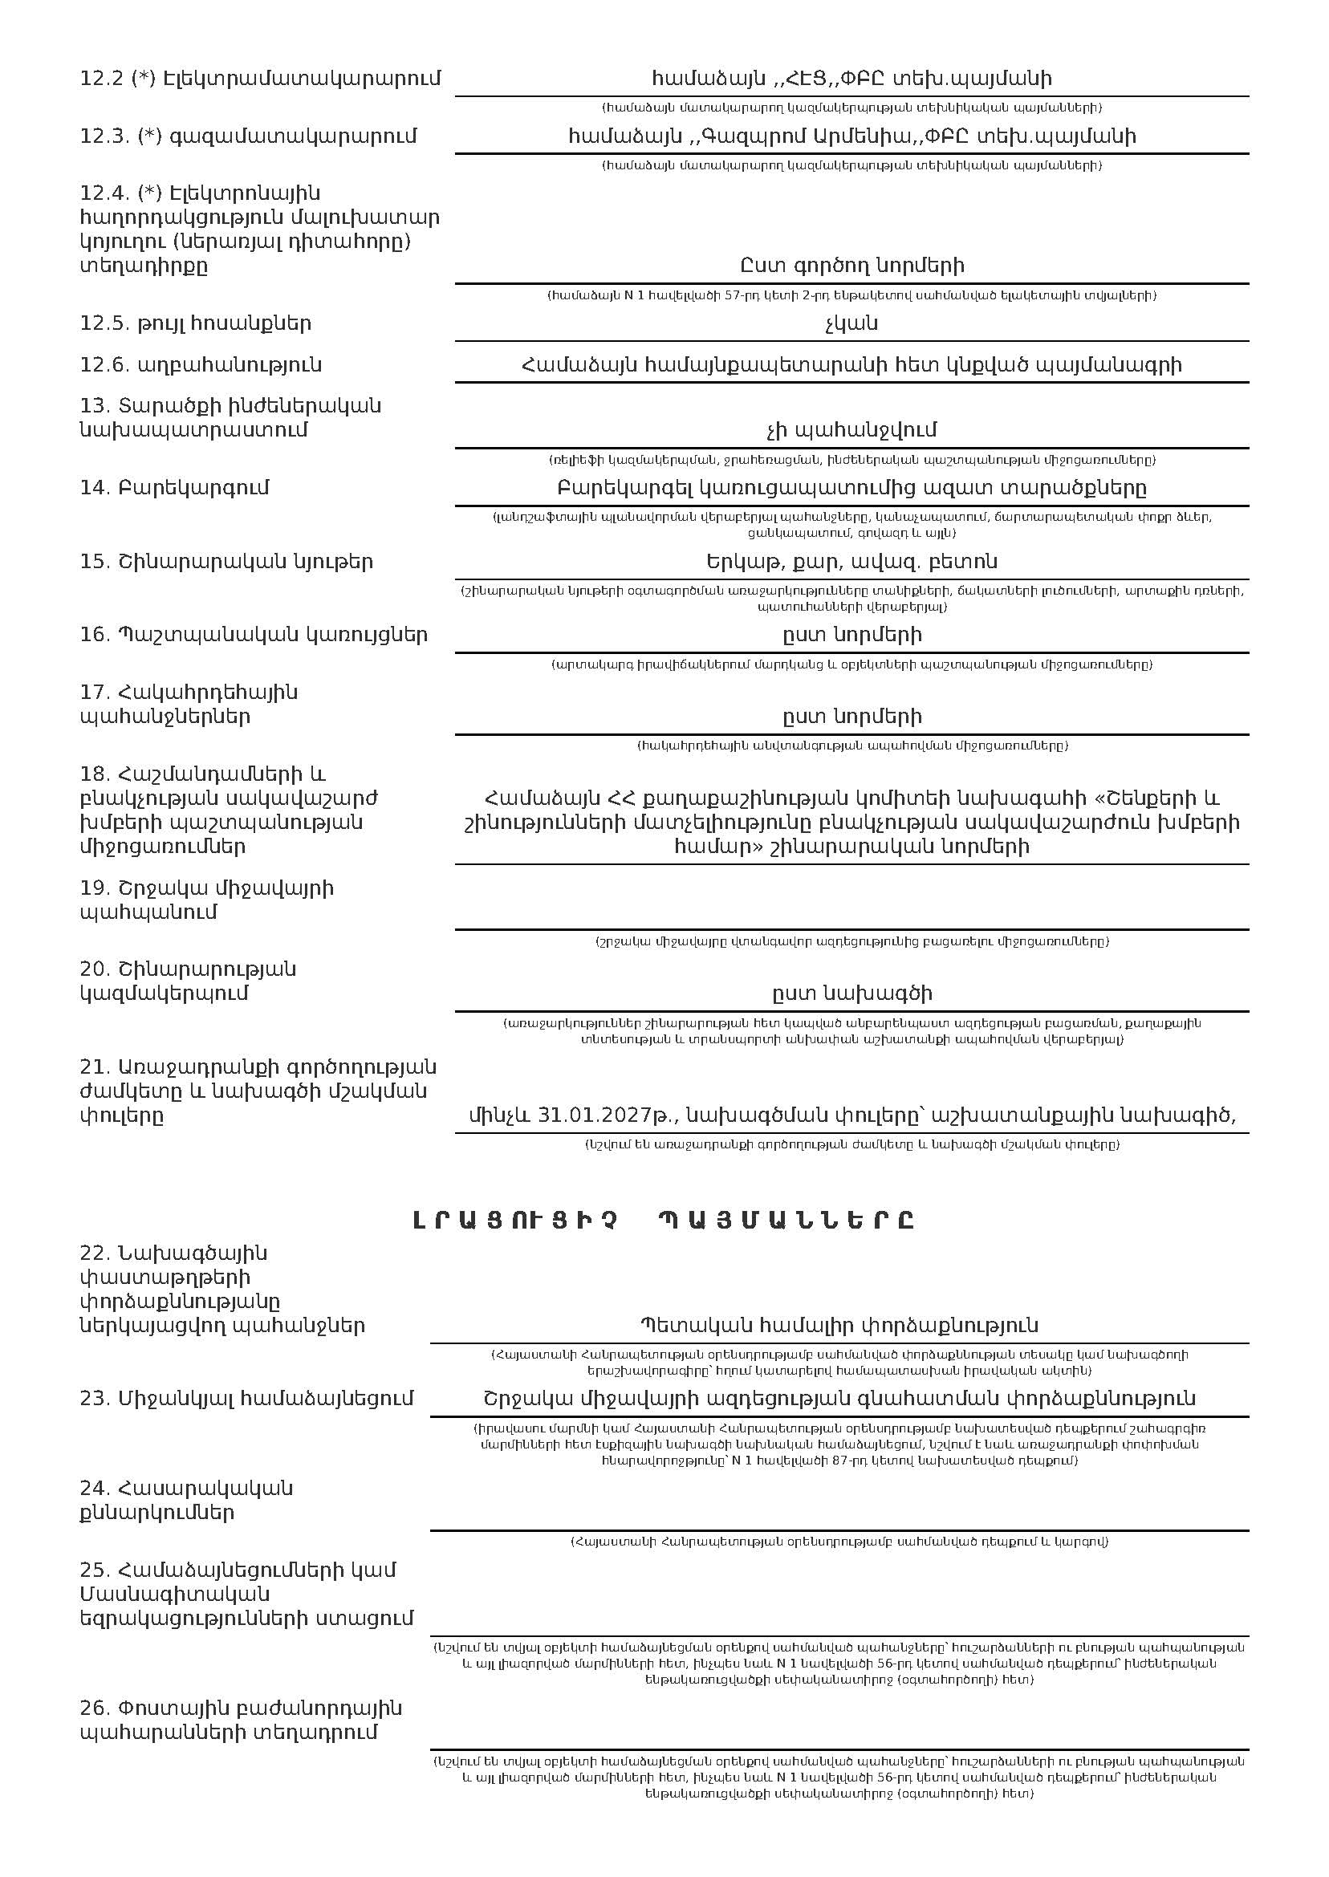



Հավելված 9 վճարման հանձնարարականը

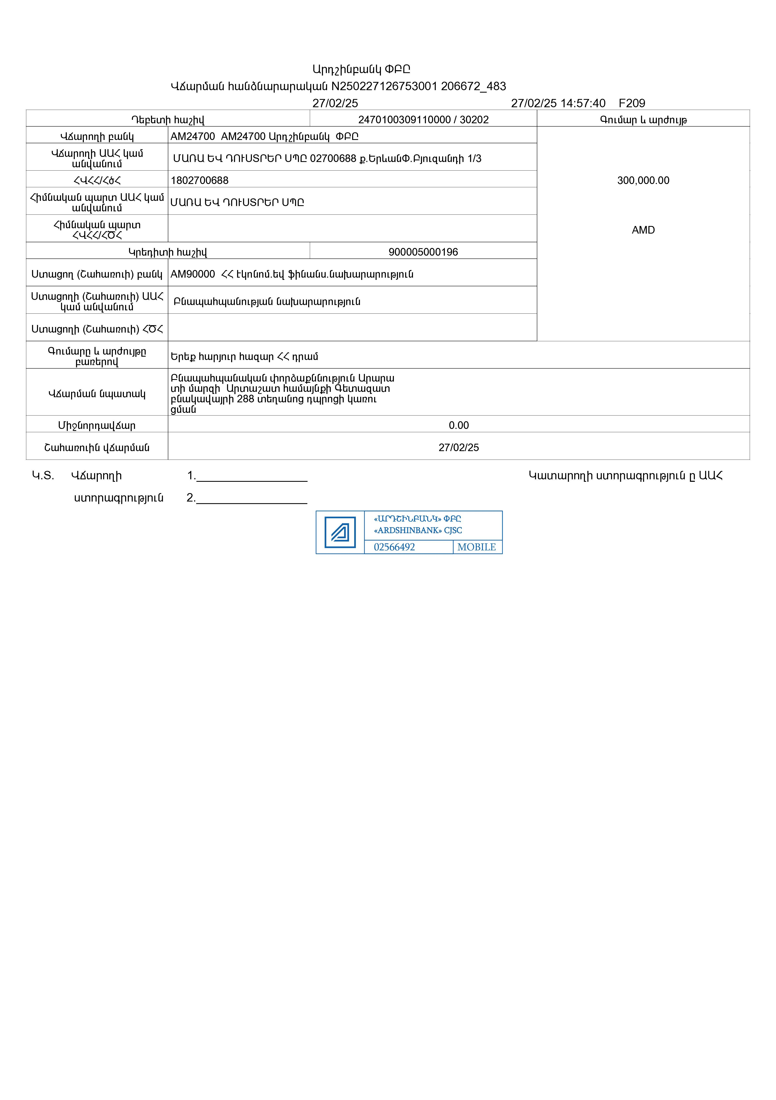

Հավելված 10 «Առավոտ» թերթը առ 11.12.2024թ.

